**СОДЕРЖАНИЕ**

|  |  |  |
| --- | --- | --- |
|  |  | **Лист** |
| 1 | ОБЩИЕ ПОЛОЖЕНИЯ……………………………………………… | 6 |
| 2 | ОПИСАНИЕ ПОЛОЖЕНИЯ И РОЛИ ГОРОДА В ТРАНСПОРТНОЙ СЕТИ РЕГИОНА…………………………….. | 13 |
| 3 | СОВРЕМЕННАЯ ФУНКЦИОНАЛЬНАЯ И ПЛАНИРОВОЧНАЯ СТРУКТУРА ГОРОДА………………………………………………. | 15 |
| 4 | ГЕОГРАФИЧЕСКОЕ ПРОЛОЖЕНИЕ И КЛИМАТИЧЕСКИЕ УСЛОВИЯ…………………………………………………..………… | 26 |
| 5 | СБОР ИСХОДНЫХ ДАННЫХ, КОМПЛЕКСНОЕ ОБСЛЕДОВАНИЕ…………………………………………………… | 27 |
| 5.1 | Цель и методика комплексного обследования…………………... | 27 |
| 5.2 | Результаты обследования транспортных потоков | 28 |
| 5.3 | Учет интенсивности пешеходного движения……………………….. | 30 |
| 5.4 | Обследование режимов работы светофорных объектов………….. .. | 31 |
| 5.5 | Обследование улично-дорожной сети и условий движения………. | 32 |
| 6 | ОЦЕНОЧНЫЙ АНАЛИЗ СУЩЕСТВУЮЩЕЙ ОРГАНИЗАЦИИ |  |
|  | ДОРОЖНОГО ДВИЖЕНИЯ И ДОРОЖНО-ТРАНСПОРТНЫХ УСЛОВИЙ НА УЛИЧНО-ДОРОЖНОЙ СЕТИ ................................ | 34 |
| 6.1 | Общая оценка существующей схемы организации движения на основе построенной имитационной модели с выявлением наиболее затрудненных для движения участков дорог………………………… | 34 |
| 6.1.1 | Анализ организации движения легкового и грузового транспорта… | 34 |
| 6.1. 2 | Анализ загрузки транспортных узлов и связей……………………… | 46 |
| 6.1. 2.1 | Анализ загрузки магистралей………………………………………… | 46 |
| 6.1.2.2 | Анализ загрузки пересечений………………………………………. | 50 |
| 6.2 | Анализ организации движения транспорта и пешеходов на пересечениях………………………………………………………….. | 57 |
| 6.2.1 | Анализ технологии управления светофорными объектами………… | 57 |
| 6.2.2 | Анализ организации дорожного движения на нерегулируемых светофорами перекрестках и пешеходных переходах……………… | 58 |
| 6.3 | Характеристика существующей информационно-указательной системы обеспечения водителей об условиях движения…………… | 60 |
| 6.3.1 | Анализ существующего расположения дорожных знаков................ | 60 |
| 6.3.2 | Анализ выполнения разметки, установки дорожных ограждений, элементов улично-дорожной сети………………………….………. | 60 |
| 7 | АНАЛИЗ ДОРОЖНО-ТРАНСПОРТНЫХ ПРОИСШЕСТВИЙ….. | 64 |
| 7.1 | Разработка перечня аварийно-опасных участков автомобильных дорог ....................................................................................................... | 69 |
| 7.2 | Мероприятия по устранению причин и условий совершения дорожно-транспортных проишествий………………….…………. | 71 |
| 8 | АНАЛИЗ ОРГАНИЗАЦИИ ДВИЖЕНИЯ СУЩЕСТВУЮЩЕЙ СИСТЕМЫ ГОРОДСКОГО ПАССАЖИРСКОГО ТРАНСПОРТА | 74 |
| 9 | АНАЛИЗ РАЗМЕЩЕНИЯ СТОЯНОК И ПАРКОВОК АВТОТРАНСПОРТА В ПЛАНИРОВОЧНОЙ СТРУКТУРЕ …….. | 79 |
| 10 | ВЫВОДЫ И ЗАКЛЮЧЕНИЯ ОЦЕНОЧНОГО АНАЛИЗА РАБОТЫ СУЩЕСТВУЮЩЕЙ ДТС…………………………….. | 82 |
| 11 | РАЗРАБОТКА КОНЦЕПЦИИ ОРГАНИЗАЦИИ ДОРОЖНОГО ДВИЖЕНИЯ НА УЛИЧНО-ДОРОЖНОЙ СЕТИ ГОРОДА | 85 |
| 11.1 | Необходимость реорганизации системы организации дорожного движения и совершенствования улично-дорожной сети………….. | 85 |
| 11.2 | Описание разработанной транспортной модели………………….. .. | 86 |
| 11.2.1 | Использование программных средств………………………………... | 86 |
| 11.2.2 | Методика создания транспортной модели…………………………… | 87 |
| 11.2.3 | Исходные данные……………………………………………………… | 88 |
| 11.2.4 | Моделирование спроса на транспорт………………………………… | 90 |
| 11.3 | Предложения по внедрению технических средств регулирования дорожного движения на улично-дорожной сети………………….. | 97 |
| 11.3.1 | Обоснование внедрения технических средств регулирования дорожного движения при разработке проектов……………………. | 97 |
| 11.3.2 | Предложения по внедрению технических средств на нерегулируемых светофорами пересечениях……………………… | 98 |
| 11.3.3 | Предложения по внедрению технических средств на нерегулируемых светофорами пешеходных переходах…………… | 98 |
| 11.3.4 | Предложения по внедрению технических средств в районе искусственных неровностей………………………………………….. | 103 |
| 11.3.5 | Предложения по внедрению технических средств на АЗС…………. | 104 |
| 11.3.6 | Предложения по внедрению технических средств в районе массового выхода детей на проезжую часть……………………. | 105 |
| 11.3.7 | Предложения по внедрению технических средств в районе остановочных пунктов городского пассажирского транспорта…… | 106 |
| 11.3.8 | Предложения по внедрению технических средств в районе стоянок и парковок автотранспорта………………………………………….. | 107 |

|  |  |  |
| --- | --- | --- |
| 11.3.9 | Предложения по внедрению технических средств в районе зон ограничения движения………………………………………………. | 108 |
| 11.3.10 | Предложения по внедрению технических средств для управления светофорными объектами………………………………………….. | 109 |
| 11.3.11 | Проектные решения по монтажу дорожных знаков ………………… | 110 |
| 11.3.12 | Проектные решения по выполнению разметки ……………….. | 112 |
| 11.3.13 | Проектные решения по установке ограждений, строительству тротуаров, рекомендации по освещению……………………….. | 113 |
| 11.4 | Рекомендации по организации строительства…………………….. | 114 |
| 11.4.1 | Методы производства строительно-монтажных работ……………. | 114 |
| 11.4.2 | Мероприятия по охране труда………………………………………. | 114 |
| 11.4.3 | Потребности в основных строительных материалах, транспортных средствах, энергетических ресурсах………………………………… | 115 |
| 11.5 | Предложения совершенствованию работы светофорных объектов | 116 |
| 11.5.1 | Выявление перекрестков на УДС города, требующих применения светофорного регулирования, обоснование целесообразности введения светофорного регулирования……………………………… | 116 |
| 11.5.2 | Обоснование совершенствования технологии управления светофорными объектами………………………………………….. | 117 |
| 11.5.3 | Обоснование возможности и внедрения и предпосылки для внедрения координированного управления светофорными объектами и строительства АСУДД……………………………….. | 124 |
| 11.5.4 | Возможности АСУДД……………………………………………….. | 125 |
| 11.5.5 | Очередность внедрения автоматизированной системы управления дорожным движением………………………………………………… | 127 |
| 11.5.6 | Структура АСУДД…………………………………………………… | 128 |
| 11.5.7 | Анализ объекта управления с точки зрения технологии управления | 134 |
| 11.5.8 | Технические средства АСУДД…………………………………….. | 134 |
| 11.5.9 | Анализ производителей для создания АСУДД……………………… | 138 |
| 11.5.10 | Требования к персоналу АСУДД……………………………………. | 139 |
| 11.5.11 | Дополнительные возможности АСУДД…………………………. | 143 |
| 11.6 | Мероприятия по реконструкции и развитию улично-дорожной сети | 145 |
| 11.6.1 | Предпосылки для реконструкции и развития улично-дорожной сети, определение очередности строительства……………………… | 145 |
| 11.6.2 | Мероприятия до 2020года…………………………………………. | 146 |
| 11.6.3 | Мероприятия до 2023 года…………………………………………. | 148 |
| 11.6.4 | Мероприятия до 2028 года…………………………………………. | 148 |
| 11.7 | Мероприятия по ликвидации заторов………………………………. | 151 |
| 11.8 | Рекомендации по развитию инфраструктуры пешеходного движения и велосипедного передвижения……………………… | 151 |
| 11.9 | Предложения по оптимизации схемы движения грузового транспорта и транспорта с опасными грузами…………………… | 157 |
| 11.9.1 | Предложения по организации движения крупногабаритных транспортных средств……………………………………………… | 157 |
| 11.9.2 | Организация движения грузового транспорта к торговым точкам... | 157 |
| 11.10 | Предложения по оптимизации схемы движения ГПТ…………… | 158 |
| 11.10.1 | Предложения по оптимизации схемы остановочных пунктов городского пассажирского транспорта……………………………. | 158 |
| 11.10.2 | Предложения по обеспечению доступной сферы для маломобильных групп населения к приоритетным объектам жизнедеятельности …………………………………………………………… | 171 |
| 11.11 | Предложения по размещению и обустройству стоянок и парковок, обустройству мест стоянок такси…………………………………… | 174 |
| 11.11.1 | Предложения по размещению и обустройству стоянок и парковок | 174 |
| 11.11.2 | Предложения по обустройству мест стоянок такси……………….. | 175 |
| 11.11.3 | Локальные нормативы обеспеченности стоянками объектов тяготения по структуре транспортного спроса……………………. | 175 |
| 11.12 | Предложения по внедрению типовых схем……………………….. | 176 |
| 11.12.1 | Внедрение типовых схем ОДД районе пешеходных переходов | 176 |
| 11.12.2 | Внедрение типовых схем ОДД на период временных ограничений | 177 |
| 12 | ВЫБОР КОМПЛЕКСА МЕРОПРИЯТИЙ ПО РАЗВИТИЮ И РЕКОНСТРУКЦИИ УДС, ОПТИМИЗАЦИИ СХЕМЫ ОДД, ВНЕДРЕНИЮ ТСРДД…………………..…………………………… | 178 |
| 13 | ОХРАНА ОКРУЖАЮЩЕЙ СРЕДЫ……………………………… | 183 |
| 13.1 | Роль автотранспорта в создании неблагоприятной экологической ситуации в городе…………………………………………………… | 183 |
| 13.2 | Загрязнение атмосферы автомобильным транспортом…………….. | 183 |
| 13.3 | Мероприятия по уменьшению вредных веществ в атмосфере…… | 185 |
| 13.4 | Влияние автомобильного шума на окружающую среды………….. | 187 |
| 13.5 | Мероприятия по защите от автомобильного шума……………….. | 190 |

ОБЩИЕ ПОЛОЖЕНИЯ

1.1.1 *Основанием* для выполнения работ по разработке «Комплексной схемы организации дорожного движения на территории муниципального образования городской округ город Ишим»Муниципальное казенное учреждение, именуемое в дальнейшем Заказчик, в лице директора Добрынина Николая Михайловича является Муниципальный контракт №22-МК/2018 между Муниципальным казенным учреждением «Управление жилищно-коммунальным хозяйством города Ишима» и ООО «Институт системотехники» г. Омска.

1.1.2 *Целью* разработки "Комплексной схемы организации дорожного движения на территории муниципального образования городской округ город Ишим "в соответствии с существующими на данный момент условиями является:

1) обеспечение безопасности дорожного движения;

2) упорядочение и улучшение условий дорожного движения транспортных средств и пешеходов;

3) организация пропуска прогнозируемого потока транспортных средств и пешеходов;

4) повышение пропускной способности дорог и эффективности их использования;

5) организация транспортного обслуживания новых или реконструируемых объектов (отдельного объекта или группы объектов) капитального строительства различного функционального назначения c учетом перспектив жилищного строительства в соответствии с генеральным планом;

6) снижение экономических потерь при осуществлении дорожного движения транспортных средств и пешеходов;

7) снижение негативного воздействия от автомобильного транспорта на окружающую среду;

8) размещение парковок (парковочных мест), с определением мест перспективного размещения на улично – дорожной сети города, в том числе платных;

9) оптимизация методов организации дорожного движения на улично-дорожной сети города Ишима для повышения пропускной способности и обеспечения безопасности движения транспортных средств и пешеходов.

Порядок работ:

* + - обследование, анализ и оценка существующей системы организации дорожного движения (ОДД), в том числе «узких мест» на улично-дорожной сети (УДС) города,
    - разработка мероприятий по совершенствованию организации дорожного движения для повышения пропускной способности улиц, создание безопасных условий для участников дорожного движения на автомобильных дорогах или отдельных ее участках.

Материалы проекта могут быть использованы для создания комплексной программы совершенствования транспортной системы города, создания единой информационной системы технических средств и параметров дорожного движения, модернизации и внедрения технических средств регулирования движения (ТСРД) службами администрации города и ГИБДД, для формирования различных справочных документов.

1.1.3 *Исходными данными* для выполнения проекта являются:

* + - перечень автомобильных дорог общего пользования, входящих в объект проектирования;
    - статистика дорожно-транспортных происшествий (ДТП) города Ишима за последние 3 года с указанием мест и причин ДТП;
    - перечень светофорных объектов;
    - схемы городских автобусных маршрутов;
    - материалы обследования УДС и транспортных потоков, проведенного в апреле 2018года.

1.1.4 Проект "Комплексная схема организации дорожного движения на территории муниципального образования городской округ город Ишим" выполнен *в соответствии с требованиями следующих нормативных документов*:

* + - Постановление Правительства РФ от 02.09.2009 г. №717 «Нормы отвода земель для размещения автомобильных дорог и (или) объектов дорожного сервиса»;
    - Постановление Правительства РФ от 28.09.2009 г. №767 «О классификации автомобильных дорог в Российской Федерации»;
    - Приказ Минтранса России от 27.08.2009г. № 150 «О порядке проведения оценки технического состояния автомобильных дорог» (зарегистрировано в Минюсте РФ 25 декабря 2009 г., № 15477);
    - Федеральный закон № 257-ФЗ от 8 ноября 2007 г «Об автомобильных дорогах и дорожной деятельности в Российской Федерации и о внесении изменений в отдельные законодательные акты РФ (с изменениями на 27.12.09г.)»;
    - Федеральный закон № 196-ФЗ от 10 декабря 1995г. «О безопасности дорожного движения» (с изменениями №131-ФЗ от 28.07.2012г.)»;
    - Приказ Минтранса России от 17.03.2015 №43 «Об утверждении правил подготовки проектов и схем организации дорожного движения»;
    - Распоряжение Правительства Российской Федерации от 04.11.2017г.
    - Программа комплексного развития транспортной инфраструктуры города Ишима на 2016-2018годы и на период до 2028 года (решение Думы города от от 28.07.2016 № 61);
    - Порядок разработки и утверждения проектов организации дорожного движения на автомобильных дорогах (письмо МВД РФ №13/6-3853от 02.08.2006, Росавтодора №01-29/5313 от 07.08.2006),
    - Федеральный закон № 196-ФЗ от 10 декабря 1995г. «О безопасности дорожного движения» (с изм. №131-ФЗ от 28.07.2012г.)»;
    - Федеральный закон № 257-ФЗ от 8 ноября 2007 г «Об автомобильных дорогах и дорожной деятельности в Российской Федерации»;
    - ГОСТ Р 51256-2011 Технические средства организации дорожного движения. Разметка дорожная. Технические требования;
    - ГОСТ Р 52289-2004 “Технические средства организации дорожного движения. Правила применения дорожных знаков, разметки, ограждений и направляющих устройств”;
    - ГОСТ Р 52290-2004 “Технические средства организации дорожного движения. Знаки дорожные. Общие технические требования”;

ГОСТ Р 52282-2004 “ Технические средства организации дорожного движения. Светофоры дорожные. Типы, основные параметры, общие технические требования, методы испытаний”;

* + - ГОСТ Р 52398-2005 Классификация автомобильных дорог;
    - ГОСТ Р 52399-2005 Геометрические элементы автомобильных дорог»;
    - ГОСТ Р 52607-2006 Технические средства организации дорожного движения. Ограждения дорожные удерживающие боковые для автомобилей. Общие технические требования;

ГОСТ 26804-86 Ограждения дорожные металлические барьерного типа. Технические условия;

* + - ГОСТ Р 50970-2011 Технические средства организации дорожного движения. Столбики сигнальные дорожные. Общие технические требования. Правила применения;
    - ГОСТ Р 50577-93 Типы и основные размеры. Технические требования”;
    - ГОСТ Р 50971-2011 Технические средства организации дорожного движения. Световозвращатели дорожные. Общие технические требования. Правила приемки;
    - ГОСТ Р 51582-2000 Технические средства организации дорожного движения. Знаки дорожные «Пункт контроля международных автомобильных перевозок» и «Пост дорожно-патрульной службы». Общие технические требования. Правила применения;
    - ГОСТ Р 52575-2006 Дороги автомобильные общего пользования. Материалы для дорожной разметки. Технические требования;
    - ГОСТ Р 52577-2006 Дороги автомобильные общего пользования. Методы определения параметров геометрических элементов автомобильных дорог;
    - ГОСТ 32944-2014 Дороги автомобильные общего пользования. Пешеходные переходы. Классификация. Общие требования;
    - ГОСТ Р 8.000-2000 Государственная система обеспечения единства измерений. Основные положения;
    - ГОСТ Р 51256-99 Технические средства организации дорожного движения. Разметка дорожная. Типы, основные параметры. Общие технические требования»;
    - ГОСТ Р 50597-93 Автомобильные дороги и улицы. Требования к эксплуатационному состоянию, допустимому по условиям обеспечения безопасности дорожного движения;
    - ГОСТ Р 52398-2005 Классификация автомобильных дорог. Параметры и требования;
    - ГОСТ Р 52399-2005 Геометрические элементы автомобильных дорог;
    - ГОСТ Р 52765-2007 Дороги автомобильные общего пользования. Элементы обустройства. Классификация;
    - ГОСТ Р 52766-2007 Дороги автомобильные общего пользования. Элементы обустройства. Общие требования;
    - ГОСТ Р 52767-2007 Дороги автомобильные общего пользования. Элементы обустройства. Методы определения параметров;
    - ГОСТ Р 52605-2006 Технические средства организации дорожного движения. Искусственные неровности;
    - ГОСТ Р 52606-2006 Технические средства организации дорожного движения. Классификация дорожных ограждений;
    - ГОСТ Р 52607-2006. «Ограждения дорожные удерживающие боковые для автомобилей»;
    - ГОСТ 34.401-90 Информационная технология. Комплекс стандартов на автоматизированные системы. Средства технические периферийные автоматизированных систем дорожного движения.;
    - ГОСТ 32753-2014 Дороги автомобильные общего пользования. Покрытия противоскольжения цветные. Технические требования;
    - СП 42.13330.2011 Градостроительство. Планировка и застройка городских и сельских поселений»Актуализированная редакция СНиП 2.07.01-89;
    - СП34.13330.2012 Автомобильные дороги» Актуализированная редакция СНиП 2.05.02-85;
    - Рекомендации по обеспечению безопасности движения на автомобильных дорогах от 24.06.2002г.;
    - СП 113.13330.2011Стоянки автомобилей;
    - ВСН 45-68 Инструкция по учету движения транспортных средств на автомобильных дорогах;
    - ОДН 218.0.006-2002 Правила диагностики и оценки состояния автомобильных дорог;
    - ОДМ 218.2.020-2012 Методические рекомендации по оценке пропускной способности автомобильных дорог;
    - ОДМ 218.6.015-2015 Рекомендации по учету и анализу дорожно-транспортных происшествий на автомобильных дорогах РФ;
    - ОДМ 218.6.003-2011 Методические рекомендации по проектированию светофорных объектов на автомобильных дорогах;
    - Распоряжение Минтранса РФ от 24.06.2002 N ОС-557-р Рекомендации по обеспечению безопасности движения на автомобильных дорогах;
    - Методические рекомендации по назначению мероприятий для повышения безопасности движения на участках концентрации ДТП (утв. распоряжением Росавтодора от 30.03.2000г. №65-р);
    - СП 52.13330.2011 Естественное и искусственное освещение. Актуализированная редакция СНиП 23-05-95;
    - ОДН 218.3.039-2003 Укрепление обочин автомобильных дорог;
    - СП 42.13330.2011 «Градостроительство. Планировка и застройка городских и сельских поселений»Актуализированная редакция СНиП 2.07.01-89;
    - СП 34.13330.2012 «Автомобильные дороги» Актуализированная редакция СНиП 2.05.02-85;
    - Рекомендации по обеспечению безопасности движения на автомобильных дорогах от 24.06.2002г.;
    - СП 113.13330.2011 «Стоянки автомобилей»;
    - ОДМ.218.2.020-2012 «Методические рекомендации по оценке пропускной способности автомобильных дорог»;
    - ОДМ.218.0.006-2002 «Правила диагностики и технического состояния автомобильных дорог»;
    - Правила дорожного движения РФ (утвержденных постановлением Совета Министров Правительства РФ №1090 от 23.10.1993).

1.1.5 Проектирование КСОДД выполнялось в несколько этапов:

* + - работа на дорогах по обследованию технических средств регулирования дорожного движения (ТСРД), снятию интенсивности транспортных и пешеходных потоков, изучению транспортной обстановки в городе;
    - сбор исходных данных (согласно приложения 1 Приказа № 43) - о ДТП, работе ГПТ, документы территориального планирования, сведения приросте интенсивности автотранспорта, численности населения и др.;
    - сбор материалов и предписаний в администрацию (департамента ЖКХ), ГИБДД о предложениях в изменении ОДД на участках магистралей;
    - анализ полученной информации, оформление ее на электронные и бумажные носители в виде таблиц и схем;
    - проработка проектных решений КСОДД в рамках стратегических направлений развития и совершенствования УДС, организационно-регулировочных предложений локального и системного характера;
    - разработка ПОДД (чертежей схем организации движения по улицам согласно перечня в тех.задании) на основании предложений КСОДД.

При проектировании ПОДД произведен выбор технических средств регулирования движения (ТСРД) и разработаны:

* + - схемы организации дорожного движения по улицам на УДС города;
    - сводная ведомость объёмов горизонтальной дорожной разметки (с разбивкой по типам разметки);
    - ведомость размещения дорожных знаков;
    - ведомость размещения дорожного ограждения;
    - ведомость размещения пешеходных ограждений;
    - ведомость размещения барьерных ограждений;
    - ведомость размещения сигнальных столбиков;
    - ведомость размещения искусственного освещения;
    - ведомость размещения автобусных остановок;
    - ведомость наличия светофорных объектов;
    - ведомость размещения пешеходных дорожек;
    - ведомость размещения пешеходных переходов.
    - ведомость мест для стоянки велосипедов;
    - ведомость размещения искусственных неровностей;
    - ведомость световозвращателей, применяемых самостоятельно.

1.1.6 Материалы проекта скомпонованы в следующих томах:

* + - том 1.1 – пояснительная записка (ПЗ);
    - том 1.2 –чертежи к пояснительной записке (ПЗ);
    - том 2 – книги 1-100 – основной комплект рабочих чертежей марки ОДД;
    - том 3 – сметная документация.

Основной комплект рабочих чертежей марки ОДД представлен схемами организации дорожного движения на УДС г. Ишима, в т.ч. на светофорных объектах.

2 ОПИСАНИЕ ПОЛОЖЕНИЯ И РОЛИ ГОРОДА В ТРАНСПОРТНОЙ СЕТИ РЕГИОНА

Ишим — город в России, административный центр Ишимского района Тюменской области. Расположен на левом берегу реки Ишим (приток Иртыша). Образует муниципальное образование — городской округ город Ишим.

Население — 65 259чел. (2017). Общая площадь городских земель — 4 610 га.

Основан в 1670 году (по другим данным в 1687 году) как Коркина слобода. Начиная с 1721 года в слободе стала регулярно проводиться [Никольская ярмарка](https://ru.wikipedia.org/w/index.php?title=%D0%9D%D0%B8%D0%BA%D0%BE%D0%BB%D1%8C%D1%81%D0%BA%D0%B0%D1%8F_%D1%8F%D1%80%D0%BC%D0%B0%D1%80%D0%BA%D0%B0&action=edit&redlink=1).

В 1782 году слобода по указу [Екатерины II](https://ru.wikipedia.org/wiki/%D0%95%D0%BA%D0%B0%D1%82%D0%B5%D1%80%D0%B8%D0%BD%D0%B0_II) была переименована в город Ишим, уездный город [Ишимского уезда](https://ru.wikipedia.org/wiki/%D0%98%D1%88%D0%B8%D0%BC%D1%81%D0%BA%D0%B8%D0%B9_%D1%83%D0%B5%D0%B7%D0%B4_%D0%A2%D0%BE%D0%B1%D0%BE%D0%BB%D1%8C%D1%81%D0%BA%D0%BE%D0%B9_%D0%B3%D1%83%D0%B1%D0%B5%D1%80%D0%BD%D0%B8%D0%B8) [Тобольского наместничества](https://ru.wikipedia.org/wiki/%D0%A2%D0%BE%D0%B1%D0%BE%D0%BB%D1%8C%D1%81%D0%BA%D0%BE%D0%B5_%D0%BD%D0%B0%D0%BC%D0%B5%D1%81%D1%82%D0%BD%D0%B8%D1%87%D0%B5%D1%81%D1%82%D0%B2%D0%BE), позднее [Тобольской губернии](https://ru.wikipedia.org/wiki/%D0%A2%D0%BE%D0%B1%D0%BE%D0%BB%D1%8C%D1%81%D0%BA%D0%B0%D1%8F_%D0%B3%D1%83%D0%B1%D0%B5%D1%80%D0%BD%D0%B8%D1%8F). Название город получил по имени [реки](https://ru.wikipedia.org/wiki/%D0%98%D1%88%D0%B8%D0%BC_(%D1%80%D0%B5%D0%BA%D0%B0)), на которой он находится.

С 1917 года по 1923 год Ишим входит в [Тюменскую губернию](https://ru.wikipedia.org/wiki/%D0%A2%D1%8E%D0%BC%D0%B5%D0%BD%D1%81%D0%BA%D0%B0%D1%8F_%D0%B3%D1%83%D0%B1%D0%B5%D1%80%D0%BD%D0%B8%D1%8F), с 1923 года по 1934 — в [Уральскую область](https://ru.wikipedia.org/wiki/%D0%A3%D1%80%D0%B0%D0%BB%D1%8C%D1%81%D0%BA%D0%B0%D1%8F_%D0%BE%D0%B1%D0%BB%D0%B0%D1%81%D1%82%D1%8C_(%D0%A0%D0%A1%D0%A4%D0%A1%D0%A0)) (с 3 ноября 1923 года по 1 октября 1930 года — центр [Ишимского округа](https://ru.wikipedia.org/wiki/%D0%98%D1%88%D0%B8%D0%BC%D1%81%D0%BA%D0%B8%D0%B9_%D0%BE%D0%BA%D1%80%D1%83%D0%B3_%D0%A3%D1%80%D0%B0%D0%BB%D1%8C%D1%81%D0%BA%D0%BE%D0%B9_%D0%BE%D0%B1%D0%BB%D0%B0%D1%81%D1%82%D0%B8), с 10 июня 1931 года — центр [Ишимского района](https://ru.wikipedia.org/wiki/%D0%98%D1%88%D0%B8%D0%BC%D1%81%D0%BA%D0%B8%D0%B9_%D1%80%D0%B0%D0%B9%D0%BE%D0%BD_(%D0%A2%D1%8E%D0%BC%D0%B5%D0%BD%D1%81%D0%BA%D0%B0%D1%8F_%D0%BE%D0%B1%D0%BB%D0%B0%D1%81%D1%82%D1%8C))), с 1934 по 1935 годы — в [Челябинскую область](https://ru.wikipedia.org/wiki/%D0%A7%D0%B5%D0%BB%D1%8F%D0%B1%D0%B8%D0%BD%D1%81%D0%BA%D0%B0%D1%8F_%D0%BE%D0%B1%D0%BB%D0%B0%D1%81%D1%82%D1%8C), с 1935 по 1944 годы — в [Омскую область](https://ru.wikipedia.org/wiki/%D0%9E%D0%BC%D1%81%D0%BA%D0%B0%D1%8F_%D0%BE%D0%B1%D0%BB%D0%B0%D1%81%D1%82%D1%8C), а с 1944 года и по настоящее время — в состав [Тюменской области](https://ru.wikipedia.org/wiki/%D0%A2%D1%8E%D0%BC%D0%B5%D0%BD%D1%81%D0%BA%D0%B0%D1%8F_%D0%BE%D0%B1%D0%BB%D0%B0%D1%81%D1%82%D1%8C).

17 сентября 1928 года в черту города включены посёлки Алексеевский и Новосеребрянниковский (Новосеребрянский). С 21 февраля 1940 года Ишим — [город областного подчинения](https://ru.wikipedia.org/wiki/%D0%93%D0%BE%D1%80%D0%BE%D0%B4_%D0%BE%D0%B1%D0%BB%D0%B0%D1%81%D1%82%D0%BD%D0%BE%D0%B3%D0%BE_%D0%BF%D0%BE%D0%B4%D1%87%D0%B8%D0%BD%D0%B5%D0%BD%D0%B8%D1%8F). 19 октября 1956 года в административное подчинение горсовета переданы деревня Серебрянка и городская часть деревни Жиляковка. 11 октября 1973 года в черту города включены село Дымковка и деревня Смирновка.

Выгодное географическое положение города, находившегося на главном Сибирском тракте, среди наиболее богатых земледельческих и скотоводческих округов [Тобольской губернии](https://ru.wikipedia.org/wiki/%D0%A2%D0%BE%D0%B1%D0%BE%D0%BB%D1%8C%D1%81%D0%BA%D0%B0%D1%8F_%D0%B3%D1%83%D0%B1%D0%B5%D1%80%D0%BD%D0%B8%D1%8F), обусловило его превращение в крупный центр ярмарочной торговли всей [Западной Сибири](https://ru.wikipedia.org/wiki/%D0%97%D0%B0%D0%BF%D0%B0%D0%B4%D0%BD%D0%B0%D1%8F_%D0%A1%D0%B8%D0%B1%D0%B8%D1%80%D1%8C). В XIX веке в декабре в Ишиме ежегодно проводилась Никольская ярмарка.

21 октября 1875 года открылся Ишимский городской банк. К концу XIX века в Ишиме действовало пять кожевенных, четыре мыловаренных, шесть овчинных, восемь пимокатных, шестнадцать кузнечных, восемь кирпичных, два водочных, два свечесальных, два маслобойных и один пивоваренный завод. В период с 1817 по 1871 годы в городе появляются учебные заведения: уездное училище, приходская школа, женская прогимназия, духовное училище.

В 1913 году по [Северо-Сибирской железной дороге](https://ru.wikipedia.org/w/index.php?title=%D0%A1%D0%B5%D0%B2%D0%B5%D1%80%D0%BE-%D0%A1%D0%B8%D0%B1%D0%B8%D1%80%D1%81%D0%BA%D0%B0%D1%8F_%D0%B6%D0%B5%D0%BB%D0%B5%D0%B7%D0%BD%D0%B0%D1%8F_%D0%B4%D0%BE%D1%80%D0%BE%D0%B3%D0%B0&action=edit&redlink=1) через станцию [Ишим](https://ru.wikipedia.org/wiki/%D0%98%D1%88%D0%B8%D0%BC_(%D1%81%D1%82%D0%B0%D0%BD%D1%86%D0%B8%D1%8F)), расположенную в двух верстах от города, пошли первые поезда.

***Общая физико-географическая характеристика***

Город Ишим расположен на левом берегу реки [Ишим](https://ru.wikipedia.org/wiki/%D0%98%D1%88%D0%B8%D0%BC_(%D1%80%D0%B5%D0%BA%D0%B0)) (левый приток [Иртыша](https://ru.wikipedia.org/wiki/%D0%98%D1%80%D1%82%D1%8B%D1%88))в [лесостепной](https://ru.wikipedia.org/wiki/%D0%9B%D0%B5%D1%81%D0%BE%D1%81%D1%82%D0%B5%D0%BF%D1%8C) зоне [ЗападнойСибири](https://ru.wikipedia.org/wiki/%D0%97%D0%B0%D0%BF%D0%B0%D0%B4%D0%BD%D0%B0%D1%8F_%D0%A1%D0%B8%D0%B1%D0%B8%D1%80%D1%8C) (в пределах [Ишимской равнины](https://ru.wikipedia.org/wiki/%D0%98%D1%88%D0%B8%D0%BC%D1%81%D0%BA%D0%B0%D1%8F_%D1%80%D0%B0%D0%B2%D0%BD%D0%B8%D0%BD%D0%B0)). В окрестностях города расположен [памятник природы](https://ru.wikipedia.org/wiki/%D0%9F%D0%B0%D0%BC%D1%8F%D1%82%D0%BD%D0%B8%D0%BA_%D0%BF%D1%80%D0%B8%D1%80%D0%BE%D0%B4%D1%8B) федерального значения — [Синицинский бор](https://ru.wikipedia.org/wiki/%D0%A1%D0%B8%D0%BD%D0%B8%D1%86%D0%B8%D0%BD%D1%81%D0%BA%D0%B8%D0%B9_%D0%B1%D0%BE%D1%80). С севера город ограничен правым берегом реки [Карасуль](https://ru.wikipedia.org/wiki/%D0%9A%D0%B0%D1%80%D0%B0%D1%81%D1%83%D0%BB%D1%8C).

***Климат*** Климат [умеренный континентальный](https://ru.wikipedia.org/wiki/%D0%92%D0%BD%D1%83%D1%82%D1%80%D0%B8%D0%BA%D0%BE%D0%BD%D1%82%D0%B8%D0%BD%D0%B5%D0%BD%D1%82%D0%B0%D0%BB%D1%8C%D0%BD%D1%8B%D0%B9_%D0%BA%D0%BB%D0%B8%D0%BC%D0%B0%D1%82_%D1%83%D0%BC%D0%B5%D1%80%D0%B5%D0%BD%D0%BD%D1%8B%D1%85_%D1%88%D0%B8%D1%80%D0%BE%D1%82). Абсолютный температурный максимум в Ишиме составляет 38,0 °C и был зафиксирован в июле 1952 года, а абсолютный температурный минимум составил −51.1 °C и был зафиксирован в декабре 1968 года. Летом средняя температура составляет 17 °C, а зимой −16.7 °C. Наименьшее количество осадков выпадает в марте и составляет в среднем 13.0 мм, а наибольшее в июле (67.0 мм.). В среднем за год в Ишиме выпадает около 397.0 мм осадков.

Среднегодовая относительная влажность воздуха — 73 %. Среднемесячная влажность — от 58 % в мае до 81 % в ноябре.

Среднегодовая скорость ветра — 3,2 м/с. Среднемесячная скорость — от 2,6 м/с в июле и августе до 3,7 м/с в апреле.

***Внешние транспортно-экономические связи.*** Общая протяжённость улиц и дорог — 232,1 км, из них общая протяжённость асфальтобетонных дорог — 146,1 км. Имеются железнодорожный вокзал, автовокзал.

[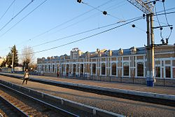](https://commons.wikimedia.org/wiki/File:Ishim_train_station,_may_2,_2011.jpg?uselang=ru)

Возле города расположен аэродром РОСТО. Город Ишим награждён орденом «Знак Почёта» в соответствии с Указом Президиума Верховного Совета СССР от 10 августа 1982 года.

На сегодняшний день, Ишим - важный транспортный узел: через город проходит [Транссибирская железнодорожная магистраль](https://ru.wikipedia.org/wiki/%D0%A2%D1%80%D0%B0%D0%BD%D1%81%D1%81%D0%B8%D0%B1%D0%B8%D1%80%D1%81%D0%BA%D0%B0%D1%8F_%D0%B6%D0%B5%D0%BB%D0%B5%D0%B7%D0%BD%D0%BE%D0%B4%D0%BE%D1%80%D0%BE%D0%B6%D0%BD%D0%B0%D1%8F_%D0%BC%D0%B0%D0%B3%D0%B8%D1%81%D1%82%D1%80%D0%B0%D0%BB%D1%8C), автомобильная дорога федерального значения [Р402](https://ru.wikipedia.org/wiki/%D0%A0402_(%D0%B0%D0%B2%D1%82%D0%BE%D0%B4%D0%BE%D1%80%D0%BE%D0%B3%D0%B0,_%D0%A0%D0%BE%D1%81%D1%81%D0%B8%D1%8F)) (Тюмень — Омск), автомобильная дорога [Р403](https://ru.wikipedia.org/wiki/%D0%A0403_(%D0%B0%D0%B2%D1%82%D0%BE%D0%B4%D0%BE%D1%80%D0%BE%D0%B3%D0%B0)) (Ишим — [Петропавловск](https://ru.wikipedia.org/wiki/%D0%9F%D0%B5%D1%82%D1%80%D0%BE%D0%BF%D0%B0%D0%B2%D0%BB%D0%BE%D0%B2%D1%81%D0%BA) ([Казахстан](https://ru.wikipedia.org/wiki/%D0%9A%D0%B0%D0%B7%D0%B0%D1%85%D1%81%D1%82%D0%B0%D0%BD)).

3 СОВРЕМЕННАЯ ФУНКЦИОНАЛЬНАЯ СТРУКТУРА ГОРОДА

Внутренняя транспортная схема г. Ишима, сложилась по мере развития города, сложившаяся планировочная структура - регулярная, компактная, вытянутая с востока на запад. На территории города Ишима выделено четыре района: Центральный, Северо-восточный, Восточный и Западный. Восточный район целиком сформирован промышленными и коммунальными предприятиями. Остальные районы - жилые с включениями промышленных и коммунально-складских площадок. Деление районов проходит по отводу железной дороги, которая пересекает городской округ с востока на запад, по р. Ишим. В составе районов с границами по красным линиям магистральных улиц общегородского значения сформированы планировочные микрорайоны.

В основе планировочной структуры – прямоугольная сетка улиц. Главной магистралью города Ишима является ул. К. Маркса с направлением от железнодорожного вокзала в Центральный район.

Жилые территории города Ишима сформированы в микрорайоны с более мелким делением на кварталы. Капитальная 2-5-этажная застройка сосредоточена между ул. К. Маркса и набережной р. Ишим, а также отдельными жилыми массивами в Западной и залинейной частях городского округа. Новое капитальное строительство осуществляется в районе железнодорожного вокзала и центральной части города Ишима, на свободных и реконструируемых территориях. Основная доля коттеджной застройки осуществится на свободных новых территориях в Западном районе - между д. Ваньковка и автодорогой «Ишим-Бердюжье» (на продолжении ул. Ялуторовская).

Городской центр развивается вдоль улиц К. Маркса и Ленина - крестообразно. В этой части сосредоточены основные административные и культурно-просветительские учреждения города Ишима. На ряде центральных улиц используется одностороннее движение.

Северный район города продолжает формироваться как обширная промышленно-коммунальная зона. Из крупных промышленных предприятий здесь располагаются механический завод, электростанция, а также складские и коммунальные предприятия. Целый ряд промышленных предприятий находится к юго-западу от железной дороги: завод железобетонных изделий, производственные и торговые складские базы, которые будут обслуживать как городской округ, так и район.

Транспортная инфраструктура города Ишима с перегруженными транспортными потоками Центра требует решения транспортных проблем при комплексном подходе к реконструкции и развитию всех элементов транспортной инфраструктуры.

Все муниципальные дороги городского округа относится к дорогам общего пользования.

Улично-дорожная сеть города Ишима образована магистральными улицами общегородского и районного значения, по которымосуществляется пропуск массовых потоков пассажирского, грузового и легкового автомобильного транспорта.

Основными магистральными улицами являются:

Широтные улицы:

* + - ул. Карла Маркса - основная магистраль города, осуществляющая функцию главной улицы регулируемого движения. Ширина проезжей части 15,5м;
    - ул. Гагарина – односторонний участок, соединяющая ул. Карла Маркса с западной частью городав направлении центр - запад. Ширина проезжей части 9,0м;
    - ул. Советская односторонний участок (ширина проезжей части – 11,0), соединяющая ул. Карла Маркса с западной частью города в направлении запад - центр;
    - ул. Орджоникидзе односторонний участок (ширина проезжей части – 9,0), соединяющая ул. Карла Маркса с западной частью города в направлении запад - центр;
    - ул. Казанская (ширина проезжей части – 11,0), соединяющая ул. Карла Маркса с западной частью города.

Меридиональные улицы:

* + - ул. Республики – магистраль, проходящая северо-восточнее центральной части города через промышленные и селитебные территории, ширина проезжей части - 13,0м;
    - ул. Артиллерийская – магистраль, соединяющая южную и северную часть города. Ширина проезжей части 14,0м;
    - ул. Литвиного односторонний участок (ширина проезжей части – 8,0), соединяющая ул. Карла Маркса с западной частью города в направлении запад - центр;

Сеть основных магистралей дополняется следующими направлениями: ул. Большая, ул. Равнинная, ул. Большая Садовая, ул. Смычка, ул. Ялуторовская, ул.Иркутская ул.Чернышевского.

Магистральные улицы и дороги обеспечивают грузовые и пассажирские перевозки в городе и сообщение с микрорайонами города и населенными пунктами, входящими в городскую черту.

Одностороннее движение в г. Ишиме организовано по улицам: Интернациональная (Артиллерийской - Лермонтова), Большая Садовая (Лермонтова - Артиллерийской), Малая Садовая ( 8 Марта – Одоевского, Фрунзе – Ленина), проезд 30 лет ВЛКСМ, Ленинградская (Б.Садовая –М.Садовая), Корякина (М.Садовая – Орджоникидзе), Смычка, Ялуторовская (Смычка – Казанская), Казанская (Магистральная – Зеленая), Орджоникидзе (Зеленая – Литвинова), Советская (Литвинова-Просвещения), Красноармейская (М.Садовая – Гагарина), Лермонтова (1-я Северная – Большая Садовая) ….

Основную транспортную нагрузку несут улицы Казанская, Гагарина, Советская, К.Маркса, Артиллерийская, Республики, Большая, Большая Садовая, Интернациональная.

Искусственные сооружения, находящихся в муниципальной собственности городского округа город Ишима, представлены путепроводом через Транссибирскую магистраль 2-й Пусковой комплекс и путепроводом по ул. Артиллерийская.

Большая часть улиц и дорог города имеет дорожные одежды капитального типа с асфальтобетонным покрытием. Зона улично-дорожной сети города Ишима составляет 698,8 га. Общая протяженность муниципальных улиц и дорог общего пользования местного значения городского округа город Ишим по состоянию на 01.01.2016 г. составила 244,209 км, из них:

протяженность грунтовых улиц и дорог общего пользования местного значения составляет 37,258 км;

протяженность улиц и дорог общего пользования местного значения, имеющих щебёночное покрытие составляет 50, 969 км;

протяженность улиц и дорог общего пользования местного значения, имеющих асфальтобетонное покрытие составляет 155,578 км;

протяженность улиц и дорог общего пользования местного значения, имеющих цементобетонное покрытие составляет 0,404 км;

Доля протяженности автомобильных дорог общего пользования местного значения, не соответствующих нормативным требованиям к транспортно-эксплуатационным показателям, в общей протяженности автомобильных дорог общего пользования местного значения составляет 43,13 км. Прирост протяженности автомобильных дорог, соответствующих нормативным требованиям к транспортно-эксплуатационным показателям, в результате капитального ремонта и ремонта автомобильных дорог составляет в среднем 4,5 км. в год. Протяженность улиц и дорог общего пользования местного значения, имеющих твёрдое покрытие составляет 206,951 км.

Генеральным планом городского округа предлагается ряд мероприятий, направленных на эффективное использование территории. Генеральным планом сохраняется сложившаяся планировочная структура города Ишима - регулярная, компактная, вытянутая с востока на запад.

На территории города Ишима выделено четыре района: Центральный, Северо-восточный, Восточный и Западный. Восточный район целиком сформирован промышленными и коммунальными предприятиями. Остальные районы - жилые с включениями промышленных и коммунально-складских площадок.

В основе планировочной структуры – прямоугольная сетка улиц. Главной магистралью города Ишима является ул. К. Маркса с направлением от железнодорожного вокзала в Центральный район.

Жилые территории города Ишима сформированы в микрорайоны с более мелким делением на кварталы. Капитальная 2-5-этажная застройка сосредоточена между ул. К. Маркса и набережной р. Ишим, а также отдельными жилыми массивами в Западной и залинейной частях городского округа. Новое капитальное строительство осуществляется в районе железнодорожного вокзала и центральной части города Ишима, на свободных и реконструируемых территориях. Основная доля коттеджной застройки осуществится на свободных новых территориях в Западном районе - между д. Ваньковка и автодорогой «Ишим-Бердюжье» (на продолжении ул. Ялуторовская).

Городской центр получит дальнейшее развитие вдоль улиц К.Маркса и Ленина - крестообразно. В этой части сосредоточены основные административные и культурно-просветительские учреждения города Ишима.

Транспортно-планировочный каркас представлен на рис.3

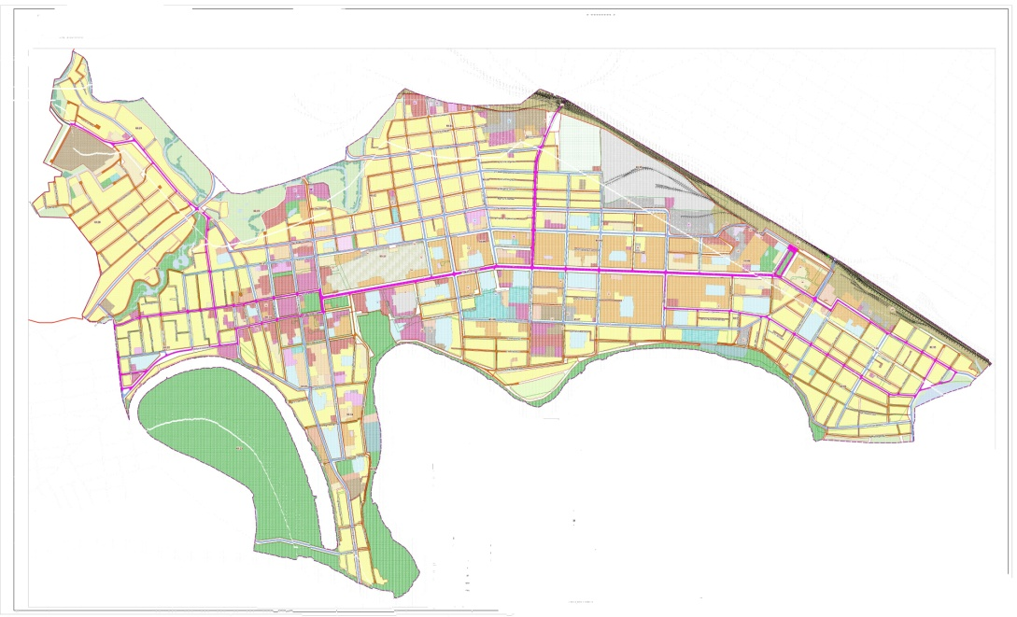

Рисунок 3.1- Улично-дорожная сеть центральной части города Ишима находящаяся в муниципальной собственности.

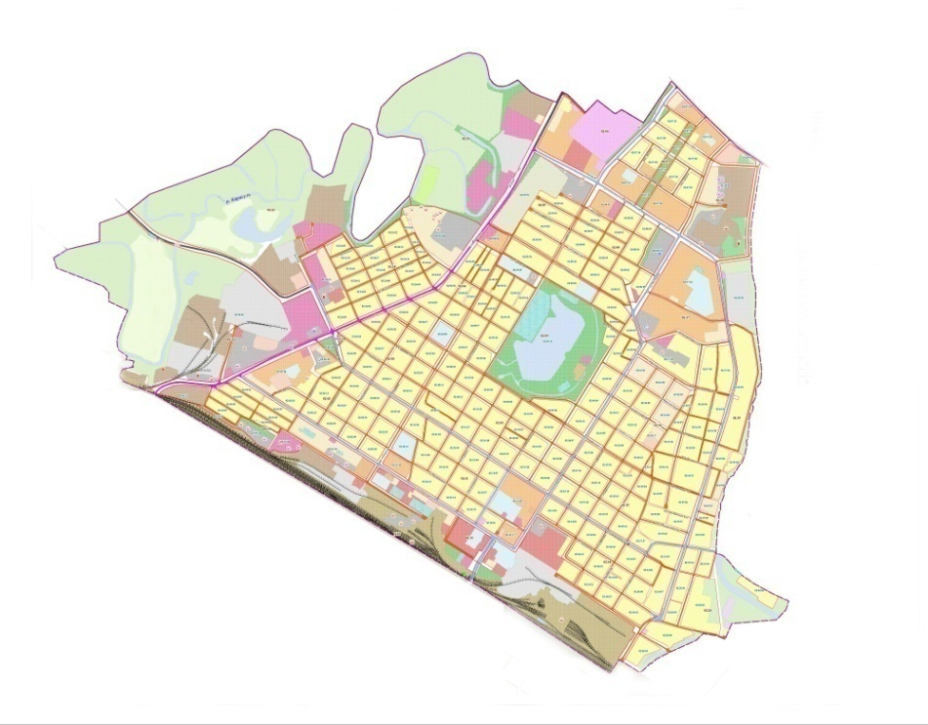

Рисунок 3.2- Улично-дорожная сеть залинейной части города Ишима находящаяся в муниципальной собственности.

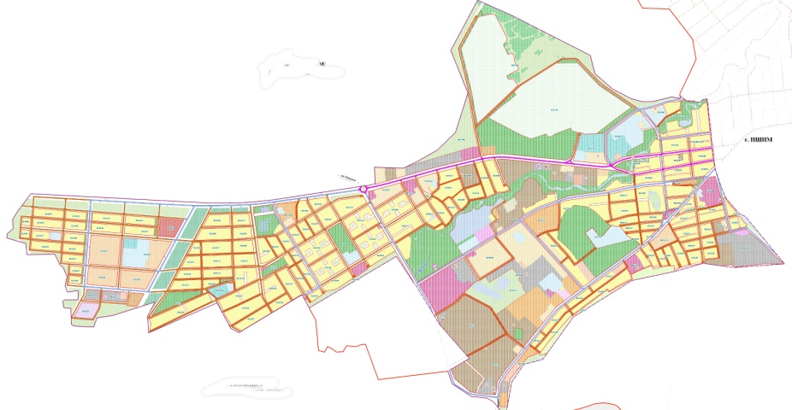

Рисунок 3.3- Улично-дорожная сеть западной части города Ишима находящаяся в муниципальной собственности.

Основные характеристики УДС и автотранспорта приведены таблице 3.1.

Таблица 3.1 - Основные характеристики УДС

|  |  |  |
| --- | --- | --- |
| Наименование показателя | Единица измерения | Количество |
| Зона улично-дорожной сети города Ишима | га | 698,8 |
| Общая протяженность улиц и дорог общего пользования,  из них: | км | 244,209 |
| - грунтовых | км | 37,258 |
| - щебеночное покрытие | км | 50,969 |
| - асфальтобетонное покрытие | км | 155,578 |
| -цементобетонное покрытие | км | 0,404 |
| Количество транспортных средств на 01.01.2017г., | ед. | 42845 |
| Среднегодовой прирост автомобильного транспорта (2016г. к 2011г.),% | % | 1 |
| Численность населения на 01.01.2017г. | тыс.чел. | 65259 |
| Количество светофорных объектов | шт. | 26 |

На различных участках улично-дорожной сети при переходе через Транссибирскую железнодорожную магистраль, через реку Карасуль, Мергенька, Ишим, имеется 2 путепровода и 11 автодорожных моста:

- ул. Артиллерийская

- ул. Путиловская

- ул. Ленинградская

- ул. Бригадная

- ул. 2-я Северная

- ул. Ленина

- ул. Докучаева

- ул. Магистральная

- ул. Чапаева

- ул. Сурикова

- ул. Смычка

- ул. Ялуторовская

- ул. Коркинская

Ввиду того, что пропускная способность магистральной уличной сети была рассчитана в свое время при нормативном по СНиПу уровне автомобилизации 150-180 легковых автомобилей на 1000 жителей, сегодня затруднения в организации транспортного движения в городе возникли из-за непредвиденного прежде быстрого роста количества автомобилей.

Современный показатель автомобилизации в городе достиг 359 автомобилей на 1000 жителей, т.е.плотность движения увеличилась в 2 раза. Следует отметить при этом, что европейский уровень сегодня составляет 400-500 автомобилей на 1000 жителей. Безусловно, это обстоятельство оказывает влияние на работу транспортной сети в городе на основных магистралях, где улично-дорожная сеть крайне перегружена

В результате анализа достигнутого уровня развития улично-дорожной сети городского округа выявлены следующие недостатки:

- слабая связанность между функциональными элементами города,

в частности, жилой зоны с промышленными зонами города;

- фрагментарная не достроенная сеть дорог. Недостаточная протяженность магистралей общегородского и районного значения;

- наличие тупиковых дорог;

- низкая пропускная способность дорог на отдельных территориях города;

- отсутствие полноценных дублеров улиц К.Маркса;

- отсутствие на некоторых улицах дорожных одежд капитального типа;

- несоответствие улиц и дорог нормативным требованиям;

- недостаток мест парковки;

- неоптимальные потоки движения;

- некачественное покрытие существующих тротуаров, отсутствие тротуаров.

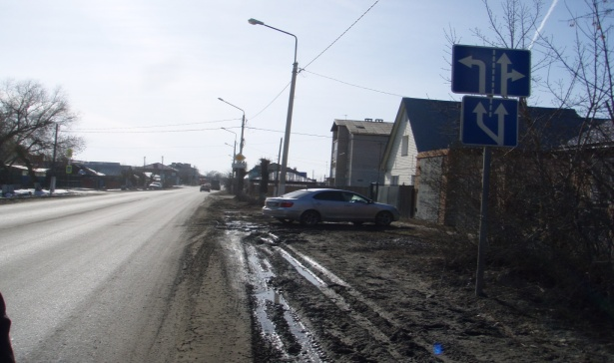

Рисунок 1. Ул. Большая Садовая. Отсутствие бордюрного камня. Отсутствие водоотвода с поверхности проезжей части. Отсутствие дорожной разметки.

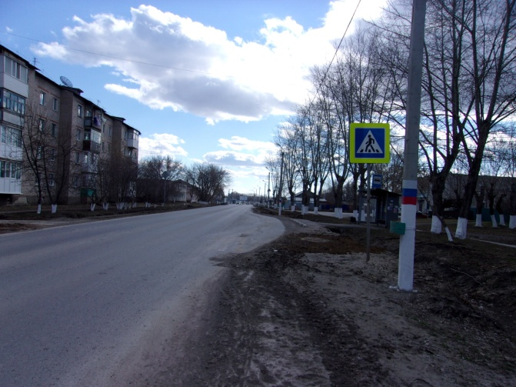

Рисунок 2. Улица Казанская. Отсутствие тротуаров подходящих к посадочной площадке. Отсутствие водоотвода с поверхности проезжей части и отсутствие дорожной разметки на остановке

Для УДС города Ишима в соответствие с современными требованиями, в 2016 была разработана Муниципальная программа «Комплексного развития транспортной инфраструктуры города Ишима на 2016-2018 годы и на период до 2028 года», в которой предусмотрены мероприятия, направленные на ремонт дорог общего пользования, развитие дорожной деятельности и транспортной инфраструктуры, обеспечение безопасности и повышения качества обслуживания пассажиров.

*Анализ задержек и заторов на дорогах города в часы-пик.*

Транспортная ситуация в центральной части Ишима 19.04.2018 (четверг) в 8.15 местного времени.

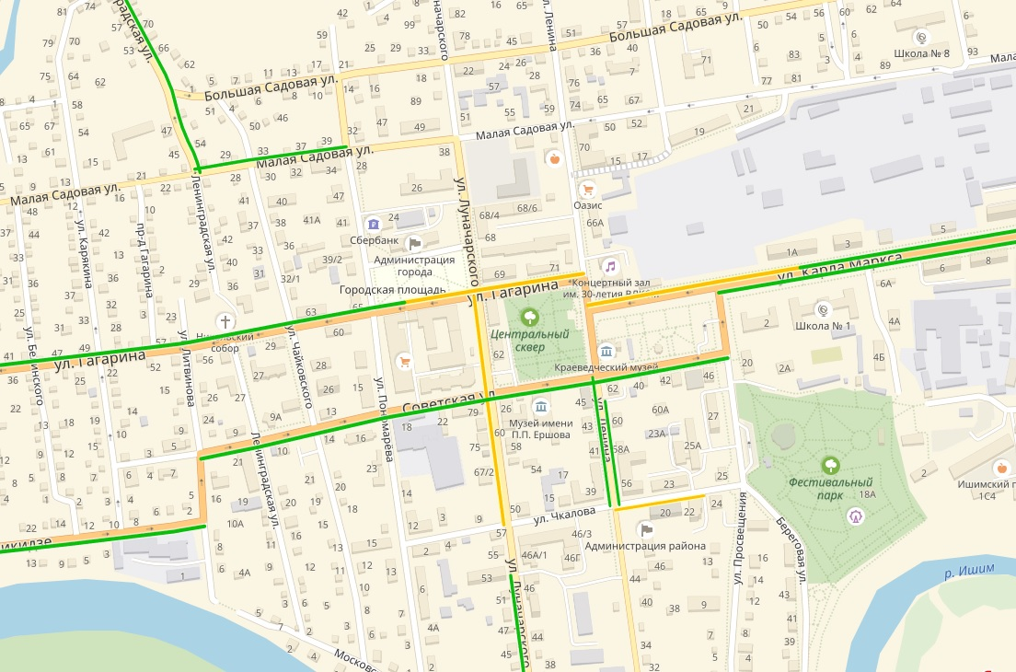

Транспортная ситуация в центральной части Ишима 13.04.2018 (пятница) в 13.30 местного времени

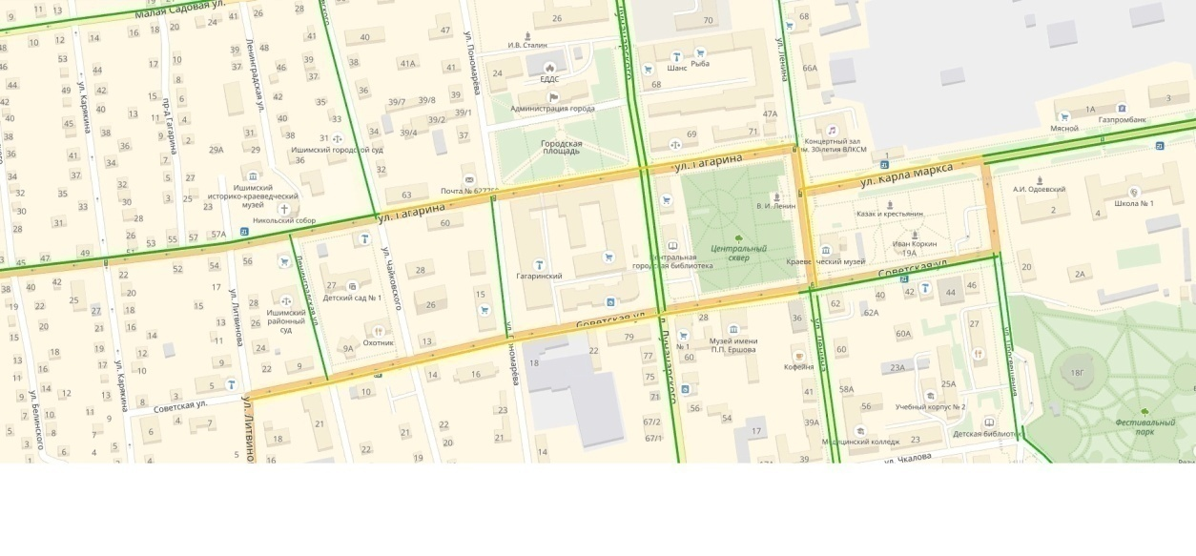

Транспортная ситуация в центральной части Ишима 8.06.2018 (воскресенье) в 13.30 местного времени

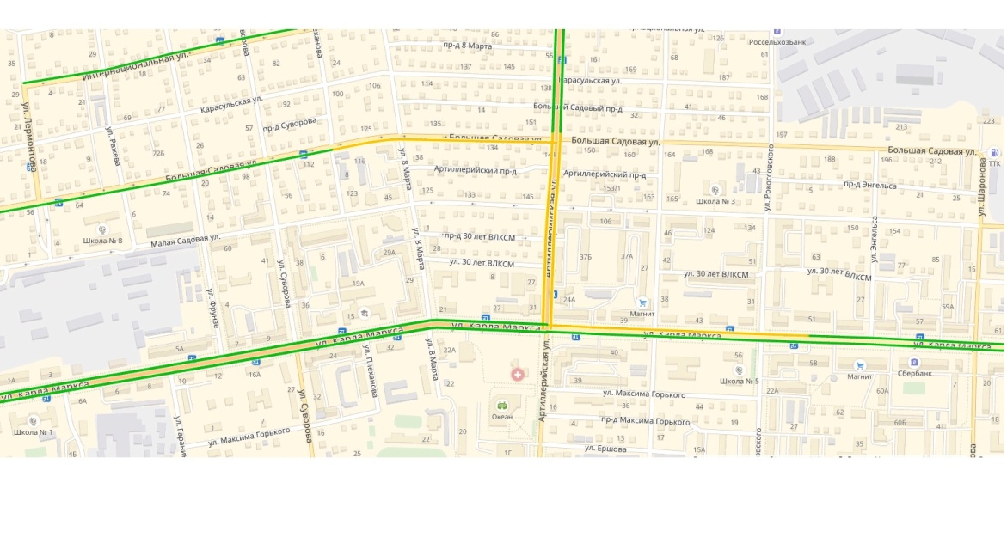

Ширина дорожного покрытия проезжих частей по г. Ишиму колеблется в пределах от 3 - 4,5 на проездах и подъездных дорогах, до 5-14 м на улицах, что обуславливает движение транспорта по одной, двум полосам движения в каждом направлении. Доля участков разной ширины к общей длине УДС в рассматриваемом в проекте районе показана в таблице 3.3.

Таблица 3.3 – Распределение участков разной ширины к общей длине УДС

|  |  |
| --- | --- |
| Ширина проезжей части, м | Доля в общей протяженности УДС, % |
| 3-5 | 53 |
| 5-8 | 38 |
| 8-10 | 5 |
| 10-15 | 4 |

Транспорт представлен видами: легковой, грузовой и автобусы.

Движение грузового транспорта осуществляется в смешанном транспортном потоке и запрещено в зоне центра. Основными транспортными магистралями для движения грузового транспорта являются ул. Республики, ул. Артиллерийская, ул. Интернациональная, ул. Большая Садовая, ул. Лермонтова, ул. Ленинградская, ул. Докучаева, ул. Луговая, Малая Садовая, ул. Магистральная, ул. Смычка, ул. Ялуторовская, Ул. Сурикова, ул. Казанская, ул. Орджоникидзе, ул. Деповская, ул. Красноярская, ул. Чехова, ул. Большая, ул. Равнинная.

Распределение транспортных потоков по магистралям и времени суток неравномерное. Часы «пик» наблюдаются утром с 7.00 до 8.00, в обеденное время с 12.30 до 14.00 и в вечернее время с 17.30 до 19.00. В утреннее и вечернее время наблюдается направленное движение.

В выходные дни нарастание интенсивности транспортного потока происходит в утренние часы с 10 – 11 часов. Причем колебания интенсивности в течение дня незначительны.

Движение пешеходов организовано в одном уровне с транспортными потоками.

Город имеет сеть автобусного движения, организованного в смешанном транспортном потоке. Движение общественного транспорта осуществляется практически по всем основным магистралям города на всей их протяженности или частично – см. рисунок 3.1. На этих улицах располагаются остановочные павильоны общественного транспорта.

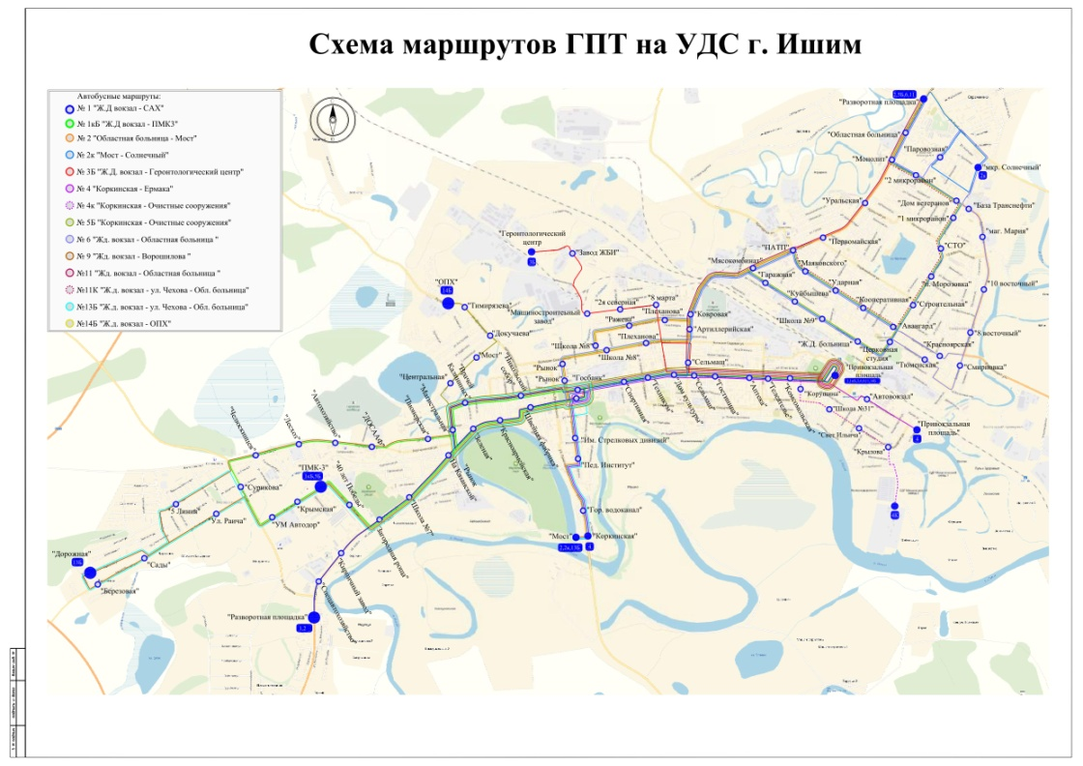

Рисунок 3.1 – Количество маршрутов ГПТ на дорогах г. Ишима

4 ГЕОГРАФИЧЕСКОЕ ПОЛОЖЕНИЕ И

КЛИМАТИЧЕСКИЕ УСЛОВИЯ

4.1. *Географическое положение*

Город Ишим имеет выгодное географическое положение. Он расположен на левом берегу реки Ишим в лесостепной зоне Западной Сибири. В окрестностях города расположен памятник природы федерального значения — Синицинский бор. С севера город ограничен правым берегом реки Карасуль.

Ишим является важным транспортным узлом, так как через него проходит Транссибирская железнодорожная магистраль, автомобильная дорога федерального значения Р402 (Тюмень — Омск), автомобильная дорога Р403 (Ишим — Петропавловск (Казахстан).

*4.2. Климат*

Климат [умеренный континентальный](https://ru.wikipedia.org/wiki/%D0%92%D0%BD%D1%83%D1%82%D1%80%D0%B8%D0%BA%D0%BE%D0%BD%D1%82%D0%B8%D0%BD%D0%B5%D0%BD%D1%82%D0%B0%D0%BB%D1%8C%D0%BD%D1%8B%D0%B9_%D0%BA%D0%BB%D0%B8%D0%BC%D0%B0%D1%82_%D1%83%D0%BC%D0%B5%D1%80%D0%B5%D0%BD%D0%BD%D1%8B%D1%85_%D1%88%D0%B8%D1%80%D0%BE%D1%82). Абсолютный температурный максимум в Ишиме составляет 38,0 °C и был зафиксирован в июле 1952 года, а абсолютный температурный минимум составил −51.1 °C и был зафиксирован в декабре 1968 года. Летом средняя температура составляет 17 °C, а зимой −16.7 °C. Наименьшее количество осадков выпадает в марте и составляет в среднем 13.0 мм, а наибольшее в июле (67.0 мм.). В среднем за год в Ишиме выпадает около 397.0 мм осадков.

Среднегодовая относительная влажность воздуха — 73 %. Среднемесячная влажность — от 58 % в мае до 81 % в ноябре.

Среднегодовая скорость ветра — 3,2 м/с.

Среднемесячная скорость — от 2,6 м/с в июле и августе до 3,7 м/с в апреле

Среднемесячная температура января - 22 градуса, июля + 16,9 градусов. В зимнее время преобладают юго-западные и южные ветра; летом - северные и северо-восточные.

|  |  |  |  |  |  |  |  |  |  |  |  |  |  |
| --- | --- | --- | --- | --- | --- | --- | --- | --- | --- | --- | --- | --- | --- |
| **Климат Ишима** | | | | | | | | | | | | | |
| **Показатель** | **Янв.** | **Фев.** | **Март** | **Апр.** | **Май** | **Июнь** | **Июль** | **Авг.** | **Сен.** | **Окт.** | **Нояб.** | **Дек.** | **Год** |
| **Средний максимум, °C** | **−13,8** | **−12,5** | **−4,2** | **7,5** | **17,1** | **22,7** | **24,3** | **20,9** | **15,4** | **5,3** | **−4,8** | **−10,6** | **5,6** |
| **Средняя температура, °C** | **−18,3** | **−17,2** | **−9,3** | **2,6** | **11,0** | **16,8** | **18,9** | **15,8** | **10,2** | **1,5** | **−8,6** | **−14,8** | **0,7** |
| **Средний минимум, °C** | **−22,7** | **−21,9** | **−14,2** | **−2,2** | **5,0** | **10,9** | **13,6** | **10,7** | **5,3** | **−2,2** | **−12,3** | **−18,9** | **−4,1** |
| **Норма осадков,**[**мм**](https://ru.wikipedia.org/wiki/%D0%9C%D0%B8%D0%BB%D0%BB%D0%B8%D0%BC%D0%B5%D1%82%D1%80) | **17** | **13** | **12** | **25** | **31** | **57** | **70** | **57** | **40** | **31** | **24** | **18** | **395** |

5 СБОР ИСХОДНЫХ ДАННЫХ, КОМПЛЕКСНОЕ ОБСЛЕДОВАНИЕ

5.1. Цель и методика проведения комплексного обследования

Целью комплексного обследования УДС, транспортных и пешеходных потоков (ТП и ПП) в г. Ишиме было определение их основных параметров, характера распределения потоков по УДС города.

Комплексное обследование проводилось в соответствии с:

* + - ОДМ.218.2.020-2012 «Методические рекомендации по оценке пропускной способности автомобильных дорог»;
    - ОДМ.218.0.006-2002 «Правила диагностики и технического состояния автомобильных дорог»;
    - ГОСТ Р 52767-2007. «Дороги автомобильные общего пользования. Элементы обустройства. Методы определения параметров».

Комплексное обследование существующего расположения технических средств регулирования (ТСРД), транспортных и пешеходных потоков (ТП и ПП), проводится с 6 октября 2017г. сотрудниками ООО «Институт системотехники».

При проведении натурного обследования были определены:

* интенсивность, состав и направления транспортных потоков;
* пункты притяжения и интенсивность пешеходных потоков;
* условия движения по улично-дорожной сети;
* условия для осуществления остановок ГПТ;
* места размещения стоянок автотранспорта;
* размещение дорожных знаков и их соответствие нормативным документам и дорожным условиям.

В ходе комплексного обследования изучены схемы организации движения на регулируемых перекрестках, обустройство и режим работы светофорных объектов, места концентрации дорожно-транспортных происшествий.

*5.2. Результаты обследования транспортных потоков*

Учет интенсивности, состава транспортного потока проводился на восьмидесяти двух пересечениях, выбранных после предварительного натурного обследования УДС. Учет интенсивности проводился в часы пик в течение суток. Перечень перекрестков, на которых произведен учет интенсивности, приведен в таблице 5.1.

Таблица 5.1 - Перечень перекрестков, на которых произведен учет интенсивности

|  |  |  |
| --- | --- | --- |
| Наименование перекрестка | Измерение интенсивности транспортных потоков | |
| утро | вечер |
| 1. Ул. Республики - Ул. Большая | + | **+** |
| 2. Ул. Республики - Ул. Красноярская | + | **+** |
| 3. Ул. Красноярская - Ул. Чехова | + | **+** |
| 4. Ул. Артиллерийская- Ул. Большая Садовая | + | **+** |
| 5. Ул. Большая Садовая - Ул. 8 Марта | + | **+** |
| 6. Ул. 2-я Северная - Ул. 8 Марта | + | **+** |
| 7. Ул. Интернациональная - Ул. 8 Марта | + | **+** |
| 8. Ул. Карла Маркса - Ул. Шаронова | + | **+** |
| 9. Ул. Карла Маркса - Ул. Рокоссовского | + | **+** |
| 10. Ул. Карла Маркса - Ул. Артиллерийская | + | **+** |
| 11. Ул. Суворова - Ул. Карла Маркса | + | **+** |
| 12. Ул. Карла Маркса (школа N1) | + | **+** |
| 13. Ул. Карла Маркса- Ул. Ленина | + | **+** |
| 14. Ул. Большая Садовая - Ул. Ленина | + | **+** |
| 15. Ул. Советская - Ул. Ленина | + | **+** |
| 16. Ул. Гагарина - Ул. Ленина | + | **+** |
| 17. Ул. Артиллерийская - Ул. Свердлова | + | **+** |
| 18. Ул. Понамарева - Ул. Малая Садовая | + | **+** |
| 19. Ул. Понамарева - Ул. Гагарина | + | **+** |
| 20. Ул.Гагарина- Ул. Карякина | + | **+** |
| 21. Ул. Казанская - Ул. 40 лет Победы | + | **+** |
| 22. Ул. Иркутская - Ул. Путиловская | + | **+** |
| 23. Ул. Калинина - Ул. Деповская | + | **+** |
| 24. Ул. Большая - Ул. Калинина | + | **+** |
| 25. Ул. Ялуторовская - Ул. Сурикова | + | **+** |
| 26. Ул. Малая Садовая - Ул. Суворова | + | **+** |

Продолжение таблицы 5.1 - Перечень перекрестков, на которых произведен учет интенсивности

|  |  |  |
| --- | --- | --- |
| Наименование перекрестка | Измерение интенсивности транспортных потоков | |
| утро | вечер |
| 27. Ул. Ленинградская - Ул. Большая Садовая | +* | **+**\* |
| 28. Ул. М. Садовая - Ул. Ленинградская | +* | **+**\* |
| 29. Ул.Луначарского - Ул. Пролетарская | +* | **+**\* |
| 30. Ул. Ленина- Ул. Пролетарская | +* | **+**\* |
| 31. Ул. Сурикова - Ул. Казанская | +* | **+**\* |
| 32. Ул. Сурикова - Ул. Курганская | +* | **+**\* |
| 33. Ул. Казанская - Ул. Магистральная | +* | **+**\* |
| 34. Ул. Артиллерийская- Ул. Интернациональная | +* | **+**\* |
| 35. Ул. Республики - Ул. Деповская | +* | **+**\* |
| 36. Ул. Большая - Пер. 4-й Восточный | +* | **+**\* |
| Примечание - * перекресток не является светофорным объектом | | |

Результаты обследования ТП представлены в проекте в виде *цифрограмм интенсивности* транспортных потоков в транспортных узлах и и *планограмм интенсивности* транспортных потоков по улицам.

*5.3. Учет интенсивности пешеходного движения*

Учет интенсивности пешеходных потоков проводился в местах основных пунктов притяжения пешеходов, выявленных в ходе предварительного обследования УДС в часы «пик» в течение 15 мин в утреннее и вечернее время.

Наибольшая плотность пешеходных потоков наблюдается по  
 ул. К. Маркса, ул. Свердлова, ул. Советская, ул. Гагарина и других улицах, и обусловлена расположением большого количества объектов притяжения - рынков, магазинов, административных зданий, культурно-спортивных комплексов, школ, остановок городского пассажирского транспорта.

Результаты обследования ПП представлены в проекте в виде *планограмм интенсивности* пешеходных потоков по улицам.

*5.4 Обследование режимов работы светофорных объектов*

В таблице 5.2 приведен перечень существующих светофорных объектов и графики режимов работы светофорного регулирования.

|  |  |  |  |
| --- | --- | --- | --- |
| № п/п | Наименование перекрестка | Последовательность включения фаз регулирования | Параметры циклов светофорного регулирования (Тосн.+Тпром.), с |
| 1 | Ул. Республики – ул. Большая | 1-2-3-4 | 28+8+8+8+22+8+16+8+11+8=125 |
| 2 | Ул. Красноярская – ул. Республики | 1-2-3-4 | 29+8+8+8+25+8+15+8=109 |
| 3 | Ул. Красноярская – ул. Чехова | 1-2-3 | 13+8+27+8+11+8=75 |
| 4 | Ул. Большая Садовая – ул. Артиллерийская | 1-2-3-4 | 26+6+15+8+45+6+22+6=134 |
| 5 | Ул. Большая Садовая – ул. 8 Марта | 1-2-3 | 21+8+20+8+12+8=77 |
| 6 | Ул. 8 Марта –Ул. 2-я Северная | 1-2-3 | 20+6+16+6+14+8=70 |
| 7 | Ул. Интернациональная– ул. 8 Марта | 1-2-3 | 14+8+20+8+12+8=70 |
| 8 | Ул. Карла Маркса – ул. Шаронова | 1-2-3 | 27+8+14+8+16+8=81 |
| 9 | Ул. Карла Маркса – ул. Рокосовского | 1-2-3 | 20+6+14+6+15+6=67 |
| 10 | Ул. Карла Маркса– ул. Артиллерийская | 1-2-3 | 42+6+6+6+22+6+6+6+20+6=126 |
| 11 | Ул. Карла Маркса– ул. Суворова | 1-2-3 | 22+8+14+8+15+7=74 |
| 12 | Ул. Карла Маркса –Школа №1 | 1-2 | 30+6+15+6=57 |
| 13 | Ул. Карла Маркса –ул. Ленина | 1-2-3 | 37+10+20+8+28+8=111 |
| 14 | Ул. Большая Садовая – ул. Ленина | 1-2-3-4 | 48+8+25+6+32+8+14+8=149 |
| 15 | Ул. Ленина – ул. Советская | 1-2-3 | 11+10+17+10+15+9=72 |
| 16 | Ул. Ленина – ул. Гагарина | 1-2-3 | 55+6+20+6+17+7=111 |
| 17 | Ул. Артиллерийская – ул. Свердлова | 1-2-3 | 15+8+19+8+14+6=70 |
| 18 | Ул. Малая Садовая – ул. Пономарева | 1-2-3 | 23+8+23+8+15+8=85 |
| 19 | Ул. Гагарина – ул. Пономарева | 1-2-3 | 25+7+25+7+13+7=84 |
| 20 | Ул. Гагарина – ул. Карякина | 1-2 | 25+6+19+6=56 |
| 21 | Ул. Казанская – ул. 40 лет Победы | 1-2-3 | 20+6+14+6+11+6=63 |
| 22 | Ул. Иркутская – ул. Путиловская | 1-2-3 | 15+8+30+8+20+8+17+8=114 |
| 23 | Ул. Деповская – ул. Калинина | 1-2-3 | 16+6+18+6+20+8=74 |
| 24 | Ул. Большая – ул. Калинина | 1-2-3 | 23+7+21+7+13+7=78 |
| 25 | Ул. Ялутроровская – ул. Сурикова | 1-2-3 | 25+8+25+8+17+6=89 |
| 26 | Ул. Сурикова – ул. Малая Садова | 1-2-3 | 17+8+17+8+10+8=68 |

*5.5. Обследование улично-дорожной сети и условий движения*

Обследование УДС проводилось на предмет определения следующих факторов, предопределяющих трудность управления автомобилем:

* качества дорожного покрытия;
* наличия средств информирования участников дорожного движения (дорожной разметки, ограждений, знаков, светофоров и др.);
* наличия опасных поворотов и уклонов;
* обеспечения треугольника видимости на перекрестках;
* видимости проезжей части в темное время суток;
* достаточности сцепления дорожного покрытия в периоды неблагоприятных погодных условий (скользкой проезжей части);
* соответствия элементов улиц требованиям СП 34.13330.2012 «Автомобильные дороги» Актуализированная редакция СНиП 2.05.02-85 (радиусов, бордюрного камня и др.);
* соответствия ширины проезжей части улиц их категории в соответствии с классификацией улиц;
* расположения стоянок и парковок автотранспорта;
* расположения остановок общественного транспорта.

*Основными недостатками дорожно-транспортной сети* города являются:

* + - не везде расположение технических средств регулирования движения (ТСРД) соответствуют транспортной обстановке и требованиям нормативных документов;
    - не везде обеспечена видимость УДС в темное время суток;
    - не всегда удовлетворительное качество дорожного покрытия;
    - несоответствие геометрических параметров ряда улиц (ширины проезжей части, радиусов и др.) нормативным параметрам (СП 34.13330.2012 таблицы 8 и 9), обеспечивающим безопасное дорожное движение требованиям и существующей величине транспортных потоков;
    - несоответствие технологических параметров регулирования на ряде светофорных объектов величине транспортных потоков и геометрическим параметрам перекрестков;
    - на ряде участков УДС хаотичные парковки автотранспорта;
    - отсутствие прогрессивных методов управления светофорными объектами (координированное управление);
    - наличие недопустимых конфликтов на ряде не оборудованных светофорами пересечений.
    - не всегда обосновано требованиям нормативных документов расположение пешеходных переходов на перегонах улиц;
    - расположение остановок общественного транспорта не всегда соответствует требованиям нормативных документов и безопасности движению пешеходов.

Устранение этих недостатков в условиях ежегодно возрастающей интенсивности транспортных потоков (среднегодовой прирост автотранспорта по г. Ишим за 2012г.-2017г. составил 1%) требует реализации комплекса *инженерно-планировочных* и *организационно-регулировочных* мероприятий.

В инженерно-планировочный комплекс входят мероприятия по реконструкции существующих улиц до ширины проезжей части, соответствующей классу улиц, определенному генпланом города, строительству новых улиц; строительству тротуаров и подходов к пешеходным переходам через проезжую часть, строительству стоянок автотранспорта, парковок и др.

К организационно-регулировочным мероприятиям относятся мероприятия по упорядочению пешеходного движения, внедрению светофорного регулирования и системному управлению ими в зависимости от параметров транспортных потоков, совершенствованию информационно-указательной системы оповещения водителей об условиях движения, изменение схем организации дорожного движения.

6. ОЦЕНОЧНЫЙ АНАЛИЗ СУЩЕСТВУЮЩЕЙ ОРГАНИЗАЦИИ ДОРОЖНОГО ДВИЖЕНИЯ И ДОРОЖНО-ТРАНСПОРТНЫХ УСЛОВИЙ НА УЛИЧНО-ДОРОЖНОЙ СЕТИ Г. ИШИМА

***6.1 Общая оценка существующей схемы организации дорожного движения с выявлением наиболее затрудненных для движения участков дорог***

*6.1.1 Анализ организации движения легкового и грузового транспорта*

Транспортный поток на УДС г. Ишима включает в себя все виды городского транспорта: легковой (77%), грузовой (5,4%) и общественный (1,3% автобусы, 3,9% маршрутки, 0,8% служебные автобусы). Удельный вес каждого вида в общем транспортном потоке по магистралям представлен в таблице 6.1.

Таблица 6.1 - Удельный вес транспорта по видам в общем транспортном потоке по магистралям

|  |  |  |  |  |  |
| --- | --- | --- | --- | --- | --- |
| №  п/п | Наименование автомобильной дороги | | Состав транспортного потока, % | | |
| Легк. | Груз. | Обществ. |
| 1 | улица | Агрономическая | 100 | - | - |
| 2 | улица | Алтайская | 100 | - | - |
| 3 | улица | Аникинская | 100 | - | - |
| 4 | улица | Артиллерийская | 70 | 10 | 20 |
| 5 | проезд | Артиллерийский | 100 | - | - |
| 6 | улица | Бажова | 100 | - | - |
| 7 | улица | Белинского | 100 | - | - |
| 8 | улица | Береговая | 90 | 10 | - |
| 9 | проезд | Березовый | 100 | - | - |
| 10 | улица | Блюхера | 100 | - | - |
| 11 | улица | Большая | 88 | 7 | 5 |
| 12 | улица | Большая Садовая | 72 | 16 | 12 |
| 13 | проезд | Большой Садовый | 100 | - | - |
| 14 | улица | Братская | 98 | 2 | - |
| 15 | улица | Бригадная | 91 | 8 | 1 |
| 16 | улица | Буденного | 100 | - | - |
| 17 | переулок | Буденного | 100 | - | - |

Продолжение таблицы 6.1 - Удельный вес транспорта по видам в общем транспортном потоке по магистралям

|  |  |  |  |  |  |
| --- | --- | --- | --- | --- | --- |
| №  п/п | Наименование автомобильной дороги | | Состав транспортного потока, % | | |
| Легк. | Груз. | Обществ. |
| 18 | улица | Ватутина | 100 | - | - |
| 19 | улица | Весенняя | 100 | - | - |
| 20 | улица | Врачей Калининых | 100 | - | - |
| 21 | улица | Ворошилова | 97 | - | 3 |
| 22 | улица | Водопроводная | 100 | - | - |
| 23 | переулок | 1-й Восточный | 100 | - | - |
| 24 | переулок | 2-й Восточный | 100 | - | - |
| 25 | переулок | 3-й Восточный | 100 | - | - |
| 26 | переулок | 4-й Восточный | 97 | 1 | 2 |
| 27 | переулок | 5-й Восточный | 100 | - | - |
| 28 | переулок | 6-й Восточный | 100 | - | - |
| 29 | переулок | 7-й Восточный | 100 | - | - |
| 30 | переулок | 8-й Восточный | 100 | - | - |
| 31 | переулок | 9-й Восточный | 100 | - | - |
| 32 | переулок | 10-й Восточный | 100 | - | - |
| 33 | переулок | 11-й Восточный | 100 | - | - |
| 34 | переулок | 12-й Восточный | 100 | - | - |
| 35 | улица | Гагарина | 86 | 4 | 10 |
| 36 | проезд | Гагарина | 100 | - | - |
| 37 | улица | Гаражная | 100 | - | - |
| 38 | улица | Гаранина | 100 | - | - |
| 39 | улица | Герцена | 100 | - | - |
| 40 | улица | Гоголя | 100 | - | - |
| 41 | проезд | Гоголя | 100 | - | - |
| 42 | улица | Гончарная | 99 | 1 | - |
| 43 | проезд | Гончарный | 100 | - | - |
| 44 | улица | М. Горького | 100 | - | - |
| 45 | проезд | М. Горького | 100 | - | - |
| 46 | улица | Декабристов | 100 | - | - |
| 47 | проезд | 12 Декабря | 100 | - | - |
| 48 | улица | Деповская | 87 | 4 | 9 |
| 49 | улица | Джамбула | 99 | 1 | - |
| 50 | улица | Диспансерная | 100 | - | - |
| 51 | проезд | Диспансерный | 100 | - | - |
| 52 | улица | Докучаева | 88 | 8 | 4 |
| 53 | въезд | Докучаева | 100 | - | - |
| 54 | улица | Дорожная | 98 | - | 2 |

Продолжение таблицы 6.1 - Удельный вес транспорта по видам в общем транспортном потоке по магистралям

|  |  |  |  |  |  |
| --- | --- | --- | --- | --- | --- |
| №  п/п | Наименование автомобильной дороги | | Состав транспортного потока, % | | |
| Легк. | Груз. | Обществ. |
| 55 | улица | Достоевского | 100 | - | - |
| 56 | улица | Ермака | 100 | - | - |
| 57 | улица | Ершова | 92 | 3 | 5 |
| 58 | улица | Железнодорожная | 100 | - | - |
| 59 | проезд | Железнодорожный | 100 | - | - |
| 60 | улица | Заводская | 96 | 2 | 2 |
| 61 | переулок | Заводской | 100 | - | - |
| 62 | улица | Загородная | 100 | - | - |
| 63 | улица | Заречная | 98 | 2 | - |
| 64 | улица | 1-я Заречная | 99 | 1 | - |
| 65 | улица | Зеленая | 100 | - | - |
| 66 | проезд | Зеленый | 100 | - | - |
| 67 | улица | Звездная | 100 | - | - |
| 68 | проезд | Звездный | 100 | - | - |
| 69 | улица | 1-я Западная | 100 | - | - |
| 70 | улица | 2-я Западная | 100 | - | - |
| 71 | улица | 3-я Западная | 100 | - | - |
| 72 | улица | 4-я Западная | 100 | - | - |
| 73 | улица | 5-я Западная | 100 | - | - |
| 74 | улица | 6-я Западная | 100 | - | - |
| 75 | улица | 7-я Западная | 100 | - | - |
| 76 | улица | Интернациональная | 84 | 10 | 6 |
| 77 | улица | Иркутская | 91 | 1 | 8 |
| 78 | въезд | Иркутский | 100 | - | - |
| 79 | улица | Иртышская | 100 | - | - |
| 80 | улица | Ишимская | 89 | 1 | - |
| 81 | переулок | Ишимский | 100 | - | - |
| 82 | улица | Казанская | 85 | 10 | 5 |
| 83 | переулок | Казанский | 100 | - | - |
| 84 | улица | Калинина | 88 | 3 | 9 |
| 85 | проезд | Калинина | 100 | - | - |
| 86 | улица | Карасульская | 100 | - | - |
| 87 | улица | Карла Маркса | 74 | 1 | 25 |
| 88 | улица | Карякина | 100 | - | - |
| 89 | проезд | Карякина | 100 | - | - |
| 90 | улица | Кедровая | 100 | - | - |
| 91 | проезд | Кедровый | 100 | - | - |

Продолжение таблицы 6.1 - Удельный вес транспорта по видам в общем транспортном потоке по магистралям

|  |  |  |  |  |  |
| --- | --- | --- | --- | --- | --- |
| №  п/п | Наименование автомобильной дороги | | Состав транспортного потока, % | | |
| Легк. | Груз. | Обществ. |
| 92 | улица | Кирова | 100 | - | - |
| 93 | улица | Кленовая | 100 | - | - |
| 94 | улица | Комбайнеров | 100 | - | - |
| 95 | улица | Коммунаров | 100 | - | - |
| 96 | улица | Комсомольская | 100 | - | - |
| 97 | проезд | Комсомольский | 100 | - | - |
| 98 | улица | Кондукторская | 100 | - | - |
| 99 | улица | Кооперативная | 100 | - | - |
| 100 | проезд | Кооперативный | 100 | - | - |
| 101 | улица | Коркинская | 94 | 4 | 2 |
| 102 | проезд | Коркинский | 100 | - | - |
| 103 | улица | Корушина | 100 | - | - |
| 104 | улица | Костычева | 100 | - | - |
| 105 | улица | Котовского | 100 | - | - |
| 106 | улица | Крайняя | 100 | - | - |
| 107 | улица | Красина | 100 | - | - |
| 108 | улица | Красная Заря | 100 | - | - |
| 109 | проезд | Красная Заря | 100 | - | - |
| 110 | улица | Красноармейская | 95 | 5 | - |
| 111 | улица | Красноярская | 89 | 5 | 6 |
| 112 | улица | Крупской | 100 | - | - |
| 113 | проезд | Крупской | 100 | - | - |
| 114 | улица | Крылова | 100 | - | - |
| 115 | въезд | Крылова | 100 | - | - |
| 116 | улица | Крымская | 100 | - | - |
| 117 | улица | Куйбышева | 100 | - | - |
| 118 | улица | Курганская | 95 | 1 | 4 |
| 119 | проезд | Курганский | 100 | - | - |
| 120 | улица | Кутузова | 100 | - | - |
| 121 | улица | Ленина | 82 | 1 | 17 |
| 122 | улица | Ленинградская | 96 | 2 | 2 |
| 123 | улица | Лермонтова | 92 | 4 | 4 |
| 124 | улица | Лесная | 100 | - | - |
| 125 | улица | 1-я Линия | 100 | - | - |
| 126 | улица | 2-я Линия | 100 | - | - |
| 127 | улица | 3-я Линия | 100 | - | - |
| 128 | улица | 4-я Линия | 100 | - | - |

Продолжение таблицы 6.1 - Удельный вес транспорта по видам в общем транспортном потоке по магистралям

|  |  |  |  |  |  |
| --- | --- | --- | --- | --- | --- |
| №  п/п | Наименование автомобильной дороги | | Состав транспортного потока, % | | |
| Легк. | Груз. | Обществ. |
| 129 | улица | 5-я Линия | 100 | - | - |
| 130 | улица | Линейная | 98 | - | 2 |
| 131 | улица | Литвинова | 100 | - | - |
| 132 | улица | Липовая | 100 | - | - |
| 133 | улица | Луговая | 89 | 10 | 1 |
| 134 | въезд | Луговой | 100 | - | - |
| 135 | улица | Луначарского | 75 | 1 | 14 |
| 136 | улица | Магистральная | 80 | 9 | 11 |
| 137 | улица | Малая | 100 | - | - |
| 138 | улица | Малая Садовая | 100 | - | - |
| 139 | улица | Машиностроителей | 100 | - | - |
| 140 | проезд | Майский | 100 | - | - |
| 141 | улица | Маяковского | 100 | - | - |
| 142 | въезд | Маяковского | 100 | - | - |
| 143 | проезд | Матросова | 100 | - | - |
| 144 | переулок | Мергенский | 100 | - | - |
| 145 | улица | Механическая | 100 | - | - |
| 146 | улица | Павла Морозова | 100 | - | - |
| 147 | переулок | Павла Морозова | 100 | - | - |
| 148 | улица | Московская | 100 | - | - |
| 149 | въезд | Мясокомбината | 100 | - | - |
| 150 | улица | Народная | 100 | - | - |
| 151 | улица | Некрасова | 100 | - | - |
| 152 | улица | Непомнящего | 96 | - | 4 |
| 153 | проезд | Непомнящего | 100 | - | - |
| 154 | улица | Нехаева | 100 | - | - |
| 155 | улица | Нижняя | 100 | - | - |
| 156 | улица | Новая | 100 | - | - |
| 157 | улица | Облепиховая | 100 | - | - |
| 158 | улица | Одоевского | 100 | - | - |
| 159 | проезд | Одоевского | 100 | - | - |
| 160 | площадь | Октябрьская | 100 | - | - |
| 161 | улица | Омская | 100 | - | - |
| 162 | улица | Орджоникидзе | 84 | 8 | 8 |
| 163 | улица | Полины Осипенко | 100 | - | - |
| 164 | проезд | Полины Осипенко | 100 | - | - |
| 165 | улица | Островского | 100 | - | - |

Продолжение таблицы 6.1 - Удельный вес транспорта по видам в общем транспортном потоке по магистралям

|  |  |  |  |  |  |
| --- | --- | --- | --- | --- | --- |
| №  п/п | Наименование автомобильной дороги | | Состав транспортного потока, % | | |
| Легк. | Груз. | Обществ. |
| 166 | проезд | Островского | 100 | - | - |
| 167 | улица | Парашютная | 100 | - | - |
| 168 | улица | Паровозная | 97 | - | 3 |
| 169 | проезд | Паровозный | 100 | - | - |
| 170 | улица | Пархоменко | 100 | - | - |
| 171 | улица | Первомайская | 100 | - | - |
| 172 | улица | Песчаная | 100 | - | - |
| 173 | улица | Петропавловская | 100 | - | - |
| 174 | проезд | Первый | 100 | - | - |
| 175 | проезд | Второй | 100 | - | - |
| 176 | улица | Пионерская | 100 | - | - |
| 177 | улица | Плеханова | 100 | - | - |
| 178 | проезд | Пожарный | 100 | - | - |
| 179 | улица | Полевая | 100 | - | - |
| 180 | улица | Пономарева | 100 | - | - |
| 181 | улица | Попова | 100 | - | - |
| 182 | улица | Порфирьева | 98 | - | 2 |
| 183 | площадь | Привокзальная | 100 | - | - |
| 184 | проезд | Привокзальный | 100 | - | - |
| 185 | улица | Приозерная | 100 | - | - |
| 186 | улица | Пролетарская | 100 | - | - |
| 187 | улица | Промышленная | 100 | - | - |
| 188 | улица | Просвещения | 100 | - | - |
| 189 | улица | Пугачева | 100 | - | - |
| 190 | улица | Путиловская | 90 | 4 | 6 |
| 191 | улица | Пушкина | 100 | - | - |
| 192 | улица | Рабочая | 100 | - | - |
| 193 | улица | Радищева | 100 | - | - |
| 194 | улица | Радужная | 100 | - | - |
| 195 | улица | Ражева | 100 | - | - |
| 196 | проезд | Ражева | 100 | - | - |
| 197 | улица | Раича | 100 | - | - |
| 198 | улица | Репина | 100 | - | - |
| 199 | улица | Республики | 71 | 11 | 18 |
| 200 | проезд | Республики | 100 | - | - |
| 201 | переулок | Речной | 100 | - | - |
| 202 | улица | Рокоссовского | 100 | - | - |

Продолжение таблицы 6.1 - Удельный вес транспорта по видам в общем транспортном потоке по магистралям

|  |  |  |  |  |  |
| --- | --- | --- | --- | --- | --- |
| №  п/п | Наименование автомобильной дороги | | Состав транспортного потока, % | | |
| Легк. | Груз. | Обществ. |
| 203 | улица | Садовая | 100 | - | - |
| 204 | улица | Сакко и Ванцетти | 100 | - | - |
| 205 | въезд | Сакко и Ванцетти | 100 | - | - |
| 206 | проезд | Сакко и Ванцетти | 100 | - | - |
| 207 | улица | Свердлова | 100 | - | - |
| 208 | улица | Свет Ильича | 100 | - | - |
| 209 | проезд | Северный | 100 | - | - |
| 210 | площадь | Сенная | 100 | - | - |
| 211 | улица | Серебрянка | 100 | - | - |
| 212 | улица | Сибирская | 100 | - | - |
| 213 | переулок | Сибирский | 100 | - | - |
| 214 | улица | Сиреневая | 100 | - | - |
| 215 | улица | Слесарная | 100 | - | - |
| 216 | переулок | Слесарный | 100 | - | - |
| 217 | улица | Смирновская | 100 | - | - |
| 218 | улица | Смычка | 90 | 7 | 3 |
| 219 | улица | Советская | 87 | 1 | 12 |
| 220 | улица | Солнечная | 100 | - | - |
| 221 | улица | Сосновая | 100 | - | - |
| 222 | проезд | Сосновый | 100 | - | - |
| 223 | улица | Средняя | 100 | - | - |
| 224 | улица | Степана Разина | 100 | - | - |
| 225 | улица | Степная | 100 | - | - |
| 226 | улица | Строительная | 100 | - | - |
| 227 | проезд | Строительный | 100 | - | - |
| 228 | улица | Суворова | 100 | - | - |
| 229 | проезд | Суворова | 100 | - | - |
| 230 | улица | Сургутская | 100 | - | - |
| 231 | улица | Сурикова | 91 | 6 | 3 |
| 232 | проезд | Сурикова | 100 | - | - |
| 233 | улица | 1-я Северная | 100 | - | - |
| 234 | улица | 2-я Северная | 86 | 2 | 2 |
| 235 | улица | 3-я Северная | 100 | - | - |
| 236 | улица | 4-я Северная | 100 | - | - |
| 237 | улица | 5-я Северная | 100 | - | - |
| 238 | улица | Тальниковая | 100 | - | - |
| 239 | улица | Тимирязева | 100 | - | - |

Продолжение таблицы 6.1 - Удельный вес транспорта по видам в общем транспортном потоке по магистралям

|  |  |  |  |  |  |
| --- | --- | --- | --- | --- | --- |
| №  п/п | Наименование автомобильной дороги | | Состав транспортного потока, % | | |
| Легк. | Груз. | Обществ. |
| 240 | улица | Телефонная | 100 | - | - |
| 241 | улица | Тельмана | 100 | - | - |
| 242 | улица | Тобольская | 100 | - | - |
| 243 | улица | Толбухина | 100 | - | - |
| 244 | проезд | Толбухина | 96 | - | 4 |
| 245 | улица | Толстого | 100 | - | - |
| 246 | улица | Тракторная | 100 | - | - |
| 247 | улица | Транспортная | 100 | - | - |
| 248 | улица | Тюменская | 96 | - | 4 |
| 249 | въезд | Тюменский | 100 | - | - |
| 250 | улица | Ударная | 100 | - | - |
| 251 | проезд | 1-й Ударный | 100 | - | - |
| 252 | проезд | 2-й Ударный | 100 | - | - |
| 253 | улица | Уральская | 100 | - | - |
| 254 | проезд | Уральский | 100 | - | - |
| 255 | улица | Урицкого | 100 | - | - |
| 256 | въезд | Урицкого | 100 | - | - |
| 257 | площадь | Соборная | 100 | - | - |
| 258 | улица | Фрунзе | 100 | - | - |
| 259 | улица | Фурманова | 100 | - | - |
| 260 | въезд | Фурманова | 100 | - | - |
| 261 | улица | Хабаровская | 96 | 1 | 3 |
| 262 | проезд | Хабаровский | 100 | - | - |
| 263 | улица | Хирургическая | 100 | - | - |
| 264 | улица | 1-я Хирургическая | 100 | - | - |
| 265 | улица | Цветочная | 100 | - | - |
| 266 | улица | Центральная | 97 | - | 3 |
| 267 | проезд | Центральный | 100 | - | - |
| 268 | улица | Чайковского | 100 | - | - |
| 269 | проезд | Чапаева | 100 | - | - |
| 270 | улица | Чапаева | 100 | - | - |
| 271 | улица | Челюскинцев | 100 | - | - |
| 272 | улица | Чернышевского | 96 | 1 | 3 |
| 273 | улица | Чехова | 90 | 4 | 6 |
| 274 | улица | Чкалова | 100 | - | - |
| 275 | улица | Шаронова | 99 | 1 | - |
| 276 | улица | Школьная | 100 | - | - |

Продолжение таблицы 6.1 - Удельный вес транспорта по видам в общем транспортном потоке по магистралям

|  |  |  |  |  |  |
| --- | --- | --- | --- | --- | --- |
| №  п/п | Наименование автомобильной дороги | | Состав транспортного потока, % | | |
| Легк. | Груз. | Обществ. |
| 277 | проезд | Школьный | 100 | - | - |
| 278 | улица | Шевченко | 100 | - | - |
| 279 | улица | Щорса | 100 | - | - |
| 280 | улица | Электрическая | 100 | - | - |
| 281 | въезд | Электрический | 100 | - | - |
| 282 | улица | Энгельса | 100 | - | - |
| 283 | проезд | Энгельса | 100 | - | - |
| 284 | улица | Энтузиастов | 100 | - | - |
| 285 | проезд | Энтузиастов | 100 | - | - |
| 286 | переулок | 1-й Южный | 100 | - | - |
| 287 | переулок | 2-й Южный | 100 | - | - |
| 288 | переулок | 3-й Южный | 100 | - | - |
| 289 | переулок | 4-й Южный | 100 | - | - |
| 290 | переулок | 5-й Южный | 100 | - | - |
| 291 | улица | Яблоневая | 100 | - | - |
| 292 | улица | Ялуторовская | 84 | 8 | 8 |
| 293 | проезд | Ялуторовский | 100 | - | - |
| 294 | улица | 30 лет ВЛКСМ | 100 | - | - |
| 295 | проезд | 30 лет ВЛКСМ | 100 | - | - |
| 296 | улица | 30 лет Октября | 100 | - | - |
| 297 | проезд | 30 лет Октября | 100 | - | - |
| 298 | улица | 40 лет Победы | 93 | 1 | 6 |
| 299 | улица | 8-е Марта | 97 | - | 3 |
| 300 | проезд | 8-е Марта | 100 | - | - |
| 301 | улица | Ананьева | 100 | - | - |
| 302 | бульвар | Белоусова | 100 | - | - |
| 303 | переулок | Бровко | 100 | - | - |
| 304 | улица | Григорова | 100 | - | - |
| 305 | улица | Колесника | 100 | - | - |
| 306 | переулок | Лесхозный | 100 | - | - |
| 307 | переулок | Мялова | 100 | - | - |
| 308 | переулок | Чехова | 100 | - | - |
| 309 | улица | Равнинная | 94 | 6 | - |
| 310 | въезд | Равнинный | 100 | - | - |
| 311 | улица | Техническая | 95 | 5 | - |
| 312 | въезд | 1-й Технический | 96 | 4 | - |
| 313 | въезд | 2-й Технический | 96 | 4 | - |

Продолжение таблицы 6.1 - Удельный вес транспорта по видам в общем транспортном потоке по магистралям

|  |  |  |  |  |  |
| --- | --- | --- | --- | --- | --- |
| №  п/п | Наименование автомобильной дороги | | Состав транспортного потока, % | | |
| Легк. | Груз. | Обществ. |
| 314 | улица | Плешковская | 90 | 10 | - |
| 315 | улица | Большеостровская | 100 | - | - |
| 316 | въезд | 1-й Большеостровскии | 100 | - | - |
| 317 | въезд | 2-й Большеостровскии | 100 | - | - |
| 318 | улица | Светлая | 100 | - | - |
| 319 | улица | Дачная | 100 | - | - |
| 320 | въезд | Дачный | 100 | - | - |
| 321 | улица | Кирпичная | 100 | - | - |
| 322 | улица | Озерная | 100 | - | - |
| 323 | улица | Калиновая | 100 | - | - |
| 324 | проезд | Агрономический | 100 | - | - |
| 325 | проезд | Плеханова | 100 | - | - |

Наибольший процент в транспортном потоке на городских магистралях составляет *легковой* транспорт.

Все *грузовое* движение можно разделить на три группы.

*Первая группа* – коммунально-бытовое и торговое обслуживание городской территории. Грузовые автомобили при этом должны иметь доступ во все районы города.

*Группа вторая* – перевозка промышленных и строительных грузов. Автомобили обеспечивают работу промышленных предприятий и строек города. Промышленные грузы более стабильны по объему и направлению, чем строительные, которые определяются местом строительства. Для этих перевозок используют большегрузные автомобили.

*Группа третья* – внешнее транзитное движение через город. Транзитный транспорт осуществляет движение по автодороге федерального значения Тюмень - Омск (федеральная нумерация Р402). Сама федеральная трасса проходит севернее города Ишима, минуя его селитебную часть, обеспечивая транзитное движение транспорта в обход города с севера. Связь с этой дорогой осуществляется через ул. Республику и по ул. Докучаева – восточнее д. Мезенка, с выездом на северную объездную дорогу

*Коммунально-бытовое и торговое обслуживание*

Эта группа представляют городское грузовое движение, необходимое для нормального функционирования всех городских систем, строек города, различных областей деятельности общества. Движение грузового транспорта, обслуживающего предприятия социально-бытового обслуживания, осуществляется практически по всем улицам города.

Хотя доля такого грузового транспорта в общем потоке составляет допустимо невысокий процент в часы «пик», свободный доступ к торговым точкам и стремление каждого отдельного перевозчика оптимизировать собственную логистику посредством снижения перепробега и/или сокращения времени доставки грузов привели к тому, что *система грузовых перевозок к торговым точкам в настоящее время негативно сказывается на качестве жизни горожан.*

В частности, последствиями сквозного (транзитного) движения грузовых автомобилей по центральным и по небольшим улицам жилых районов, дворовым территориям и прочим объектам УДС города являются:

* повышенный износ УДС, не предназначенной для интенсивного движения грузовых автомобилей с высокой осевой нагрузкой;
* повышенный уровень шума и загрязнения атмосферного воздуха в жилых районах, а также вблизи социальных объектов (детские сады, школы, больницы, парки и т. д.);
* затруднение движения и парковки автомобильного транспорта жителей на дворовых территориях и прилегающих к месту жительства улицах.

Кроме того, значительная доля обслуживающего торговые точки (особенно крупные торговые центры) транспорта ведет к существенному снижению безопасности на дорогах и невысокому качеству логистических услуг. Многие крупные города мира уже прошли через описанные проблемы и пришли к пониманию того, что механизмы свободного рынка плохо применимы для транспортной системы мегаполисов. Если каждый участник движения оптимизирует собственную логистику и экономику, то складывается такая транспортная ситуация, которая неудобна всем.

*Перевозка промышленных и строительных грузов*

В Ишиме работают предприятия и организации, занимающиеся выпуском промышленной продукции, строительством, торговлей и общественным питанием. Наряду с крупными предприятиями в городе имеется развитая промышленная отрасль, а именно строительные организации, заводы по производству строительных материалов и сырья.

Основные грузообразующие предприятия города расположены, в основном, в промзонах.

Движение грузового транспорта определено по улицам Республики, Интернациональная, Большая Садовая, Казанская, частично по Артиллерийская и др. Доля грузового транспорта в центральной части города и в жилых микрорайонах невелика.

*При существующей ширине проезжих частей и загруженности магистралей транспортными потоками крайне сложно выделить отдельные полосы движения для разделения транспортных потоков по составу,* и движение на всем протяжении УДС организовано в смешанном потоке.

В силу существующей транспортной планировки г. Ишима, расположения промышленно-складской и жилых зон, движение транспортных потоков на ряде магистралей имеет ярко выраженную направленность в часы «пик». Наибольшие транспортные потоки отмечены в утреннее, дневное и вечернее время. Утренний час «пик» носит кратковременный характер. В выходные дни явных всплесков интенсивности транспорта не наблюдается, скопление транспорта наблюдается в районе торговых предприятий и центров.

Анализ транспортных потоков показал, что количество магистралей общегородского и районного значения, связывающих промышленно-складские зоны с центром города, достаточно, но не на всех геометрические параметры соответствуют величине возросших транспортных потоков. Это привело к тому, что сегодня практически все основные магистрали города и улицы, связывающие с микрорайонами, перегружены транспортными потоками в часы «пик». Проектом генерального плана предусмотрены мероприятия по формированию зон транспортной инфраструктуры Ишимского городского округа, с целью повышения качества обслуживания транзитного транспорта и повышения уровня транспортной инфраструктуры города.

Преобладающим является движение легкового автотранспорта, удельный вес которого составил 80 % в общем потоке движения.

Приведение потока ТС к потоку, состоящему только из легковых автомобилей, осуществляют с помощью специальных коэффициентов из таблицы 6.

Отмечено, что темп обеспечения населения частным автотранспортом обычно превышает темп экономического роста. В последнее время отмечается увеличение парка подвижного состава практически по всем типам автомобилей, находящимся в личной собственности граждан. Следует ожидать, что по мере экономического роста будет происходить расширение владения частным транспортом.

*6.1.2 Анализ загрузки транспортных узлов и связей*

*6.1.2.1. Анализ загрузки магистралей*

Важнейшим критерием, характеризующим функционирование улично-дорожной сети, является ее *пропускная способность* перегонов *и коэффициент загрузки* на подходах к пересечениям.

Для расчета *пропускной способности улиц и загрузки узлов* использованы данные комплексного обследования интенсивности транспортных потоков в г. Ишиме, проведенного апреле 2018г.

*Пропускной способностью* называется максимальное количество автомобилей, которое может быть пропущено через поперечное сечение улицы или дороги в течение одного часа в одном направлении при соблюдении условий безопасности движения.

Пропускная способность исследуемого сечения проезжей части, прежде всего, зависит от ширины проезжей части, длительности периода фактического пропуска машин в течение часа через данное сечение, скорости движения транспорта, состава транспортного потока, разделения транспортных потоков по направлениям движения на перекрестке.

По методике, предложенной Ю.А.Кременец, М.П.Печерский, М.Б.Афанасьев в книге “Технические средства регулирования дорожного движения” ИКЦ «Академкнига», 2005г. была определена пропускная способность улиц. При этом учитывались такие факторы, которые способствуют снижению пропускной способности, - стихийные парковки вдоль проезжей части на длительное время в местах, не оборудованных заездными карманами, насыщенность участка УДС светофорными объектами и их близость друг относительно друга.

*Пропускная способность* проезжей части определяется числом полос

движения и пропускной способностью каждой из них, характером движения на магистрали (непрерывное или регулируемое).

Расчет пропускной способности при смешанном по структуре потокеп роизводится в приведенных единицах.

Теоретическая пропускная способность одной полосы движения (*N*т) определяется по формуле

*N* = 3600*V*

*L,*

где *V* – скорость движения потока , м/с, принимаемая в зависимости от класса магистралей по СП 42.13330.2011 «Градостроительство. Планировка и застройка городских и сельских поселений»Актуализированная редакция СНиП 2.07.01-89 и «Рекомендациям по проектированию улиц и дорог городских и сельских поселений» в зависимости от категории магистралей; при этом следует учитывать, что фактические скорости потока на 15–20 % ниже расчетных скоростей одиночного автомобиля;

*L* – величина динамического габарита, м.

*Динамический габарит* – минимальное расстояние между передними

бамперами движущихся друг за другом автомобилей, обеспечивающее безо-

пасность движения.

*L = tрV + (l''т* – *l'т ) + lо + lа*,

где *tр* – время реакции водителя от начала торможения переднего автомобиля до начала торможения заднего автомобиля.

По данным наблюдений *tр* = 0,60–0,83 с. С учетом времени срабатывания тормозной системы принимается для расчета *tр* = 1 с;

*lо* – расстояние безопасности между остановившимися транспортными

средствами (принимается равной 2 м);

*lа* – длина автомобиля (принимается 5 м);

*l'т* – тормозной путь переднего автомобиля, м;

*l''т* – тормозной путь заднего автомобиля , м.

При подстановке в формулу указанных выше значений получим упрощенную формулу для прямых горизонтальных участков пути

*N*= 3600*V*2

*V* +7+ 0,13 *V*

Пропускная способность многополосной проезжей части (*N*м) определяется с учетом распределения транспортных средств по полосам:

*N*м *= N* γ α,

где γ – коэффициент многополосности, принимаемый в зависимости от числа полос движения в одном направлении ( при *n* = 1, γ = 1,0, при *n* = 2, γ = 1,9),

α – коэффициент, учитывающий снижение пропускной способности за счет светофорного регулирования (см. рис. 6.1).

Для случая движения по дороге без продольных уклонов расчет может выполняться по формуле:

*N* = 525 В α,

где В – ширина проезжей части дороги в данном направлении, м.

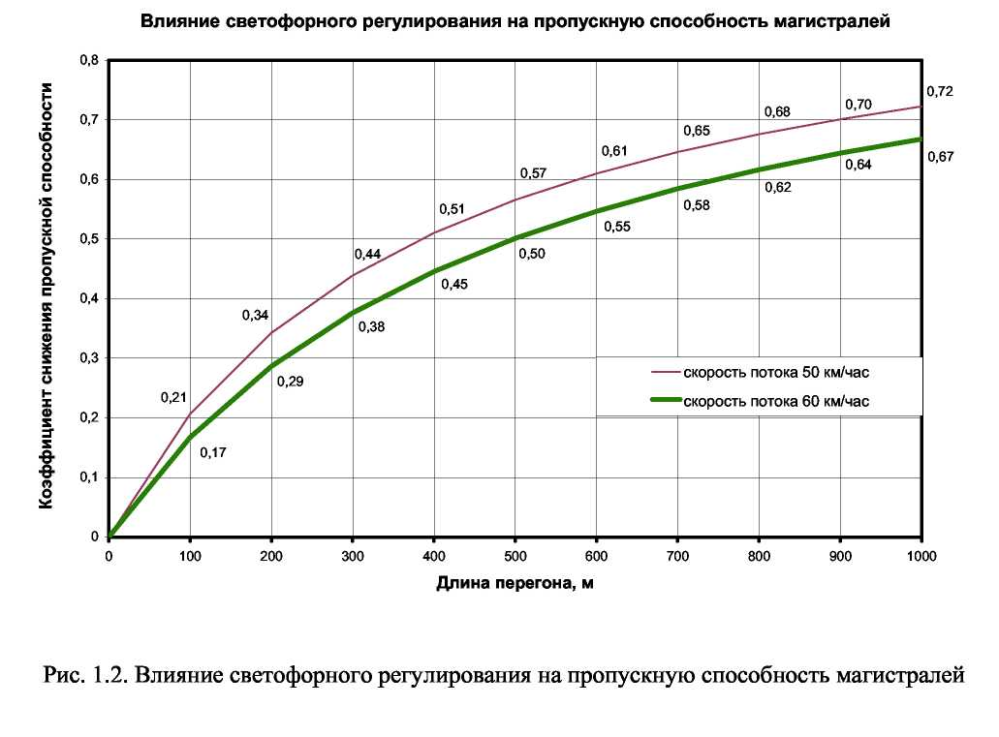Рисунок 6.1 – Влияние светофорного регулирования на пропускную способность магистралей.

Рисунок 6.1 – Влияние светофорного регулирования на пропускную способность магистралей.

Учитывая влияние состава транспортного потока на пропускную способность дороги при выполнении расчетов, весь транспортный поток приведен к условно однородному по типу (легковому) автомобилю.

Важным критерием, необходимым для определения и анализа критических участков на УДС города, является *коэффициент загрузки дороги,* характеризующий качество функционирования улицы и определяемый отношением объема движения к расчетной пропускной способности дороги. Коэффициент загрузки - величина, необходимая для определения «узких» мест на УДС.

Коэффициент загрузки магистрали показывает соответствие ширины проезжей части реальным параметрам регулирования и косвенно характеризует возможный скоростной режим и уровень безопасности.

Значение коэффициента загрузки больше 0,8-1,0 указывает на участки УДС, требующие её реконструкции или реорганизации транспортного потока, так как движение автомобилей происходит в условиях неудовлетворительных с точки зрения безопасности, возможности маневрирования и выбора скорости движения.

Информация о величине транспортных потоков, количестве полос движения, а также результатах расчетов коэффициентов загрузки по магистралям города Ишима приведена в таблице 6.2.

Таблица 6.2 – Значение коэффициентов загрузки по магистралям

55

|  |  |  |  |  |  |  |
| --- | --- | --- | --- | --- | --- | --- |
| Наименование улицы | Ширина улицы, м | Количество полос движения, шт. | Интенсивность в сечении на подходе, привед. ед./ч утро/вечер | Поток насыщения, привед. ед./ч | Коэффициент загрузки на 2018г. утро | Коэффициент загрузки на 2023г. вечер |
| 1. Ул. Большая  - (от ул. Республика до ул. Калинина)  - (от ул. Калинина до ул. Непомнящего) | 7,0  6,0 | 2 | 550/430  280/310 | 1838  1575 | 0,38/0,42  0,17/0,12 | 0,49/0,50  0,22/0,20 |
| 2. Ул. Республики | 12,0 | 2 | 1100/750 | 1575 | 0,65/0,56 | 0,84/0,67 |
| 3. Ул. Калинина | 7,0 | 2 | 510/590 | 1838 | 0,27/0,32 | 0,33/0,38 |
| 4. Ул. Чехова  - (от пер. 12 Восточный до ул. Красноярская)  - (от ул. Красноярская до ул. Деповская) | 8,0 | 2 | 310/530  584/640 | 2100  1890 | 0,37/0,25  0,46/0,58 | 0,44/0,30  0,55/0,69 |
| 5. Ул. Красноярская | 7,0 | 2 | 680/530 | 2205 | 0,30/0,24 | 0,36/0,28 |
| 6. Ул. Деповская | 7,5 | 2 | 980/650 | 2362 | 0,36/0,27 | 0,43/0,33 |
| 7. Ул. Путиловская (участок от  ул. Деповская до ул. Иркутская) | 16,0 | 4 | 300/280 | 2363 | 0,35/0,30 | 0,42/0,36 |
| 8. Ул. Иркутская | 8,0 | 2 | 520/690 | 2100 | 0,24/0,32 | 0,29/0,39 |
| 9. Ул. Карла. Маркса | 15,0 | 2 | 1350/1450 | 3150 | 0,42/0,46 | 0,51/0,55 |
| 10. Ул. Чернышевского | 9,0 | 2 | 310/280 | 1417 | 0,21/0,24 | 0,27/0,28 |
| 11. Ул. Ершова | 7,5 | 2 | 300/320 | 1575 | 0,22/0,26 | 0,26/0,31 |
| 12. Ул. Шаронова | 8,0 | 2 | 330/280 | 1680 | 0,24/0,32 | 0,29/0,38 |
| 13. Ул. Артиллерийская | 14,0  13,0  6,0 | 4  3  2 | 900/940  400/510  200/240 | 3307  2730  1575 | 0,27/0,28  0,48/0,28  0,15/0,15 | 0,32/0,35  0,57/0,34  0,22/0,22 |
| 14. Ул. Интернациональная | 7,5 | 2 | 710/640 | 1968 | 0,36/0,32 | 0,43/0,39 |
| 15. Ул. Большая Садовая | 8,0 | 2 | 950/820 | 1974 | 0,48/0,41 | 0,57/0,50 |
| 16. Ул. Малая Садовая | 7,0 | 2 | 280/310 | 1837 | 0,15/0,16 | 0,20/0,21 |
| 17. Ул. Гагарина | 8,0 | 2 | 850/780 | 2100 | 0,41/0,34 | 0,48/0,41 |
| 18. Ул. Советская | 9,0 | 2 | 810/910 | 2362 | 0,34/0,38 | 0,44/0,48 |
| 19. Ул. Орджоникидзе | 9,0 | 2 | 780/870 | 2126 | 0,68/0,40 | 0,81/0,49 |
| 20. Ул. Казанская | 8,0 | 2 | 680/650 | 1890 | 0,48/0,34 | 0,57/0,42 |
| 21. Ул. Сурикова | 7,0 | 2 | 180/230 | 1653 | 0,12/0,12 | 0,14/0,16 |
| 22. Ул. Свердлова | 6,0 | 2 | 310/460 | 1575 | 0,19/0,29 | 0,24/0,35 |
| 23. Ул. Луначарского | 8,0 | 2 | 300/320 | 1890 | 0,28/0,18 | 0,34/0,22 |
| 24. Ул. Ленина | 7,0  15,0 | 2  4 | 280/270  300/320 | 1800  2362 | 0,15/0,14  0,12/0,13 | 0,20/0,18  0,16/0,16 |
| 25. Ул. Магистральная | 7,0 | 2 | 650/720 | 1837 | 0,35/0,39 | 0,42/0,47 |
| 26. Ул. Ялуторовская | 7,0 | 2 | 220/280 | 1764 | 0,12/0,15 | 0,16/0,20 |
| 27. Ул. Суворова | 6,0 | 2 | 300/320 | 1512 | 0,19/0,21 | 0,23/0,25 |

В результате анализа коэффициентов загрузки определили магистрали приближающиеся к разряду критических - ул. Республики – 0,69 , ул. Большая Садовая – 0,48.

Для определения загрузки магистралей в перспективе произведен расчет коэффициентов загрузки по магистралям до 2023г. (см. таблицу 6.2) исходя из среднегодового прироста транспорта, рассчитанного по данным ОГИБДД МО МВД России Ишимский за 2011г.-2016г., и ожидаемого увеличения количества транспорта в год (6%).

Результаты расчетов показывают, что ситуация на критических участках еще более усугубится, но большая часть магистралей имеет резерв загрузки.

На сегодняшний момент необходимо провести реконструкцию с целью уширения проезжей части до параметров, обеспечивающих пропуск существующих транспортных потоков и соответствующих установленной категории улицы Республики, являющейся «узкими» местами на УДС с шириной участков проезжей части, не соответствующей величине транспортных потоков в часы «пик».

*6.1.2.2. Анализ загрузки пересечений*

Следуя методике расчета, предложенной авторами Самойловым Д.С., Юдиным В.А., Рушевским П.В. в книге “Организация и безопасность городского движения” М., Высшая школа, была определена расчетная *пропускная способность* одной полосы проезжей части *на нерегулируемых перекрестках и* в сечении линии “стоп” *на регулируемых перекрестках*.

*Пропускная способность одной полосы проезжей части в сечении линии «стоп» регулируемого перекрестка* определяется по формуле

3600(tз– tа)

*Nп* = tпTц*,*

где tз– продолжительность зеленой фазы светофора, с; Tц – продолжительности цикла регулирования, с; tа, - отрезок времени между включением зеленого сигнала и пересечением линии «Стоп» первым автомобилем (tа принимается 2с); tп – средний интервал прохождения автомобиля через линию «Стоп» (tп принимается 3с).

*Коэффициент загрузки пересечений характеризует качество организации дорожного движения.* При коэффициенте загрузки на подходе больше 1,0 нет резерва пропускной способности, и подход считается перегруженным. Информация о величине ТП, коэффициентов загрузки на подходах к регулируемым светофорами перекресткам приведена в таблице 6.3, к нерегулируемым перекресткам – в таблице 6.4, использование цветовой гаммы позволяет увидеть резервы пропускной способности пересечений

Таблица 6.3 –Коэффициент загрузки на подходах к регулируемым светофорами перекресткам

|  |  |  |  |  |  |  |
| --- | --- | --- | --- | --- | --- | --- |
| Наименование подхода к перекрестку | Коэффициент загрузки  утро/вечер | | Пропускная  способность подхода | | Интенсивность  в приведенных  единицах/ч  утро/вечер | |
| Ул. Республики - Ул. Большая | | | | | | |
| Со стороны ул. Уральская | 1,68/1,70 | | 500 | | 708/851 | |
| Со стороны ул. Паровозная | 1,78/1,62 | | 192 | | 678/436 | |
| Со стороны ул. Карбышева | 1,41/1,59 | | 500 | | 842/798 | |
| Ул. Республики - Ул. Красноярская | | | | | | |
| Со стороны ул. Бригадная | 1,10/1,32 | | 253 | | 278/680 | |
| Со стороны ул. Первомайская | 1,40/1,80 | | 594 | | 851/1082 | |
| Со стороны ул. Чехова | 0,98/1,21 | | 506 | | 495/615 | |
| Со стороны ул. Деповской | 1,24/1,19 | | 924 | | 1026/1109 | |
| Ул. Красноярская - Ул. Чехова | | | | | | |
| Со стороны ул. Первомайская | 0,78/0,90 | | 405 | | 360/378 | |
| Со стороны ул. Дорожная | 0,73/0,96 | | 356 | | 262/344 | |
| Со стороны ул. Тюменская | 0,72/1,02 | | 810 | | 584/835 | |
| Ул. Артиллерийская - Ул. Большая Садовая | | | | | | |
| Со стороны  ул. Интернациональная | 0,42/0,73 | | 698 | | 386/514 | |
| Со стороны ул. Одоевского | 1,00/0,89 | | 179 | | 180/160 | |
| Со стороны ул. К. Маркса | 1,10/1,60 | | 170 | | 258/273 | |
| Со стороны ул. 8 Марта | 1,13/1,29 | | 770 | | 867/995 | |
| Ул. Большая Садовая - Ул. 8 Марта | | | | | | |
| Со стороны  ул. Интернациональная | | 1,06/0,52 | | 249 | | 266/131 |
| Со стороны  ул. Карла Маркса | | 1,33/1,21 | | 249 | | 332/304 |
| Со стороны ул. Суворова | | 2,02/1,56 | | 592 | | 1201/929 |
| Ул. 2-я Северная - Ул. 8 Марта | | | | | | |
| Со стороны ул. 3-я Северная | | 0,12/0,17 | | 291 | | 74/82 |
| Со стороны  ул. Артиллерийская | | 0,15/0,15 | | 240 | | 36/36 |
| Со стороны  ул. Интернациональная | | 0,42/0,42 | | 291 | | 235/243 |
| Со стороны ул. Плеханово | | 0,31/0,27 | | 240 | | 75/56 |
| Ул. Интернациональная - Ул. 8 Марта | | | | | | |
| Со стороны ул. 2-я Северная | | 0,52/0,48 | | 188 | | 92/102 |
| Со стороны  ул. Артиллерийская | | 1,37/1,05 | | 617 | | 851/648 |
| Со стороны ул. ул. Большая Садовая | | 0,64/0,45 | | 188 | | 115/85 |

Продолжение табл.6.3- Коэффициент загрузки на подходах к регулируемым светофорами перекресткам

|  |  |  |  |
| --- | --- | --- | --- |
| Наименование подхода к перекрестку | Коэффициентзагрузки  утро/вечер | Пропускная  способность подхода | Интенсивность  в приведенных  единицах/ч  утро/вечер |
| Ул. Карла Маркса - Ул. Шаронова | | | |
| Со стороны ул. Малая Садовая | 0,93/0,75 | 355 | 331/298 |
| Со стороны Ж.Д Вокзала | 0,73/1,38 | 740 | 545/1026 |
| Со стороны ул. Свердлова | 0,98/1,03 | 355 | 350/367 |
| Со стороны  ул. Рокоссовского | 0,87/1,16 | 740 | 651/863 |
| Ул. Карла Маркса - Ул. Рокоссовского | | | |
| Со стороны ул. Малая Садовая | 0,54/0,63 | 429 | 235/275 |
| Со стороны ул. Шаронова | 1,04/1,34 | 644 | 895/865 |
| Со стороны ул. Свердлова | 0,47/0,69 | 429 | 203/300 |
| Со стороны ул. Одоевского | 0,92/1,22 | 644 | 595/788 |
| Ул. Карла Маркса - Ул. Артиллерийская | | | |
| Со стороны ул. Малая Садовая | 0,56/0,87 | 628 | 354/552 |
| Со стороны ул. Одоевского | 0,66/1,05 | 952 | 629/1002 |
| Со стороны ул. Свердлова | 0,37/0,34 | 942 | 351/326 |
| Со стороны ул. 8 Марта | 0,75/1,23 | 952 | 723/1175 |
| Ул. Суворова - Ул. Карла Маркса | | | |
| Со стороны ул. Малая Садовая | 0,62/0,56 | 389 | 244/220 |
| Со стороны ул. Артиллерийская | 1,15/1,35 | 648 | 751/882 |
| Со стороны ул. Свердлова | 0,58/0,37 | 496 | 240/228 |
| Со стороны ул. Ленина | 1,27/1,36 | 648 | 825/888 |
| Ул. Карла Маркса (школа №1) | | | |
| Со стороны ул. Ленина | 0,9/0,86 | 1178 | 1072/1024 |
| Со стороны ул. Суворова | 1,05/0,80 | 1178 | 1245/952 |
| Ул. Карла Маркса - Ул. Ленина | | | |
| Со стороны ул. Гагарина | 0,54/0,55 | 389 | 212/214 |
| Со стороны ул. Просвещения | 1,00/0,82 | 1513 | 1528/1380 |
| Со стороны ул. Советская | 0,15/0,41 | 389 | 60/160 |
| Ул. Большая Садовая - Ул. Ленина | | | |
| Со стороны ул. Карасульская | 0,42/0,42 | 475 | 202/200 |
| Со стороны ул. Телефонная | 0,74/0,42 | 740 | 550/319 |
| Со стороны ул. Малая Садовая | 0,29/0,22 | 950 | 276/217 |
| Со стороны ул. Луначарского | 0,68/0,57 | 740 | 510/429 |

Продолжение табл.6.3- Коэффициент загрузки на подходах к регулируемым светофорами перекресткам

|  |  |  |  |
| --- | --- | --- | --- |
| Наименование подхода к перекрестку | Коэффициент загрузки  утро/вечер | Пропускная  способность подхода | Интенсивность  в приведенных  единицах/ч  утро/вечер |
| Ул. Советская - Ул. Ленина | | | |
| Со стороны ул. Карла Маркса | 1,52/1,83 | 400 | 551/674 |
| Со стороны ул. Чкалова | 0,72/1,03 | 300 | 217/309 |
| Со стороны ул. Луначарского | 1,07/1,17 | 750 | 808/883 |
| Ул. Гагарина - Ул. Ленина | | | |
| Со стороны ул. Малая Садовая | 1,03/0,76 | 389 | 404/298 |
| Со стороны ул. Карла Маркса | 0,54/0,60 | 1708 | 937/1028 |
| Ул. Артиллерийская - Ул. Свердлова | | | |
| Со стороны ул. Карла Маркса | 0,50/1,34 | 222 | 112/364 |
| Со стороны ул. Одоевского | 0,65/1,50 | 291 | 198/440 |
| Со стороны ул. Комбайнеров | 0,18/0,24 | 282 | 98/121 |
| Со стороны ул. Суворова | 0,38/1,25 | 291 | 242/384 |
| Ул. Понамарева - Ул. Малая Садовая | | | |
| Со стороны ул. Большая Садовая | 0,56/0,64 | 592 | 337/385 |
| Со стороны ул. Луначарского | 0,40/0,40 | 592 | 243/256 |
| Со стороны ул. Гагарина | 0,47/0,58 | 296 | 140/170 |
| Со стороны ул. Чайковского | 0,82/0,65 | 296 | 341/244 |
| Ул. Понамарева - Ул. Гагарина | | | |
| Со стороны ул. Малая Садовая | 0,62/0,70 | 328 | 250/210 |
| Со стороны ул. Луначарского | 1,33/1,02 | 657 | 875/769 |
| Со стороны ул. Советская | 0,62/0,46 | 328 | 265/167 |
| Ул. Гагарина - Ул. Карякина | | | |
| Со стороны ул. Луначарского | 0,75/0,82 | 985 | 740/810 |
| Со стороны ул. Советская | 0,51/0,25 | 728 | 372/185 |
| Ул. Казанская - Ул. 40 лет Победы | | | |
| Со стороны ул. Курганская | 1,57/0,70 | 228 | 361/166 |
| Со стороны  ул. Магистральная | 1,00/1,57 | 342 | 342/539 |
| Со стороны ул. Сурикова | 1,02/0,96 | 342 | 350/328 |

Продолжение табл.6.3- Коэффициент загрузки на подходах к регулируемым светофорами перекресткам

|  |  |  |  |
| --- | --- | --- | --- |
| Наименование подхода к перекрестку | Коэффициент загрузки  утро/вечер | Пропускная  способность подхода | Интенсивность  в приведенных  единицах/ч  утро/вечер |
| Ул. Иркутская - Ул. Путиловская | | | |
| Со стороны ул. Деповская | 0,97/0,72 | 1094 | 1062/788 |
| Со стороны ул. Хабаровская | 1,02/0,75 | 189 | 292/152 |
| Со стороны ул. Горького | 1,20/0,50 | 136 | 170/69 |
| Со стороны ЖД Вокзала | 1,08/1,40 | 589 | 632/828 |
| Ул. Калинина - Ул. Деповская | | | |
| Со стороны ул. Непомнящего | 0,01/0,01 | 518 | 4/5 |
| Со стороны Ул. Иркутская | 1,38/0,85 | 720 | 860/635 |
| Со стороны Ул. Республики | 0,87/0,59 | 1329 | 1170/793 |
| Ул. Большая - Ул. Калинина | | | |
| Со стороны ул. Карбышева | 0,58/0,86 | 323 | 401/336 |
| Со стороны ул. Равнинной | 0,62/0,70 | 323 | 216/232 |
| Со стороны ул. Котовского | 0,92/1,24 | 420 | 400/566 |
| Со стороны ул. Республики | 0,88/1,26 | 292 | 402/371 |
| Ул. Ялуторовская - Ул. Сурикова | | | |
| Со стороны Трассы | 0,63/0,43 | 310 | 198/134 |
| Со стороны ул. Челюскинцев | 0,62/0,68 | 310 | 193/231 |
| Со стороны ул. Толбухина | 0,84/0,57 | 310 | 262/178 |
| Со стороны ул. Раича | 0,29/0,35 | 310 | 90/110 |
| Ул. Малая Садовая - Ул. Суворова | | | |
| Со стороны ул. Большая Садовая | 0,62/0,73 | 264 | 166/195 |
| Со стороны ул. 8 Марта | 1,19/1,27 | 264 | 317/338 |
| Со стороны ул. Карла Маркса | 1,17/0,98 | 264 | 310/260 |
| Со стороны ул. Фрунзе | 0,20/0,16 | 264 | 60/43 |

Таблица 6.4 – Коэффициент загрузки на подходах к нерегулируемым светофорами перекресткам

|  |  |  |  |  |  |  |
| --- | --- | --- | --- | --- | --- | --- |
| Наименование подхода к перекрестку | Коэффициент загрузки утро/вечер | | Пропускная  способность подхода | | Интенсивность  в приведенных  единицах/ч  утро/вечер | |
| Ул. Ленинградская - Ул. Большая Садовая | | | | | | |
| Со стороны ул. Докучаева | | 0,20/0,07 | | 1575 | | 330/118 |
| Со стороны ул. Малая Садовая | | 0,03/0,10 | | 2625 | | 90/288 |
| Ул. Малая Садовая - Ул. Ленинградская | | | | | | |
| Со стороны ул. Чайковского | 0,23/0,26 | | 1837 | | 430/493 | |
| Со стороны ул. Гагарина | 0,02/0,01 | | 1050 | | 20/4 | |
| Со стороны ул. Карякина | 0,24/0,14 | | 1837 | | 455/264 | |
| Ул. Луначарского - Ул. Пролетарская | | | | | | |
| Со стороны ул. Московская | 0,02/0,11 | | 1837 | | 50/215 | |
| Со стороны ул. Ленина | 0,05/0,10 | | 1443 | | 68/131 | |
| Со стороны Соборная площадь | 0,10/0,10 | | 1837 | | 174/149 | |
| Ул. Ленина- Ул. Пролетарская | | | | | | |
| Со стороны ул. Московская | 0,06/0,07 | | 2362 | | 156/184 | |
| Со стороны ул. Береговая | 0,01/0,02 | | 1443 | | 20/40 | |
| Со стороны ул. Луначарского | 0,03/0,04 | | 1443 | | 48/68 | |
| Со стороны Соборная площадь | 0,03/0,05 | | 1942 | | 59/106 | |
| Ул. Сурикова - Ул. Казанская | | | | | | |
| Со стороны ул. 40 лет Победы | 0,26/0,17 | | 1443 | | 211/336 | |
| Со стороны ул. Мичурина | 0,23/0,13 | | 1443 | | 300/286 | |
| Со стороны ул. Курганская | 0,03/0,02 | | 2362 | | 80/64 | |
| Ул. Сурикова - Ул. Курганская | | | | | | |
| Со стороны ул. Толбухина | 0,17/0,10 | | 1837 | | 318/209 | |
| Со стороны ул. 40 лет Победы | 0,04/0,10 | | 2100 | | 92/215 | |
| Со стороны ул. Казанская | 0,08/0,05 | | 1837 | | 153/109 | |
| Ул. Казанская - Ул. Магистральная | | | | | | |
| Со стороны ул. Ялуторовская | 0,36/0,40 | | 2100 | | 763/855 | |
| Со стороны ул. Курганская | 0,33/0,25 | | 2100 | | 697/537 | |
| Ул. Артиллерийская- Ул. Интернациональная | | | | | | |
| Со стороны ул. 2-я Северная | 0,29/0,27 | | 3675 | | 1068/1014 | |
| Со стороны ул. Одоевского | 0,02/0,01 | | 2100 | | 58/38 | |
| Со стороны ул. Большая Садовая | 0,3/0,29 | | 3412 | | 1040/1021 | |
| Ул. Республики - Ул. Деповская | | | | | | |
| Со стороны  ул. Красноярская | 0,40/0,89 | | 3360 | | 1365/1159 | |
| Со стороны ул. Степана Разина | 0,38/0,81 | | 2100 | | 798/856 | |
| Ул. Большая - Пер. 4-й Восточный- Ул. Равнинная | | | | | | |
| Со стороны  пер. 5-й Восточный | 0,07/0,05 | | 1575 | | 110/90 | |
| Со стороны ул. ул. Равнинная | 0,11/0,10 | | 1575 | | 180/172 | |
| Со стороны  пер. 3-й Восточный | 0,09/0,08 | | 1575 | | 146/130 | |

Коэффициенты загрузки определены для утреннего и вечернего часа-«пик» максимальной загрузки по данным статистики 2018г.

Увеличение коэффициента загрузки прослеживается на подходах к *светофорным объектам, расположенным на практически всех основных магистралях города (Карла Маркса, Гагарина, Советская, Интернациональная, Артиллерийская, Республики, Иркутская и др.)*.

Существует актуальная необходимость в коренном изменении к подходу к методам организации дорожного движения. Проведение локальных мероприятий на отдельных участках приводит к тому, что проблемные точки перемещаются из одного участка УДС к другому, а пробки не уменьшаются.

Недостаточно проводить только регулярную корректировку *технологических параметров управления на светофорных объектах* на предмет соответствия существующей на сегодняшний день транспортной ситуацией. На сегодняшний день возникла потребность во внедрение более *прогрессивных методов управления светофорными объектами, а также в системном подходе к организации дорожного движения.*

На *нерегулируемых светофорами перекрестках*, обозначенных знаками приоритета, для транспортных средств, где коэффициент загрузки более критической величины (0,65) или приближается, *необходимо внедрение дополнительных локальных мероприятий по организации дорожного движения (введение светофорного регулирования) или уширения проезжей части на подходах к перекресткам.*

***6.2. Анализ организации движения транспорта и пешеходов на пересечениях***

*6.2.1 Анализ технологии управления светофорными объектами*

Светофорная сигнализация предназначена для принудительного регулирования движения транспортных и пешеходных потоков на перекрестках. Светофорное регулирование осуществляется на двадцати шести перекрестках с интенсивными транспортными и пешеходными потоками. Для управления светофорной сигнализацией используются дорожные контроллеры, способные реализовать системные режимы.

Для регулирования очередности пропуска транспортных средств и пешеходов применяются светофоры на основе светоизлучающих диодов (СИД) с диаметром апертуры 300мм и 200мм. Светофоры, в основном, установлены в соответствии с требованиями ГОСТ Р 52289-2004.

## На перекрестках, где движение пешеходов организовано отдельной фазой в соответствии с изменением №3, утвержденным и введенным в действие Приказом Росстандарта от 09.12.2013г. №2221-ст с 28.02.2014г. ГОСТ Р 52289-2004 «Технические средства организации дорожного движения. Правила применения дорожных знаков, разметки, светофоров, дорожных ограждений и направляющих устройств» (раздел 7, п.7.1.2), наблюдается резкое увеличение задержек автотранспорта на подходах

***Анализ организации дорожного движения и технологии управления на существующих светофорных объектах г. Ишима выявил следующие недостатки:***

* + на большей части светофорных объектов, расположенных на основных улицах города, наблюдается незначительное увеличение задержек автотранспорта на подходах из-за введения дополнительной фазы регулирования для организации пешеходного движения;
  + недостаточная пропускная способность перекрестков из-за ограниченной ширины проезжей части на подходах к перекресткам и на выходе с перекрестков;
  + на ряде светофорных объектов отмечено несоответствие принятого режима регулирования величине интенсивности движения существующих транспортных потоков;
  + недостаточными темпами ведется работа по упорядочению расположения остановочных пунктов общественного транспорта, а также габаритов остановочных карманов;
  + длительности цикла регулирования светофорных объектов рассчитаны из расчета работы перекрестка локально, не учитывая длительностей циклов на соседних перекрестках. Это приводит к тому, что транспортные потоки, двигаясь от перекрестка с большим циклом регулирования, на подходах к перекресткам с маленьким циклом вынуждены тормозить;
  + отсутствуют прогрессивные методы управления светофорными объектами (АСУДД) на основных магистралях.

На основании результатов анализа условий движения, транспортной инфраструктуры города, параметров транспортных и пешеходных потоков в проекте предложены откорректированные схемы организации дорожного движения на ряде существующих светофорных объектов (схемы размещения ТСРД, схемы пофазного разъезда, технологические параметры регулирования).

*6.2.2 Анализ организации движения на пешеходных переходах.*

Движение пешеходов через проезжую часть *на пересечениях* и на *перегонах* регулируются либо только с помощью дорожных знаков либо с помощью знаков и светофоров.

Важнейшими условиями безопасного движения пешеходов *на* пешеходно*м* переходе являются:

* правильный выбор места перехода в соответствии со сложившимися пешеходными потоками;
* их обозначение техническими средствами регулирования движения в соответствии с требованиями ГОСТ Р 52298-2004;
* удовлетворительные условия видимости в соответствии с требованиями нормативных документов.

*Проблемой номер один* на сегодняшний день является тот факт, что пешеходные переходы так часто расположены по длине магистралей, что являются источниками многочисленных задержек транспортных средств, частых торможений и, нагромождения дорожных знаков, искусственных неровностей, что в конечном итоге приводит к дополнительным маневрам и не способствуют безопасности дорожного движения.

Общими *недостатками в применении ТСРД* на пешеходных переходах является:

* не всегда выполняется требование п. 5.1.6 ГОСТ Р 52289-2004 “Технические средства организации дорожного движения. Правила применения дорожных знаков, разметки, ограждений и направляющих устройств” (Изменения №3) в отношении дублирования знаков 5.19.1 «Пешеходный переход над проезжей частью на дорогах с двухсторонним движением по двум полосам для движения в одном направлении;
* не всегда выполняются требования п.6.2.17 ГОСТ Р 52289-2004 “Технические средства организации дорожного движения. Правила применения дорожных знаков, разметки, ограждений и направляющих устройств” (Изменения №3) в отношении размеченного пешеходного перехода.

Выявленные недостатки в организации пешеходных переходов на УДС и оборудовании их ТСРД указаны на схемах дислокации дорожных знаков, разметки и элементов УДС.

Для устранения недостатков в организации движения пешеходных пешеходов и применении технических средств организации дорожного движения на них необходимо:

* изменить подход в организации пешеходных переходов на УДС, по возможности, исключить нерегулируемые светофорами пешеходные переходы на основных магистралях, обустроив их светофорным оборудованием, пересмотреть необходимость в установке части пешеходных переходов с точки зрения требований нормативных документов;
* обоснованно подходить к установке ТВП;
* на регулируемых светофорами пешеходных переходах длительности цикла регулирования должны быть рассчитаны с учетом циклов соседних с ними светофорных объектов;
* оборудовать все типы нерегулируемых светофорами пересечений и пешеходных переходов техническими средствами организации движения, необходимыми для обеспечения безопасности дорожного движения транспортных и пешеходных потоков, в том числе и ограждениями перильного типа;
* ввести светофорное регулирование на пересечениях с недопустимыми конфликтами транспортных и пешеходных потоков.

На основании результатов анализа условий движения, характеристик транспортных и пешеходных потоков, расположения существующих дорожных знаков в проекте разработана схема дислокации дорожных знаков, разметки, ограждений и элементов на УДС, рекомендуемая для упорядочения движения транспорта и пешеходов.

***6.3. Характеристика существующей информационно-указательной системы обеспечения водителей об условиях движения***

*6.3.1 Анализ существующего расположения дорожных знаков*

Улично-дорожная сеть в г. Ишиме оборудована знаками со световозвращающей поверхностью. Знаки установлены на отдельно стоящих стойках, существующих опорах освещения, совместно со светофорами, на павильонах остановочных пунктов.

По результатам обследования *размещения дорожных знаков* на УДС в г. Ишиме выявлены следующие отклонения от требований действующих нормативных документов:

* имеются недостатки в расстановке знаков 1.23 «Дети»;
* расстояние между знаками 5.19.1 и 5.19.2 «Пешеходный переход» в ряде случаев не соответствует ширине пешеходного перехода;
* имеются недостатки в расстановке знаков 3.24 «Ограничение максимальной скорости» на дорогах с двумя полосами в каждом направлении;
* имеются недостатки в обустройстве парковок автотранспорта знаками 6.4 «Место стоянки»;
* имеются недостатки по обустройству искусственных неровностей (габариты искусственных неровностей не учитывает наличие на УДС общественного транспорта);
* имеются недостатки в выполнении требования ГОСТ Р 52289-2004 в отношении расстояния между стойками, на которых установлены дорожные знаки.

В общем, обследование технических средств регулирования дорожного движения (ТСРД) показало, что УДС оснащена знаками в достаточном количестве, знаки, в своем большинстве, установлены в соответствии с требованием нормативных документов, стойки, на которых установлены знаки, выполнены в единой архитектурной форме.

*6.3.2 Анализ выполнения разметки, установки дорожных ограждений, элементов улично-дорожной сети*

*Горизонтальная дорожная разметка*, способствующая повышению пропускной способности улиц, улучшению видимости проезжей части и облегчению ориентировки водителей и пешеходов об условиях движения, на улицах, используемых для движения транспорта и пешеходов в рассматриваемом в проекте районе, нанесена *в достаточном объеме*. Нанесение разметки два раза за сезон говорит о необходимости использования разметочных материалов повышения износостойкости.

*Вертикальная дорожная разметка,* наносимая парапетах, бордюрах, опорах и других дорожных сооружениях и элементах оборудования дорог с целью повышения их видимости участниками дорожного движения, нанесена *в недостаточном объеме.*

*Дорожные ограждения барьерного типа* предназначены для предотвращения вынужденных съездов транспортных средств с земляного полотна дороги и наездов на массивные предметы и сооружения, расположенные в полосе отвода дороги. *На ряде участков УДС есть необходимость в установке дополнительных* дорожных ограждений барьерного типа.

*Направляющие столбики,* предназначенные для обеспечения видимости внешнего края обочин и опасных препятствий в темное время суток и при неблагоприятных метеорологических условиях, *установлены в недостаточной мере*.

*Дорожные ограждения перильного типа* предназначены для упорядочения движения пешеходов, предотвращения неконтролируемого выхода пешеходов на проезжую часть. Они могут устанавливаться на перегонах улиц, в районе светофорных объектов, в районе остановочных пунктов и пешеходных переходах. Видна большая работа по оснащению УДС ограждениями перильного типа, однако в условиях осложняющейся с каждым годом дорожно-транспортной обстановки, увеличения аварийности, дорожных ограждений перильного типа в рассматриваемом районе *недостаточно.*

*Искусственные неровности (ИН) на проезжей части* являются эффективным методом принудительного снижения скорости движения транспортных средств перед опасными зонами. Размеры существующих ИН не учитываю требований ГОСТ Р 52605-2006 на магистралях с маршрутами общественного транспорта.

Несмотря на положительный эффект от применения ИН, использование их в очень большом количестве приводит к резкому увеличению количества дорожных знаков, а значит, к потере внимательности со стороны водителей. Кроме этого, это мешает качественной работе общественного транспорта, поэтому к подходу применения ИН нужно подходить дифференцировано.

*Тротуары* оборудованы, в основном, в достаточном количестве, качество тротуарного покрытия удовлетворительное. Однако на некоторых участках УДС имеется необходимость в строительство тротуаров, не везде есть *подходы* к остановкам транспорта и пешеходным переходам.

*Остановочные пункты* не всеоборудованы павильонами. Заездные карманы обустроены в недостаточном количестве. Часть остановок оборудованых заездными карманами, габариты которых не позволяют маршрутному транспорту обеспечить другим видам транспорта в попутном направлении беспрепятственный проезд по выделенной полосе, что приводит к задержкам и дополнительным маневрам по перестроению на соседнюю полосу.

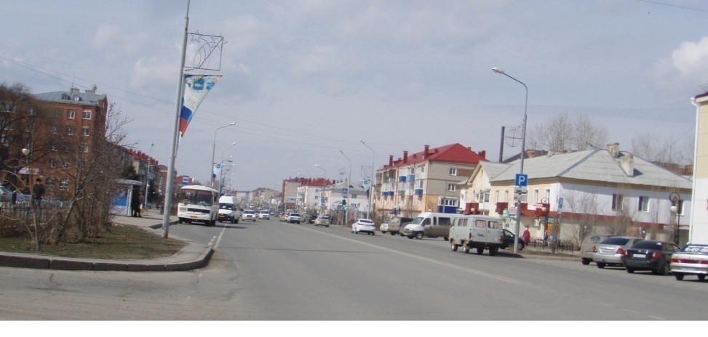

Глубина и размер заездного кармана позволяет обеспечить беспрепятственный проезд других видов транспорта в районе остановки

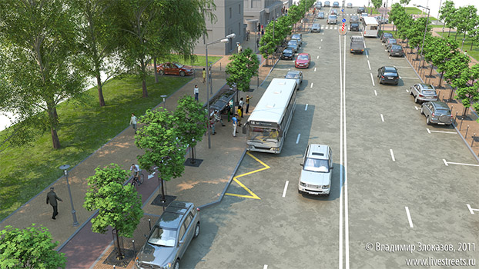

Глубина и размер заездного кармана не позволяют маршрутному транспорту обеспечить другим видам транспорта в попутном направлении беспрепятственный проезд по выделенной полосе

Имеются недостатки в расположении остановок друг относительно друга и в расположении пешеходных переходов в районе остановок.

Общие сведения о существующих технических средствах регулирования дорожным движением (ТСРД) приведены в таблице 6.6.

## Таблица 6.6 – Общие сведения о существующих ТСРД

|  |  |  |
| --- | --- | --- |
| Наименование применяемых ТСРД | Единица измерения | Коли-чество |
| 1. Светофоры:   - транспортные  - пешеходные  - дополнительные секции | шт. | 176  176  19 |
| 1. Пешеходные ограждения перильного типа | м | - |
| 1. Ограждения барьерного типа | м | 5521 |
| 1. Искусственные неровности | шт. | 55 |
| 1. Пешеходные переходы в одном уровне | шт. | 51 |
| 1. Дорожные знаки | шт. | 4018 |
| 7. Остановочные пункты | шт. | 147 |

,На основании результатов анализа расположения дорожных знаков, условий движения, характеристик транспортных и пешеходных потоков в *проекте разработана схема дислокации дорожных знаков, разметки, ограждений и элементов обустройства УДС, рекомендуемая для упорядочения движения транспорта и пешеходов.*

7. АНАЛИЗ ДОРОЖНО-ТРАНСПОРТНЫХ ПРОИСШЕСТВИЙ

Проблема безопасности дорожного движения приобрела особую остроту в последнее десятилетие. Эта проблема особенно отличается сложностью и многоплановостью в крупных городах. Можно констатировать несоответствие существующей дорожно-транспортной инфраструктуры современным потребностям общества и государства в безопасном дорожном движении. Масштаб дорожно-транспортного травматизма угрожает национальной безопасности России, а также наносит значительный ущерб экономике, составляющий ежегодно около 2,5% ВВП страны. Более четверти от числа погибших в ДТП составляют люди наиболее активного трудоспособного возраста (26-40 лет). Особую тревогу вызывает ситуация с детским дорожно-транспортным травматизмом. Дети страдают в каждом десятом происшествии. Самой многочисленной и уязвимой группой участников дорожного движения являются пешеходы. За последние семь лет численность пешеходов, погибших в ДТП, увеличилась на треть.

Определяющую роль в ситуации с аварийностью играет человеческий фактор. Около 70-80% всех ДТП связано с нарушением правил дорожного движения (ПДД) водителями транспортных средств. Основными причинами совершения нарушений в области дорожного движения являются низкий общий уровень правосознания, отсутствие адекватного понимания участниками движения причин возникновения ДТП, недостаточное вовлечение населения в деятельность по предупреждению дорожно-транспортного травматизма.

Данные по аварийности дорожного движения были получены в управлении ГИБДД УМВД России по Ишимскому району Тюменской области.

Ишимский район не занимает лидирующую позицию по количеству дорожно-транспортных происшествий среди районов Тюменской области. Согласно статистике, в Ишимском районе происходит 3,4 % всех дорожно-транспортных происшествий, случающихся в Тюменской области за 2017г. (табл. 1).

Таблица 1 – Динамика количества ДТП, Ишимский район Тюменской области

|  |  |  |  |  |  |  |  |  |
| --- | --- | --- | --- | --- | --- | --- | --- | --- |
|  | Количество ДТП | | | | | | | |
| 2015 | | 2016 | | 2017 | | 2018* | |
| кол-во ДТП | кол-во пострадавших (раненых и погибших) | кол-во ДТП | кол-во пострадавших (раненых и погибших) | кол-во ДТП | кол-во пострадавших (раненых и погибших) | кол-во ДТП | кол-во пострадавших (раненых и погибших) |
| Тюменская область | 2620 | 3789 | 2509 | 3697 | 2781 | 3827 | 680 | 899 |
| Ишимский район | 157 | 205 | 113 | 150 | 93 | 151 | 19 | 25 |
| Доля, % | 6 | 5,4 | 4,5 | 4,1 | 3,4 | 4 | 2,8 | 2,8 |

* Данные приведены за 4 месяца 2018г.

За период с 2015 по 2017 годы на территории Ишимского района наблюдается снижение общего числа ДТП и пострадавших в них людей. За этот период общее количество пострадавших (включая погибших) уменьшилось с 205 в 2015 г. до 151 в 2017 г. Уменьшение количества ДТП и тяжести их последствий объясняется общим снижением скоростей сообщения, и как следствие, снижением тяжести последствий ДТП, вызванных высокой загрузкой городских магистралей, а также реализацией мероприятий по повышению безопасности движения пешеходов и регулирования скоростного режима (в г. Ишим введено ограничение скоростного режима до 40 км/час на некотором количестве элементов УДС).

Динамика количества ДТП, произошедших в г. Ишим и ее доля от общего количества ДТП Ишимского района Тюменской области за 2015-2018 гг. представлена в табл. 2.

Таблица 2 – Динамика количества ДТП г. Ишим

|  |  |  |  |  |
| --- | --- | --- | --- | --- |
|  | Количество ДТП | | | |
| 2015 | 2016 | 2017 | 2018* |
| Ишимский район | 157 | 113 | 93 | 19 |
| г. Ишим | 72 | 62 | 57 | 9 |
| Доля, % | 45,9 | 54,9 | 61,3 | 47,4 |

* Данные приведены за 4 месяца 2018г.

За период с 2015 по 2017 годы на территории Ишимского района и г. Ишим также наблюдается снижение общего числа ДТП и пострадавших в них людей. При этом доля ДТП в г. Ишим увеличивается, что может быть обусловлено ростом урбанизации и, как следствие, увеличением количества транспортных средств на городских территориях.

Динамика ДТП с пострадавшими и погибшими в г. Ишим представлена в табл. 3 и на рис. 1.

Таблица 3 – Динамика структуры ДТП

|  |  |  |  |  |
| --- | --- | --- | --- | --- |
| Показатель | Период | | | |
| 2015 | 2016 | 2017 | 2018* |
| Всего ДТП | 72 | 62 | 57 | 9 |
| Количество раненых, чел. | 75 | 68 | 65 | 11 |
| Количество погибших, чел. | 5 | 0 | 4 | 0 |

* Данные приведены за 4 месяца 2018г.

Динамика основных показателей аварийности за рассматриваемый период приведена в табл. 4. Структура ДТП за 2015-2018 гг. представлена на рис. 2–5.

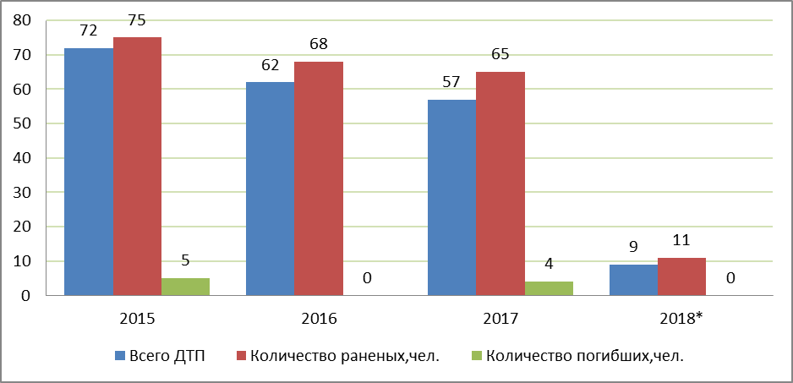Рисунок 1 – Структура ДТП г. Ишим с пострадавшими за 2015 – 2018 гг.

Таблица 4 – Динамика структуры ДТП

|  |  |  |  |  |
| --- | --- | --- | --- | --- |
| Тип ДТП | Период | | | |
| 2015 | 2016 | 2017 | 2018* |
| Всего ДТП | 72 | 62 | 57 | 9 |
| В том числе:  1. Столкновений | 33 | 33 | 30 | 5 |
| 2. Наездов на стоящие ТС | 0 | 2 | 1 | 0 |
| 3. Наездов на препятствия | 8 | 2 | 2 | 0 |
| 4. Наездов на пешеходов | 21 | 18 | 15 | 3 |
| 5. Наездов на велосипедистов | 4 | 2 | 4 | 0 |
| 6. Наездов на животных | 0 | 0 | 1 | 0 |
| 7. Падений пассажиров | 3 | 3 | 1 | 0 |
| 8. Съездов с дороги | 1 | 0 | 2 | 1 |
| 9. Опрокидываний | 2 | 2 | 1 | 0 |
| 10. Иных видов происшествий | 0 | 0 | 0 | 0 |

* Данные приведены за 4 месяца 2018г.

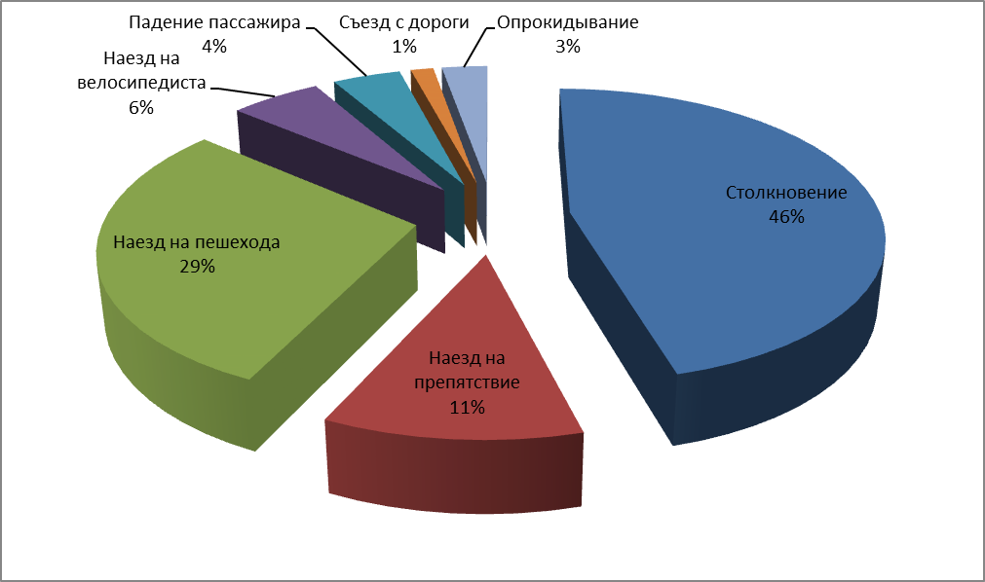

Рисунок 2 – Структура ДТП г. Ишим за 2015г.

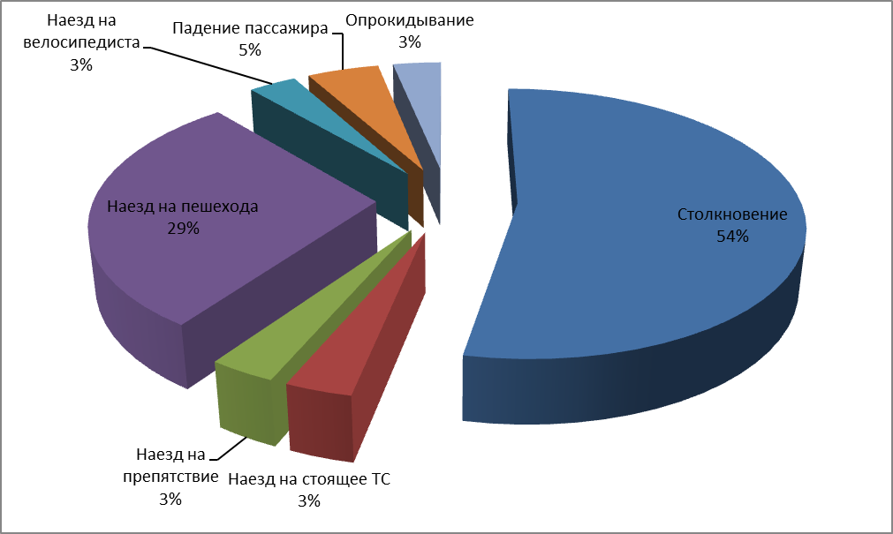

Рисунок 3 – Структура ДТП г. Ишим за 2016г.

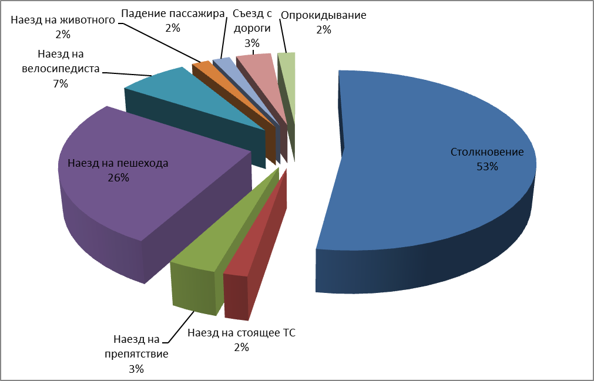

Рисунок 4 – Структура ДТП г. Ишим за 2017г.

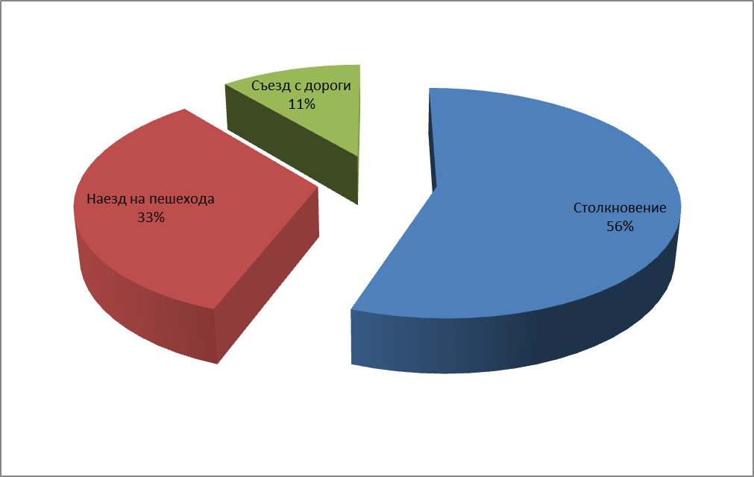

Рисунок 5 – Структура ДТП г. Ишим за 2018г. (данные представлены за 4 месяца)

Согласно приведенным данным, основным (около 53% от всех ДТП) видом дорожно-транспортного происшествия в г. Ишим является столкновение. Доля наездов на пешеходов достигает 26%, доля остальных видов ДТП незначительна.

На основании ретроспективных данных об аварийности за 2015 – 2018 гг., а также статистики ДТП, представленной на информационном интернет-портале http://stat.gibdd.ru/ были определены наиболее аварийные магистрали в границах разработки КСОДД за 2015 – 2018гг.

К ним относятся: ул. Карла Маркса, ул. Артиллерийская, ул. Большая Садовая. и ул. Малая Садовая

## 7.1 Разработка перечня аварийно-опасных участков автомобильных дорог

**Аварийно-опасный участок дороги** (место концентрации ДТП) - участок дороги, улицы, не превышающий 1000 метров вне населенного пункта или 200 метров в населенном пункте, либо пересечение дорог, улиц, где в течение отчетного года произошло три и более ДТП одного вида или пять и более ДТП независимо от их вида, в результате которых погибли или были ранены люди [1].

В табл. 5 представлен адресный перечень наиболее аварийных транспортных узлов в границах разработки КСОДД за 2015-2018гг.

Таблица 5 – Перечень наиболее аварийных транспортных узлов за 2015 - 2018гг.

|  |  |  |  |  |  |
| --- | --- | --- | --- | --- | --- |
| № | Адрес | Тип ДТП | Пострадавшие | Погибшие | Всего ДТП |
| 1 | участок Артиллерийской ул. от Проезд 8 Марта до ул. Большая Садовая | 4 столкновения  1 наезд на препятствие | 5 | 0 | 5 |
| 2 | пересечение ул. Карла Маркса и Артиллерийской ул. | 4 столкновения | 6 | 0 | 4 |
| 3 | участок ул. Артиллерийская от ул. 1 Северная до 2-я Северная | 3 наезда на пешехода | 3 | 0 | 3 |
| 4 | участок Малой Садовой ул. от Ленинградской ул. до ул. Чайковского | 3 столкновения | 4 | 0 | 3 |
| 5 | участок ул. Луначарского от Большой Садовой ул. до Малой Садовой ул. | 4 столкновения | 4 | 0 | 4 |
| 6 | участок ул. Карла Маркса от ул. Плеханова до ул. 8 Марта | 2 наезда на велосипедиста  3 наезда на пешехода  1 столкновение | 6 | 0 | 6 |
| 7 | участок ул. Карла Маркса от ул. Фрунзе до ул. Суворова | 3 столкновения  3 наезда на пешехода | 7 | 1 | 6 |

На рис. 6 представлена картограмма мест концентрации ДТП.

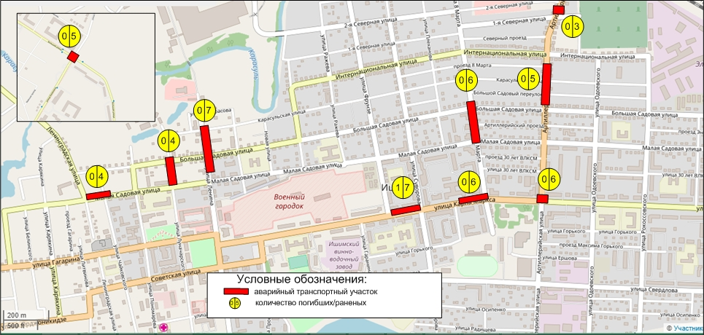

Рисунок 6 – Картограмма мест концентрации ДТП

## 7.2 Мероприятия по устранению причин и условий совершения дорожно-транспортных происшествий

По аварийно-опасным участкам дороги были разработаны мероприятия по устранению причин и условий совершения ДТП. В мероприятия включены:

Установка недостающих ТСОДД

Организация пешеходных переходов

Установка светофорных объектов

Установка знаков с пульсирующей сигнализацией.

Все мероприятия, за исключение устройства светофорных объектов, являются малозатратными. Срок реализации мероприятий по ликвидации очагов ДТП – 1й год реализации КСОДД г. Ишим за счет средств местного бюджета.

Мероприятия по аварийно-опасным участкам дороги приведены в табл. 6. Схемы расстановки ТСОДД по участкам представлены в Приложении 1. Расчет сроков окупаемости мероприятий приведен в табл. 7.

Таблица 6 – Мероприятия по ликвидации аварийно-опасных участков

| **№** | **Адрес** | **Показатели**  **аварийности** | **Предлагаемые мероприятия** |
| --- | --- | --- | --- |
| 1 | участок Артиллерийской ул. от Проезд 8 Марта до ул. Большая Садовая | 4 столкновения  1 наезд на  препятствие  (5 пострадавших, 0 погибших) | Организация одностороннего движения по ул. Карасульской от ул.Рокоссовского до ул. 8 Марта, исключение пересечения ул. Артиллерийской при движении по ул. Карасульская. |
| 2 | пересечение ул. Карла Маркса и Артиллерийской ул. | 4 столкновения  (6 пострадавших, 0 погибших) | Обустройство пешеходных переходов, нанесение бело-желтой разметки, установка знака 5.19.1(2) на выносной консоли. Нанесение разметки 1.7, канализирующей движение по перекрестку. Вынесение левоповоротных потоков в отдельные фазы. |
| 3 | участок ул. Артиллерийская от ул. 1 Северная до 2-я Северная | 3 наезда на пешехода (3 пострадавших, 0 погибших) | Установка знаков ограничения скорости ограничения скорости. Установка знаков 5.19.1 на выносной консоли. |
| 4 | участок Малой Садовой ул. от Ленинградской ул. до ул. Чайковского | 3 столкновения  (4 пострадавших, 0 погибших) | Установка знаков ограничения скорости, знаков “Стоп”. |
| 5 | участок ул. Луначарского от Большой Садовой ул. до Малой Садовой ул. | 4 столкновения  (4 пострадавших, 0 погибших) | Установка знаков ограничения скорости, знаков “Стоп”. |
| 6 | участок ул. Карла Маркса от ул. Плеханова до ул. 8 Марта | 2 наезда на  велосипедиста  3 наезда на пешехода  1 столкновение  (9 пострадавших, 0 погибших) | Установка знаков ограничения скорости ограничения скорости. Установка знаков 5.19.1 на выносной консоли. |
| 7 | участок ул. Карла Маркса от ул. Фрунзе до ул. Суворова | 3 столкновения  3 наезда на пешехода (7 пострадавших, 1 погибший) | Установка знаков ограничения скорости ограничения скорости. Установка знаков 5.19.1 на выносной консоли. |

Таблица 7 – Расчет сроков окупаемости мероприятий по ликвидации очагов ДТП

|  |  |  |  |  |  |  |  |  |  |
| --- | --- | --- | --- | --- | --- | --- | --- | --- | --- |
| № | Участок | Погибло | Ранено | Поврежд. ТС | Стоимость мероприятий, тыс. руб. | Ежегодные потери сообщества от ДТП (в среднем с 2015 г. по май 2018гг.), тыс. руб. | Достигаемый суммарный эффект от внедрения мероприятий, в долях | Ежегодная экономия сообщества в результате предотвращения ДТП, тыс. руб. | Период окупаемости мероприятий по ликвидации очагов ДТП, мес. |
| 1 | Артиллерийская от Проезд 8 Марта до Большая Садовая | 0 | 5 | 9 | 346 | 523 | 0,58 | 303,31 | 13,69 |
| 2 | ул. Карла Маркса- ул. Артиллерийская | 0 | 6 | 10 | 97 | 619 | 0,15 | 89,72 | 12,97 |
| 3 | Артиллерийская от 1-ой Северной до 2-й Северной | 0 | 3 | 3 | 113 | 287 | 0,58 | 166,68 | 8,10 |
| 4 | ул. Малая Садовая от ул. Чайковского до Ленинградской ул. | 0 | 4 | 6 | 45 | 405 | 0,27 | 109,39 | 4,94 |
| 5 | ул. Луначарского от ул. Большой Садовой до ул. Малой Садовой | 0 | 4 | 8 | 53 | 427 | 0,27 | 115,33 | 5,51 |
| 6 | ул. Карла Маркса - ул. Плеханова | 0 | 2 | 3 | 22 | 203 | 0,58 | 117,50 | 2,25 |
| 7 | ул. Карла Маркса - ул. 8 Марта | 0 | 4 | 6 | 54 | 405 | 0,58 | 235,00 | 2,76 |
| 8 | ул. Карла Маркса от ул. Суворова До Фрунзе | 1 | 3 | 4 | 82 | 3 091 | 0,58 | 1 792,88 | 0,55 |
| 9 | ул. Карла Маркса от ул. Суворова до ул. Фрунзе | 0 | 4 | 5 | 98 | 394 | 0,22 | 85,40 | 13,77 |
| Итого: | | | | | 909 | 6 354 |  | 3 015,21 | 7,17 |

Таким образом, затраты на ликвидацию аварийно-опасных участков составят 909 тыс. руб., минимальный срок окупаемости участка – 7,17 месяца, **Рекомендуемый период реализации мероприятий – 2019 год, за счет средств местного бюджета.**

8. АНАЛИЗ ОРГАНИЗАЦИИ ДВИЖЕНИЯ СУЩЕСТВУЮЩЕЙ СИСТЕМЫ ГОРОДСКОГО ПАССАЖИРСКОГО ТРАНСПОРТА

*Характеристика существующей системы организации движения городского пассажирского транспорта*

Необходимой частью городской инфраструктуры является городской пассажирский транспорт (ГПТ), обеспечивающий жизнедеятельность экономики города и социально-экономические потребности населения. Перевозки пассажиров на городском транспорте, их быстрота, безопасность и экономичность имеют решающее значение для удобства населения. Эффективность этих перевозок, с одной стороны, зависит от качества организации их транспортными предприятиями, с другой стороны – от общего уровня организации дорожного движения, так как наземный пассажирский транспорт не имеет изолированных путей сообщения.

Необходимыми условиями обеспечения пассажирских перевозок являются:

* наличие пассажирских транспортных средств в исправном состоянии, соответствующих объемам и условиям перевозок;
* исправные дороги с необходимым обустройством;
* рациональная организация движения.

Сеть общественного пассажирского транспорта города Ишима представлена единой системой внутригородского автобусного сообщения. Существующая сеть общественного транспорта характеризуется средней степенью интенсивности потоков, в городском округе организованы 14 постоянных маршрутов регулярных перевозок. На маршрутной сети города задействовано порядка 140 единиц автотранспорта класса М3 и М2.

Анализ сложившейся ситуации в транспортном комплексе позволил выявить следующие основные проблемы:

несовершенство системы контроля и управления пассажирским транспортом общего пользования, выражающееся в ненадлежащем исполнении перевозчиками условий по выполнению пассажирских перевозок по внутри муниципальным маршрутам регулярных перевозок;

отсутствие объективных данных по пассажиропотокам, позволяющим определить эффективность экономической деятельности перевозчиков;

необходимость приведения отдельных участков УДС и объектов транспортной инфраструктуры к нормативному состоянию, отвечающему требованиям безопасности движения и пассажирских перевозок на автобусных маршрутах;

Сложившаяся обстановка во многом объясняется следующими причинами:

- ненадлежащее функционирование системы мониторинга с использованием системы спутниковой навигации ГЛОНАСС или ГЛОНАСС/GPS у отдельных перевозчиков;

- отсутствием на транспортных средствах категории М2, М3 осуществляющих перевозку пассажиров автоматизированных технических средств контроля и учета пассажиропотока;

- высокой себестоимостью проезда на общественном транспорте при оказании услуг по перевозке пассажиров и багажа автомобильным транспортом в городском сообщении.

*Решение указанных проблем возможно следующими путями:*

Приведение отдельных участков улично-дорожной сети и объектов транспортной инфраструктуры к нормативному состоянию, отвечающему требованиям безопасности движения и пассажирских перевозок на автобусных маршрутах в рамках исполнения муниципальных программ «Основные направления развития жилищно-коммунального хозяйства г.Ишима»;

Функционирование на территории города Ишима центра, осуществляющего мониторинг и контроль за движением транспортных средств на внутри муниципальных маршрутах пассажирских перевозок со 100 % охватом подвижного состава задействованного на указанных перевозках;

Дальнейшая эксплуатацию автоматизированной системы оплаты проезда (АСОП), информационной системы, позволяющей осуществлять контроль оплаты проезда, а также учитывать количество перевезенных пассажиров всех категорий граждан;

Для обеспечения доступности услуг пассажирского транспорта различным слоям населения и эффективного функционирования перевозчика требуется осуществлять регулирование тарифов на перевозку пассажиров и багажа автомобильным транспортом в городском сообщении, а также компенсировать расходы транспортным организациям в связи с регулированием тарифов и частично возмещать расходы, связанные с оказанием мер социальной поддержки отдельным категориям в отношении проезда на транспорте на основании объективных данных об объемах пассажироперевозок и других показателей, учитываемых при формировании помаршрутных и расчетных тарифов на перевозку пассажиров автомобильным транспортом.

Маршруты, протяженность которых составляет более 10 км, не обеспечивают нормируемый отдых водителей, рекомендованный Правилами организации пассажирских перевозок на автомобильном транспорте, в связи с этим есть потребность в дополнительных площадках для отдыха водителей.

Движение автобусов осуществляется в смешанном транспортном потоке.

*Ширина проезжей части улиц не позволяет выделить полосу для движения автобусов ни на одной из существующих улиц*. Наличие грузового транспорта в общем потоке на ряде магистралях, охваченных сетью ГПТ, способствует снижению скорости сообщения.

Доля общественного транспорта на УДС в общем составе транспортных средств составляет порядка 25% на отдельных участках УДС.

*Необходимое количество автобусов* определяется по длительности интервала движения между автобусами одного направления. При существующей системе организации движения ГПТ в городской среде средняя длительность рейса составляет 8-10 мин - это обеспечивает максимально допустимый интервал движения между автобусами длительностью 10 мин, это обеспечивается существующим парком автобусов на каждом маршруте.

Количество подвижного состава ГПТ в г. Ишиме, в основном, соответствует потребности населения в транспорте общественного пользования, несмотря на низкую наполняемость автобусов в часы «межпик».

В целом *существующая маршрутная сеть ГПТ достаточно продумана и рациональн*а, однако, движение ГПТ в общем потоке в условиях большой загруженности улиц легковым, а в ряде случаев, и грузовым транспортом, приводит к увеличению маневров и торможений, а значит - снижению скорости сообщения всех участников движения на УДС.

При строительстве новых микрорайонов введение новых маршрутов приведет к еще большей загрузке основных магистралей, поэтому в таких случаях рекомендуется продление существующих маршрутов, а не введение новых**.**

Несоответствие реальной ширины проезжей части некоторых улиц их категории предъявляет особые требования к пропускной способности остановочных пунктов.

Размещение остановочных пунктов проанализировано по следующим показателям:

* расположение относительно перекрестков;
* организация пешеходных переходов в районе остановок;
* условия для безопасного движения транспорта и пешеходов;
* обеспечение удобства обслуживания пассажиров;
* обеспечение техническими средствами регулирования движением (ТСРД).

Выявлено ряд недостатков и несоответствий требованиям СП 42.13330.2011 «Градостроительство. Планировка и застройка городских и сельских поселений» и ОСТ 218.1.002-2003 «Автобусные остановки на автомобильных дорогах. Общие технические требования» в обустройстве и расположении остановок общественного транспорта (ООТ):

* в ряде случаев расстояние между знаками 5.19 в районе остановки не всегда соответствует нормированной ширине пешеходного перехода;
* в ряде случаев глубина заездных карманов менее 3м и длина не соответствует количеству прибывающего транспорта;
* в ряде случаев отсутствует заездные карманы.

Минимальная длина посадочной площадки на остановочных пунктах, учитывая марки автобусов, должна составлять *не менее 20м*, исходя из условия:

N1 +…Nn

3600

L = Lтс × × tоп + 8, (4)

где L – длина посадочной площадки, м;

Lтс – средняя длина автобусов, обслуживающих маршрут, м;

N1 +…Nn – количество подвижного состава на маршруте, ед.;

tоп – общая продолжительность времени нахождения транспортного средства на остановке, состоящее из времени маневра приближения к бордюру остановочного пункта и торможения, на посадку и высадку пассажиров, на трогание с места и освобождение остановки, сек.;

8 – необходимое увеличение длины посадочной площадки по системе многих единиц на горизонтальных участках, м.

*Габариты остановочных площадок* должны соответствовать количеству одновременно прибывающих автобусов, в том числе ведомственных.

На остановочных пунктах г. Ишима не всегда достаточное количество *заездных карманов, их длина не всегда соответствуют количеству обслуживаемых маршрутов*, включая ведомственный транспорт, глубина заездных карманов в ряде случаев менее 3м, а значит, при высокой интенсивности транспорта не устраняет возмущающее влияние автобуса на транспортные потоки. Остановочные павильоны оборудованы практически на всех главных улицах, и имеют единую архитектурную форму.

*Расстояние между остановочными пунктами* на маршрутах пассажирского транспорта на основных магистралях г. Ишима в настоящее время, в основном, *отвечают требуемому* в соответствии с рекомендациями СНиП 2.07.01-89 и не требует строительства дополнительных остановочных пунктов.

Анализ *расположения остановок* общественного транспорта и *пешеходных переходов, их обслуживающих*, показал, что взаимное их расположение, не везде *соответствует требованиям* СП 34.13330.2012 «Автомобильные дороги» и ОСТ 218.1.002-2003 «Автобусные остановки на автомобильных дорогах. Общие технические требования».

Не везде обустроены пешеходные ограждения в районе остановок общественного транспорта, что способствует хаотичному движению пешеходов через проезжую часть в районе остановок.

Геометрические размеры заездных карманов необходимо привести в соответствие с требованием нормативных документов.

На сегодняшний день есть необходимость в доукомплектовании оборудовании остановочных пунктов средствами организации дорожного движения, обеспечивающими безопасность пассажиров на остановке.

9. АНАЛИЗ РАЗМЕЩЕНИЯ СТОЯНОК И ПАРКОВОК АВТОТРАНСПОРТА В ПЛАНИРОВОЧНОЙ СТРУКТУРЕ ГОРОДА,

Анализ сложившейся ситуации в транспортно-планировочной структуре г. Ишима указывает на необходимость исследования и решения проблемы организации сети автостоянок и системы парковки автотранспорта. В данном проекте вопрос организации сети автостоянок и парковок автотранспорта выполнен с целью повышения пропускной способности проезжей части за счет правильного размещения внеуличных стоянок и рациональной организации выездов и въездов на стоянки, размещения парковок автотранспорта вдоль проезжей части, создания минимальных изменений в уже сложившейся закономерности в распределении транспортных потоков за счет транспорта, выезжающего со стоянки или въезжающего на стоянку.

Стоянки автомобильного транспорта в городе можно разделить на следующие типы:

* стоянки в деловом центре города;
* стоянки, обслуживающие торговые и культурные центры;
* стоянки, обслуживающие промышленные предприятия;
* стоянки, обслуживающие больницы, вокзал;
* стоянки в жилых районах города.

*Стоянки, обслуживающие деловой центр города,*  располагаются, в основном, на уличной территории. К таким стоянкам относятся стоянки, располагающиеся у административных зданий, банков, учебных заведений, офисов по улицам Карла Маркса, Луначарского (администрация города), Пономарева, Советская и др. Максимальная нагрузка этих стоянок меняется в течение дня. Стоянки в центральной части города хорошо оснащены дорожными знаками, разметкой, шлагбаумами. К недостаткам организации таких стоянок относится частичное отсутствие информации для маломобильных слоев населения.

Стояночных мест в деловой части города, в основном, достаточно, но в ряде случаев необходимо организовать дополнительные стояночные места, в ряде случаев – ликвидировать, для разгрузки участков УДС, поскольку в тех местах, где имеется нехватка стояночных мест или нечетко обозначенные границы парковок, наблюдается хаотичная стоянка автомобилей на проезжей части улиц.

Хаотичные парковки способствует снижению пропускной способности улиц.

К *стоянкам, обслуживающим торговые и культурные центры*, относятся: стоянки в районе торговых центров, магазинов.

Торговые и культурные центры по улицам Артиллерийская ТЦ «Мечта», Карла Маркса, 30 лет ВЛКСМ (ТЦ «Парус», ТЦ «Плаза»), Республики в районе магазина «Низкоцен», и др.) являются основными концентраторами дорожного движения, интенсивность которого достигает наибольших значений к середине дня в субботу и в воскресенье.

Стояночных мест в районе магазинов, в основном, достаточно. К недостаткам организации таких стоянок относится отсутствие обозначения парковочных мест для инвалидов. Стоянки большинства небольших магазинов не всегда отделены от проезжей части и не везде оборудованы дорожными знаками.

У магазинов в жилых микрорайонах отсутствуют погрузочно-разгрузочные площадки и гостевые стоянки.

*Стоянки, обслуживающие промышленные предприятия*, располагаются на территории предприятия или прилегающим к ним территориям. Пиковая нагрузка данных стоянок приходится на период между сменами на производстве. Нередко количество стояночных мест не соответствует количеству прибывающего автотранспорта. Почти все прилегающие к территории предприятий стоянки требуют доработки в организации движения транспорта как при въезде-выезде, так и на территории самой стоянки.

*Стоянки, обслуживающие больницы, поликлиники, гостиницы*, располагаются внутри учреждений. Максимальная наполняемость наблюдается утром и вечером.

Характеристика *стоянок в жилых районах города* существенно отличается от характеристик стоянок других типов. Пиковая нагрузка стоянок жилых районов приходится на ночь. В жилых зонах индивидуальной застройки стояночные места, как правило, не нужны, однако в микрорайонах многоэтажной застройки внеуличные стоянки необходимы. В настоящее время из-за недостатка стояночных мест наблюдается скопление автотранспорта внутри микрорайонов, что способствует возникновению ДТП внутри микрорайонов. Особенно велика опасность ДТП в утренние и вечерние часы, как внутри микрорайонов, так и при выезде из них на магистральные улицы города.

Парковки занимают очень незначительную часть уличного пространства. Существующее их количество составляет только 2,6% протяженности улично-дорожной сети города. Это косвенное свидетельство низкого уровня благоустройства городской среды.

Количество индивидуального транспорта в городе быстро растет и в настоящее время превышает количество машино-мест в гаражах и на стоянках индивидуального автотранспорта на 40%. Обеспеченность парковочными местами индивидуального автотранспорта жителей городского округа составляет 60%.

Недостаток парковочного пространства на улично-дорожной сети приводит к возникновению несанкционированных парковок.

К общим недостаткам организации стоянок и парковок города можно отнести следующее:

* полностью не решена проблема обеспечения необходимыми стояночными местами общественных и социально значимых объектов;
* на стояночных площадках не везде обозначены места для инвалидов дорожными знаками в соответствии с ГОСТ Р 52289-2004;
* частично отсутствует разметка стояночных мест;
* отсутствует система резервирования территорий для стоянок внутри микрорайонов.

Анализ мест размещения *стоянок такси* показал, что стоянки такси удалены от проезжей части и оборудованы дорожными знаками 5.18 «Место стоянки легковых такси» и разметкой 1.17.

Анализируя размещение стоянок и парковок в городской черте, можно сделать вывод, что *существующая схема их расположения не везде соответствует количеству автотранспорта и требует системной проработки в плане организации стоянок в деловой территории, культурных, торговых центров, в жилых микрорайонах, а также проработки вопроса о строительстве подземных и многоуровневых парковок на перспективу.*

10. ВЫВОДЫ И ЗАКЛЮЧЕНИЯ ИЗ ОЦЕНОЧНОГО АНАЛИЗА РАБОТЫ СУЩЕСТВУЮЩЕЙ ДОРОЖНО-ТРАНСПОРТНОЙ СИСТЕМЫ

Оценочный анализ существующей системы организации дорожного движения и общего состояния улично-дорожной сети г. Ишима, проведенный на основе собранных данных:

- существующей интенсивности транспортных и пешеходных потоков;

- мест дислокации технических средств ОДД,

- режимов работы светофорного регулирования,

- ДТП,

- анализа расположения парковок,

- работы ГПТ,

- общего состояния УДС города, наличия заторовых ситуаций и др.,

позволил сделать следующие выводы и заключения:

*1.Анализ загрузки улично-дорожной сети*, показал, что предзаторовые и заторовые ситуации возникают из-за:

* недостатка ширины проезжей части, особенно на подходах к светофорным объектам;
* увеличения длительности циклов светофорного регулирования *из-за организации выделенной пешеходной фазы*;
* узкого подхода к методам организации дорожного движения на светофорных объектах, без учета влияния на работу транспортной сети рядом стоящих светофорных объектов по пути следования транспортных потоков, без отнесения левых и правых поворотов за территорию светофорного регулирования;
* необоснованно большого количества пешеходных переходов на пути следования транспортных средств;
* отсутствия прогрессивных методов управления светофорными объектами, обеспечивающих координированное управление светофорными объектами;
* несоответствия ширины части улиц (Республики, Артиллерийская) величине транспортного потока.

Недостаточно проводить регулярную корректировку *технологических параметров управления на светофорных объектах* на предмет соответствия существующей на сегодняшний день транспортной ситуацией. На сегодняшний день возникла потребность во внедрение более *прогрессивных методов управления светофорными объектами, а также в системном подходе к организации дорожного движения в целом.*

2 *Анализ ДТП* показал, что применяемые Администрацией и ГИБДД меры по ликвидации ДТП дают положительный результат, но из-за недостатков в организации дорожного движения в целом по сети, перечисленных в п.1, и из-за недостатков обустройства УДС техническими средствами, существуют предпосылки возникновения очагов ДТП и в дальнейшем.

3 *Анализ работы ГПТ* показал, что, не смотря на рационально построенную сеть ГПТ, хорошую работу городского транспорта, внедрение прогрессивных методов управления работой ГПТ, плотность маршрутной сети низкая, на сегодняшний день мало возможностей задействовать другие улицы из-за несоответствия ширины проезжей части требованиям нормативных документов. При вводе в эксплуатацию новых микрорайонов, необходимо не увеличивать число маршрутов, а удлинять их.

Анализ остановочных пунктов выявил отклонения в геометрических параметрах заездных карманов в ряде случаев, что затрудняет осуществление беспрепятственного проезда транспортных средств в районе остановок общественного транспорта в попутном с ним направлении.

Имеются недостатки в расположении остановочных пунктов друг относительно друга и относительно существующих пешеходных переходов.

4 *Анализ парковок и стоянок автотранспорта* показал, что:

* полностью не решена проблема обеспечения необходимыми стояночными местами общественных и социально значимых объектов;
* в городском округе мало современных многоуровневых гаражей-стоянок, подземных автостоянок. Особенно остро нуждаются в местах хранения автомобилей районы новой застройки, где соответствующая инфраструктура развита слабо;
* на существующих парковках не везде обозначены места для инвалидов дорожными знаками в соответствии с ГОСТ Р 52289-2004, частично отсутствует разметка стояночных мест;
* не всегда в достаточной степени продумана система резервирования территорий для стоянок внутри микрорайонов.

Существует потребность в парковочных местах внутри микрорайонов. В перспективе потребуется строительство многоуровневых и подземных парковок для разгрузки проездов внутри микрорайонов.

11 РАЗРАБОТКА КОНЦЕПЦИИ ОРГАНИЗАЦИИ ДОРОЖНОГО ДВИЖЕНИЯ НА УЛИЧНО-ДОРОЖНОЙ СЕТИ ГОРОДА ИШИМА

***11.1 Необходимость реорганизации системы организации дорожного движения и совершенствования улично-дорожной сети***

Организация дорожного движения представляет собой комплекс мер, способствующих увеличению пропускной способности, обеспечению безопасности участников движения и оптимальной скорости сообщения, снижению числа дорожно-транспортных происшествий, повышению эффективности эксплуатации транспортных средств, уменьшению уровня загазованности воздушного бассейна города.

Решения по совершенствованию улично-дорожной сети (УДС) и организации дорожного движения (ОДД) на УДС г. Ишима приняты на основе анализа загрузки УДС, ДТП, основных маршрутов движения транспорта, применяемых технических средств регулирования дорожного движения и методов ОДД. Оптимизация перераспределения транспортных потоков (ТП) на УДС – метод распределения внутригородского транспорта при минимальном времени проезда по УДС.

В основе оптимизации – метод распределения внутригородского и внешнего транспорта с достижением минимума времени проезда по улично-дорожной сети.

Целью оптимизации являются мероприятия по совершенствованию УДС и внедрению ТСРД, а именно:

* внедрение и модернизация технических средств регулирования дорожного движения;
* изменение схем организации движения в транспортных узлах с использованием прогрессивных средств управления светофорными объектами;
* определение рациональной схемы организации движения по улицам всех видов транспорта, в том числе, городского пассажирского и грузового транспорта;
* реконструкция и строительство участков УДС.

Существующая система ОДД, хотя и построена на применении современных технических средств, применяемые методы ОДД, в основном, локальные. Системный подход частично реализован в расстановке знаков приоритета и знаков, запрещающих движение грузового транспорта, расстановке остановочных пунктов.

Улично-дорожная сеть г. Ишима имеет ряд «узких» мест, характеризующихся задержками на узловых перекрестках, высокой концентрацией ДТП.

Места дислокации «узких» мест – основные магистрали центра города. Анализ причин показал, что это и несоответствие ширины проезжей части возросшим транспортным потокам на отдельных участках, в ряде случаев недостаточность связей между районами города, несовершенство методов управления светофорными объектами, недостатки в системе парковки и расположения остановочных пунктов

Предлагаемые проектом мероприятия для устранения «узких» мест – реконструкция УДС, перераспределение транспортных потоков за счет включения в УДС новых участков и исключение конфликтов в транспортных узлах – прорабатывались с помощью имитационной транспортной модели PTV Vision® VISIM.

***11.2. Описание разработки транспортной модели***

## 11.2.1. Используемые программные средства

Транспортная модель области тяготения разрабатывалась в среде современного программных комплексов транспортного планирования PTV Vision® VISIM и VISUM.

Программный комплекс PTV Vision® сертифицирован в России на соответствие требованиям нормативных документов для расчета интенсивности движения и пассажиропотоков. Сертификат к сублицензионному договору №0162-06.16/024-К/К-ТП.

PTV Vision® - промышленный стандарт транспортного планирования в 75 странах мира. Основные области применения: транспортное планирование городов и регионов, оптимизация работы общественного транспорта, обоснование инвестиций, прогнозирование интенсивности движения на платных автодорогах. Пользователи PTV Vision® – более 2000 организаций в США, Англии, Германии, Голландии, Италии, Испании, Польше, Австрии, Австралии, Китае, Индии, в странах Ближнего Востока, и более 50 организаций-пользователей в СНГ.

PTV Vision® представляет собой современную информационно-аналитическую систему поддержки принятия решений, которая позволяет осуществлять стратегическое и оперативное транспортное планирование, прогнозирование интенсивностей движения, обоснование инвестиций в развитие транспортной инфраструктуры, оптимизацию транспортных систем городов и регионов, а также систематизацию, хранение и визуализацию транспортных данных.

Программный комплекс PTV Vision® интегрирует всех участников движения (автомобили, пассажиры, грузовики, автобусы, трамваи, пешеходы, велосипедисты и пр.) в единую математическую транспортную модель.

PTV Vision® объединяет данные геоинформационных систем (ГИС), данные о транспортном обеспечении в единую базу данных с несколькими уровнями.

Особенностью развития PTV Vision® являются обширные связи с фундаментальными исследованиями (три центра разработки продукта – США, Германия и Япония), а как следствие самый широкий пул научных исследований в области методологии транспортного моделирования, который позволяет постоянно повышать качество алгоритмов и возможностей системы.

## 11.2.2. Методика создания транспортной модели

Моделирование транспортных потоков состоит из двух основополагающих моделей – модели транспортного предложения и модели транспортного спроса.

Модель транспортного предложения:

содержит данные по сети, такие как, районы, структура транспортной сети, остановки и маршруты общественного транспорта и т.д.

Модель транспортного спроса:

содержит такие данные, как источник, цель, причина и число поездок, вид транспорта, на котором осуществляется поездка; выбор пути следования.

Результаты:

рассчитанные характеристики объектов сети;

матрицы затрат;

матрицы корреспонденций;

графический анализ полученных результатов – потоки в узлах сети, пути следования участников движения;

прогноз изменения транспортных потоков в будущем;

оценка экологической ситуации на моделируемой территории;

оценка и обоснование инвестиционных проектов – строительство новых дорог, развязок, ввод в эксплуатацию новых маршрутов.

Модель транспортного предложения – это транспортная сеть, состоящая из узлов (перекрестков, развязок и т.д.) и соединяющих их ребер (улиц, дорог и т.д.), предоставляющая возможность перемещения для участников транспортного движения и описывающая затраты на данные перемещения. Модель транспортного предложения также включает информацию об остановках и маршрутах общественного транспорта.

Модели спроса на транспорт описывают качественно и количественно перемещения и учитывают: причины возникновения транспортного потока, выбор цели транспортного потока, выбор транспортного средства и выбор пути.

Базовым понятием и целью построения транспортной модели является определение интенсивностей движения (пассажиропотоков) на транспортной сети. Транспортные модели позволяют строить качественные обоснованные прогнозы развития транспортных ситуаций с учетом различных факторов, влияющих на социально-экономическое развитие региона или изменение в его транспортной инфраструктуре.

## 11.2.3 Исходные данные

*Данные структуры транспортной сети*

Участки улично-дорожной сети, прорабатываемые в проекте с целью улучшения дорожных условий на улично-дорожной сети, сформированные на основе геоинформационных, приведены к необходимому формату. Для импорта была проведена дополнительная обработка: слияние несвязанных участков улично-дорожной сети, детализация неразделенных участков, выделение опорной сети для анализа. В узлах (перекрестках) были заданы разрешенные повороты для различных систем транспорта.

В модели, для направленных отрезков, с помощью которых отображается часть дороги с движением в одну сторону, были заданы следующие атрибуты: длина, км; максимальная допустимая скорость, км/ч; пропускная способность, авт./сутки; количество полос движения в каждом направлении; категория дороги.

### *Системы транспорта и сегменты спроса*

Для модельного описания состава и структуры транспортных потоков, формирующих нагрузку на транспортную сеть области тяготения, в модель были введены данные о видах транспортных средств, посредством которых осуществляются перевозки на моделируемой территории. В модели различные виды транспорта представляются при помощи систем транспорта. Каждая система транспорта относится к одному или нескольким сегментам спроса. Сегменты спроса описывают поездки с использованием одной или нескольких систем транспорта различных групп людей и связаны с матрицами корреспонденций. Участники движения одного сегмента спроса общественного транспорта имеют возможность сменить систему транспорта в рамках одной поездки, например, в результате пересадки. Каждому сегменту спроса соответствует ровно одна матрица корреспонденций. На рис. 11.1 показан пример представления систем транспорта, режимов и сегментов спроса в модели. Принятый в модели список систем транспорта и сегментов спроса представлен в табл. 11.1.



Рисунок11.1 – Пример связей между системами транспорта, режимами, сегментами спроса и матрицами корреспонденций

Таблица11.1 – Системы транспорта и сегменты спроса в разработанныхтранспортных моделях

|  |  |  |
| --- | --- | --- |
| Код | Система транспорта | Сегмент спроса |
| A | Автобус | Общественный транспорт (OT) |
| L | Легковой автомобиль | Легковой транспорт (L) |
| G | Грузовой автомобиль | Грузовой транспорт (G) |

### *Данные структуры пространственного развития*

Структура пространственного развития в модели описывается с помощью следующих данных:

- транспортное районирование: границы транспортных районов;

- данные социально-экономической статистики по транспортным районам.

*Данные обследований интенсивности движения*

*и общая характеристика модели*

Данные обследований интенсивностей движения необходимы для проверки соответствия модельного расчета реальной ситуации на этапе калибровки модели. В модель были введены данные об интенсивностях движения, проведенного в апреле 2018г.

## 11.2.4 Моделирование спроса на транспорт

### *Четырехшаговая модель расчета транспортного спроса*

При разработке транспортных моделей была использована стандартная четырехшаговая модель расчета транспортного спроса. Преимущества использования именно этой модели связаны с тем, что она достаточно точно описывает все этапы формирования спроса на транспорт, при этом позволяя работать с агрегированными данными без потери в качестве результатов моделирования, что в свою очередь сокращает время расчета и позволяет оценивать большее количество прогнозных сценариев в единицу времени. Расчет обычно проводится по отдельным слоям спроса. Результатом работы вычислительного алгоритма модели являются расчетные (модельные) значения интенсивности движения.

Стандартная четырехшаговая модель состоит из следующих этапов:

*Модель создания (генерации) транспортного движения.* На этапе создания транспортного движения рассчитываются объемы движения из источника и объемы движения в цель для всех транспортных районов, детализированные по слоям спроса. Результатами расчета являются итоговые строки и столбцы матриц корреспонденций.

*Модель распределения транспортного движения по районам*. На этапе распределения транспортного движения по районам рассчитываются объемы транспортного потока между всеми транспортными районами, детализированные по слоям спроса, но без детализации по видам транспорта. Результатами расчета являются элементы матриц корреспонденций.

*Модель выбора транспорта.* На этапе выбора транспорта рассчитываются матрицы корреспонденций, каждая из которых соответствует поездкам с использованием определенного вида транспорта.

*Модель перераспределения (выбора пути).* Расчет перераспределения, дифференцированный по видам транспорта, позволяет получить модельные значения интенсивности транспортных потоков. Этап перераспределения является завершающим в цикле расчёта спроса.

Расчет спроса на транспорт проводился для суточного периода. В наглядной форме последовательность алгоритма расчета спроса на транспорт представлена на рис.11.2.

|  |  |  |
| --- | --- | --- |
|  | Модель «Создание транспортного движения»  Определение транспортных потоков, их целей и источников, выбор причин поездки |  |
| Модель «Распределение транспортного движения по районам»  Определение транспортных потоков, выбор цели |
| Модель «Выбор транспорта»  Определение долей систем транспорта в общих потоках, выбор транспорта |
| Модель «Перераспределение» (выбор пути)  Определение загруженности транспортной сети, выбор маршрута |  |

Рисунок11.2 – Последовательность расчета спроса на транспорт

### *Калибровка модели*

После завершения первого цикла расчета спроса на транспорт была проведена калибровка транспортной модели. В процессе калибровки проводилась серия вычислительных экспериментов с моделью, при этом менялись определенные характеристики или параметры модели с целью достижения максимально-возможного уровня соответствия данных их натурных обследований расчетным значениям интенсивности.

В результате были вычислены значения стандартного набора показателей, характеризующих точность модели. Общие параметры, используемые при калибровке транспортной модели, представлены в табл. 11.2.

Таблица11.2 – Объекты калибровки транспортной модели

| Объект калибровки | Изменение |
| --- | --- |
| Данные структуры пространственного развития (степени создания и притяжения) | Количество перемещений по слоям и сегментам спроса |
| Функции оценки– параметры и вид функций, оценивающих вероятность совершения поездки в зависимости от длины и/или времени в пути в моделях распределения транспортного движения и выбора транспорта | Распределение длительности и/или дальности поездок и пропорции между легковым и общественным транспортом |
| Элементы главных диагоналей матриц затрат | Изменение количеств перемещений внутри района |
| Скорость и пропускная способность на отрезках | Выбор пути при перераспределении |
| Функции ограничения пропускной способности: параметры и вид функций, показывающих зависимость задержек в пути от загрузки дороги (отношение интенсивности движения к пропускной способности) | Выбор пути при перераспределении |
| Местоположение привязки примыканий к сети | Выбор пути при перераспределении |
| Доли входящих/выходящих потоков, приходящихся на каждое примыкание, в общем потоке транспортного района-источника/района-цели | Изменение пропорций распределения выходящего и входящего потоков района по примыканиям, изменение путей при перераспределении |

### *Оценка точности модели и расчетная интенсивность движения*

Транспортная модель является упрощенным представлением реальной транспортной ситуации. После ввода исходных данных и расчета транспортного спроса проводится проверка модели и определяется, насколько точно модель совпадает с реальной ситуацией. При отклонении заранее определенных показателей от допустимой нормы - проводится калибровка модели.

Оценка реалистичности результата перераспределения транспортной модели проводилась путем статистического сравнения наблюдаемых данных и расчетной нагрузки в модели. Для проверки адекватности модели определяются значения ряда показателей на основе сравнения расчетных значений интенсивностей движения из модели и данных натурных обследований.

Основные показатели, которые используются для оценки качества модели:

- с*редняя относительная ошибка* - среднее отклонение абсолютных значений (разница между наблюдаемыми на местах подсчета и рассчитанными в модели значениями) в процентах.

- к*оэффициент корреляции -* является мерой тесноты линейной связи между фактическими данными об интенсивностях потоков на местах подсчета и рассчитанной на основе модели нагрузкой. Он принимает значения в диапазоне от -1 до 1. Чем ближе значение коэффициента корреляции к 1, тем точнее ряд расчетных значений нагрузки аппроксимирует ряд фактических данных интенсивностей потоков, то есть модель точнее показывает поведение транспортного потока.

Значения показателей качества перераспределения не являются абсолютными показателями достоверности модели в силу того, что в наблюдаемых значениях нагрузки легкового или грузового транспорта на местах подсчета могут содержаться ошибки. Ошибки получаются в результате присутствия человеческого фактора при сборе данных, их обработке, а также при дальнейшем приведении из часовых интенсивностей в среднегодовые суточные. Таблица 11.3 содержит информацию о показателях точности модели.

Таблица11.3 – Показатели точности транспортной модели по суточным замерам

|  |  |  |  |
| --- | --- | --- | --- |
| Общие показатели по модели | Средняя относительная ошибка | Коэффициент корреляции | Количество замеров |
| Интенсивность движения, прив. ед./ч (вечерний час пик) | 22,3% | 0,918 | 82 |

Полученные значения показателей качества модели говорят о том, что модель в целом отражает существующую ситуацию с точностью, достаточной для использования построенной модели в целях долгосрочного прогнозирования (5-20 лет).

Разработанные базовые модели представляют вечерний «пик» и утренний «пик», и на их основе просчитывались варианты изменения в организации дорожного движения на участках УДС.

Программа распределения транспортных потоков и оценки транспортных ситуаций позволяет:

* моделировать последствия изменения схем организации движения на отдельных перекрестках;
* моделировать последствия изменения конфигурации сети вследствие строительства новых участков магистралей и их реконструкции, а также перекрытия отдельных участков транспортной сети, реконструкции перекрестков;
* оценивать транспортную ситуацию по величине транспортной работы в целом и дифференцированно по видам транспорта, величине задержки в сети и для каждой стоп-линии, количеству остановок в сети и для каждой стоп-линии, объемам выброса экологически вредных составляющих, величине скорости сообщения в сети, степени насыщения на каждом направлении, временам проезда по каждому перегону с учетом задержки и без него;
* определять схему загрузки перегонов.

Схема загрузки УДС (базовой модели) при существующей схеме организации движения представлена в томе 1.2 и на рисунках 11.3 и 11.4.

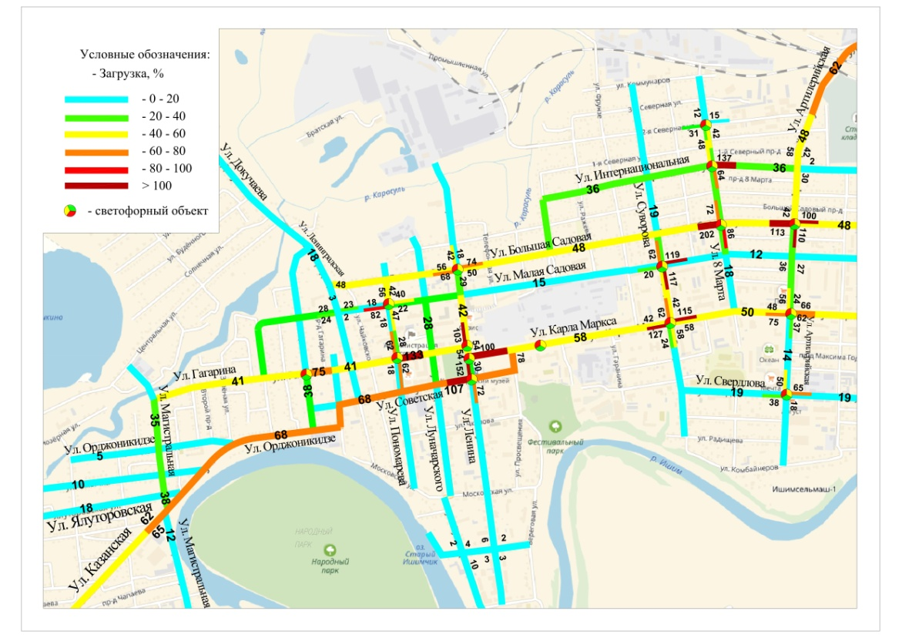

Рисунок 11.3 - Схема загрузки базовой модели УДС для утреннего часа пик

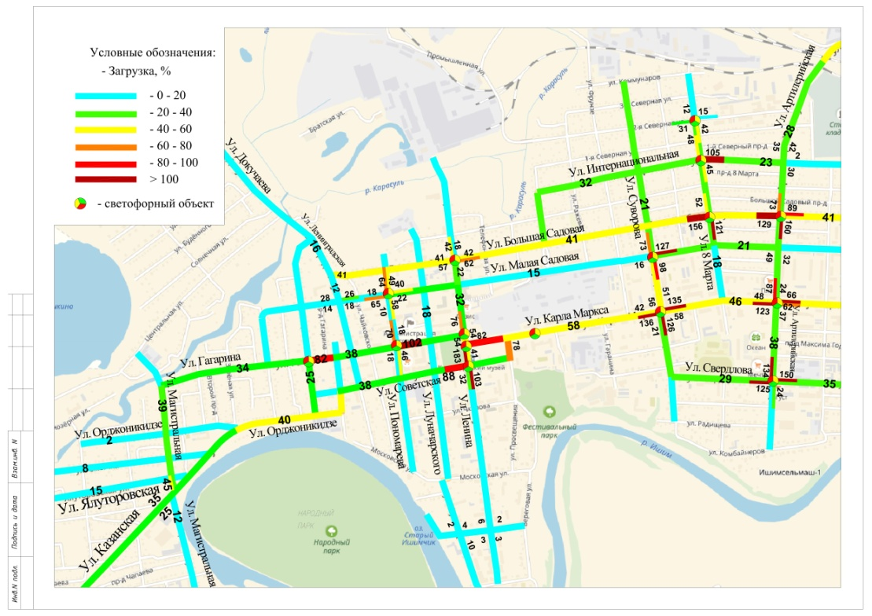

Рисунок 11.4- Схема загрузки базовой модели УДС для вечернего часа пик

Оценка эффективности предлагаемых вариантов на сетевом уровне проводилась по следующим показателям:

|  |
| --- |
| - транспортная работа, авт.-км |
| - сумма матрицы легковых авт. |
| - сумма матрицы грузовых авт. |
| - сумма матрицы ОТ, чел. |
| - время в сети, авт.-ч |
| - задержка, авт.-ч |
| - среднее время поездки (лгк), мин |
| - средняя скорость поездки (лгк), км/ч |
| - средняя длина поездки (лгк), км |
| - средняя загрузка элементов сети, % |
| - средний уровень шума (RLS ‘90), dB |
| - эмиссия вредных веществ (средн. по элементам сети)  по немецким нормативам (HBEFA): |
| NOx (окислы азота), г/км |
| SO2 (двуокись серы), г/км |
| CO (углекислый газ), кг/км |
| HC (углеводород), г/км |

Показатели по сети базовой имитационной модели приведены в таблицах 11.4 и 11.2.5.

Таблица 11.4 – Оценка эффективности базовой имитационной модели для утреннего часа «пик».

|  |  |
| --- | --- |
| Наименование показателя, ед.изм. (Существующая ситуация) | Наименование показателя на утренний час пик |
| Транспортная работа, авт.-км | 318862,1 |
| Сумма матрицы легковых авт. | 26437,2 |
| Сумма матрицы грузовых авт. | 1659,0 |
| Сумма матрицы ОТ, чел. | 36403,7 |
| Время в сети, авт.-ч | 12143,2 |
| Задержка, авт.-ч | 4185,1 |
| Средн. время поездки (лгк), мин | 29,17 |
| Средн. скорость поездки (лгк), км/ч | 25,26 |
| Средн. длина поездки (лгк), км | 12,77 |
| Средн. загрузка элементов сети, % | 24 |
| Средн. уровень шума (RLS ‘90), dB | 41,90 |
| Эмиссия вр. веществ (ср. по сети) - по немецким нормативам (HBEFA): |  |
| NOx (окислы азота), г/км | 201,4 |
| SO2 (двуокись серы), г/км | 16,8 |
| CO (углекислый газ), кг/км | 0,14 |
| HC (углеводород), г/км | 41,8 |

Таблица 11.5 – Оценка эффективности базовой имитационной модели для вечернего часа «пик».

|  |  |
| --- | --- |
| Наименование показателя, ед.изм. (Существующая ситуация) | Наименование показателя на вечерний час пик |
| Транспортная работа, авт.-км | 387080,8 |
| Сумма матрицы легковых авт. | 31400,6 |
| Сумма матрицы грузовых авт. | 1586,7 |
| Сумма матрицы ОТ, чел. | 33633,1 |
| Время в сети, авт.-ч | 18182,9 |
| Задержка, авт.-ч | 8431,5 |
| Средн. время поездки (лгк), мин | 36,52 |
| Средн. скорость поездки (лгк), км/ч | 21,43 |
| Средн. длина поездки (лгк), км | 12,94 |
| Средн. загрузка элементов сети, % | 29,3 |
| Средн. уровень шума (RLS ‘90), dB | 43,2 |
| Эмиссия вр. веществ (ср. по сети) - по немецким нормативам (HBEFA) |  |
| NOx (окислы азота), г/км | 214,1 |
| SO2 (двуокись серы), г/км | 18,1 |
| CO (углекислый газ), кг/км | 0,162 |
| HC (углеводород), г/км | 45,0 |

***11.3. Предложения по внедрению технических средств регулирования дорожного движения на улично-дорожной сети***

*11.3.1. Обоснование внедрения технических средств регулирования дорожного движения при разработке проектов организации дорожного движения*

Обоснование внедрения технических средств регулирования дорожного движения (ТСРДД) производилось на основании анализа уже применяемых ТСРДД, предложений по изменению схем организации по магистралям и на пересечениях и придорожной обстановки.

Одним из действенных средств управления дорожным движением являются ТСРДД. Малый объем капитальных вложений, быстрота и возможность постепенного выполнения работ, отсутствия необходимости закрытия участков УДС, послужило причиной для рекомендации включения работ по установке дорожных знаков в разряд первостепенных мероприятий.

На улично–дорожной сети г. Ишима можно *выделить ряд типичных мест*, требующих одинакового подхода к применению технических средств организации движения. К таким местам относятся:

* + - регулируемые светофорами перекрестки и пешеходные переходы;
    - нерегулируемые светофорами перекрестки и пешеходные переходы;
    - схемы движения грузовых транспортных средств и транспортных средств, перевозящих опасные грузы;
    - кривые в плане;
    - участки дорог, на которые имеется выход с территорий детских учреждений (школ, лицеев, учебных комбинатов);
    - остановочные пункты маршрутного пассажирского транспорта;
    - стоянки транспортных средств;
    - участки улиц, на которых запрещена стоянка транспортных средств или движение транспортных средств;
    - искусственные неровности, пешеходные зоны и др.

*11.3.2. Предложения по внедрению технических средств на нерегулируемых светофорами пересечениях*

Очередность проезда нерегулируемых светофорами перекрестков, пересечений отдельных проезжих частей определена *знаками приоритета*. Для упорядочения проезда перекрестков необходимо установить в соответствии *с предлагаемой схемой организации дорожного движения* (см. чертежи марки ОДД по улицам) следующие недостающие знаки приоритета:

* + - 2.4 «Уступите дорогу» на второстепенных улицах, не обозначенных знаками приоритета,
    - знаки 2.1 «Главная дорога» перенести ближе к перекрестку.
    - знаки 2.2 «Конец главной дороги» демонтировать на перекрестках, особо насыщенных знаками;
    - 2.5 «Движение без остановки запрещено» – в местах с необеспеченным треугольником видимости;
    - 8.13 «Направление главной дороги» в местах, где главная дорога меняет направление.

Проектом рекомендовано не менять существующие *приоритеты движения* на пересечениях.

*11.3.3.Предложения по внедрению технических средств на пешеходных переходах*

В г. Ишиме пешеходные переходы расположены на *перегонах* улиц и на *перекрестках*. Пешеходные переходы *на перегонах улиц* могут сопровождаться искусственными неровностями с целью принудительного снижения скорости транспортных средств.

Для организации движения на пешеходных переходах на перекрестках и перегонах рекомендуется применение следующих технических средств организации дорожного движения:

* + - информационно – указательные знаки 5.19.2 и 5.19.1 «Пешеходный переход» *с желтыми экранами* для информирования участников движения о наличии и расположении пешеходного перехода;
    - дорожная разметка 1.1 для запрещения обгона и обозначения ширины полосы движения;
    - дорожная разметка 1.14.1 *желто-белого цвета* для информирования участников движения о наличии и расположении пешеходного перехода;
    - дорожные ограждения перильного типа для канализирования движения пешеходов через проезжую часть;
    - обустройство подходов к пешеходным переходам.

*При условии внедрения АСУДД проектом предложено демонтировать ряд пешеходных переходов на перегонах основных магистралей и на пересечениях улиц, ряд нерегулируемых светофорами пешеходных переходов перевести в разряд регулируемых.*

Предложения приведены на схемах организации дорожного движения(см. чертежи марки ОДД по улицам).

***Необходимо обеспечить видимость пешеходных переходов в темное время суток*.** Средняя горизонтальная освещенность покрытия зависит от категории улиц и интенсивности движения транспортных средств и должна соответствовать нормируемым значениям согласно (таблица 11 СП 52.13330.2011 «Естественное и искусственное освещение» Актуализированная редакция СНиП 23-05-95).

 На пешеходных переходах в одном уровне с проезжей частью улиц и дорог ***с интенсивностью движения более 500 ед/ч следует предусматривать повышение нормы освещения не менее чем в 1,3 раза по сравнению с нормой освещения пересекаемой проезжей части****.* Увеличение уровня освещения может быть достигнуто за счет изменения шага опор, ***установки дополнительных или более мощных световых приборо***в, использования осветленного покрытия на переходе и т.п.

На обозначенных пешеходных переходах в одном уровне должна быть обеспечена видимость транспортных средств и пешеходов исходя из обеспечения "треугольника видимости" пешеход-транспорт, приведенного на рисунке 11.5.2 Стороны "треугольника видимости" пешеход-транспорт следует принимать в зависимости от установленных скоростей движения транспортных средств по номограммам, приведенным на рисунках 2 и 3 ГОСТ 32944-2014.

Необходимо обустроить недостающие пандусы на подходах к пешеходным переходам рисунок 11.5.1

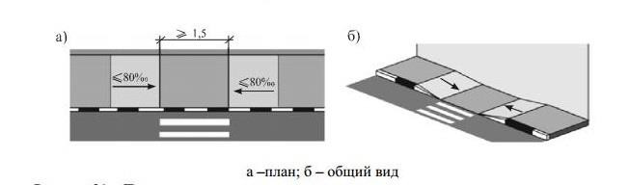

Рисунок 11.5.1 – Пример использования пандусов для понижения тротуара на всю ширину пешеходного перехода

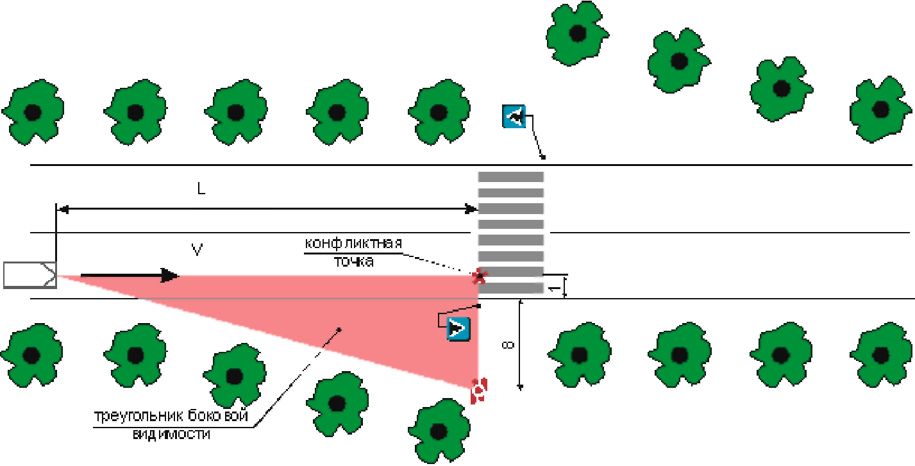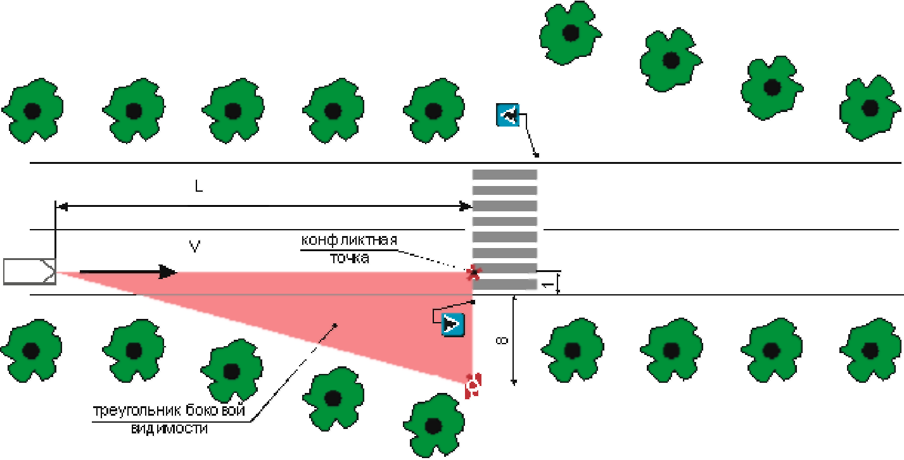Рисунок 11.5.2–Пример обеспечения «треугольника видимости» на пешеходном переходе

Регулируемые наземные пешеходные переходы следует оборудовать средствами светофорной сигнализации согласно ГОСТ Р 52289–2004 и ГОСТ Р 52282– 2012, имеющими дополнительные технические средства связи и информации (визуальные, звуковые и тактильные), обеспечивающие доступность и безопасность движения инвалидов и других маломобильных групп населения и выполняемые в соответствии с требованиями ГОСТ Р 50918–96, ГОСТ Р 51648–2000, ГОСТ Р 51671–2000, ГОСТ Р 52131–2003, а в некоторых случаях – опорными стационарными реабилитационными устройствами по ГОСТ Р 51264–99.

На всех наземных пешеходных переходах в зоне регулируемого перекрестка следует предусматривать светофоры типов П.1 или П.2.

На регулируемых наземных пешеходных переходах не допускается организация режимов работы светофорных объектов с неполным регулированием (при котором пешеходные светофоры типов П.1, П.2 отсутствуют или сигнал транспортного светофора разрешает поворотное движение транспортных средств с пересечением потока пешеходов, движущихся на разрешающий сигнал пешеходного светофора).

Размещение опор и контроллеров светофорных объектов в пределах регулируемых наземных пешеходных переходов осуществляется с учетом беспрепятственного движения инвалидов и других маломобильных групп населения в пределах пешеходной части тротуара (пешеходной дорожки) и пешеходного перехода.

Режим регулирования светофорного объекта устанавливается таким образом,

чтобы обеспечивалось достаточное время для беспрепятственного перехода инвалидами или другими маломобильными группами населения проезжей части автомобильной дороги с учетом их физических возможностей и особенностей планировки пешеходного перехода.

При отсутствии данных о скорости движения указанных групп пешеходов рекомендуется использовать значение их скорости, равное 0,7–0,9 м/с.

Цифровые табло, предназначенные для информирования пешеходов о времени, оставшемся до окончания действия разрешающего сигнала светофора, следует приспосабливать по условиям видимости для людей с ослабленным зрением согласно ГОСТ Р 51671–2000.

На светофорных объектах, оборудованных вызывным устройством, рекомендуется использовать кнопку вызова круглого сечения диаметром не менее 25 мм. Сила надавливания на кнопку вызова светофорной сигнализации принимается 2,5 Н и менее.

С учетом габаритов людей, передвигающихся в креслах-колясках, а также детей и людей невысокого роста вызывную кнопку размещают на опоре светофора или отдельно стоящей опоре на уровне 0,9–1,2 м от поверхности пешеходного пути.

Поверхность, на которой располагается вызывная кнопка, следует выделять ярким контрастным цветом по отношению к окружающему ее фону (рекомендуется желтый или оранжевый цвет).

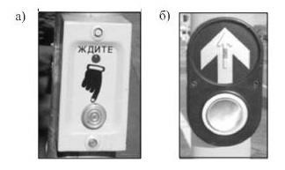

Рисунок 11.5.3 Примеры (а, б) контрастного выделения вызывной кнопки и корпуса вызывного устройства

*Для слепоглухих пешеходов* в качестве дублирующего сигнала на светофорныхобъектах используется осязательный сигнал перехода, передаваемый посредством тактильного вибратора (рисунок 11.5.4, а), требования к которому установлены ГОСТ Р 51648–2000.

Тактильный вибратор располагают на высоте 0,9–1,2 м от уровня поверхности пешеходного пути на специальной опоре высотой не менее 1,5 м, при этом само устройство и опора, на которой оно установлено, окрашиваются в цвета, контрастирующие с окружающим их фоном.

Допускается установка тактильного вибратора на опоре светофора, а его техническое исполнение – совмещенным с вызывным устройством (рисунок 11.5.4, б, в).

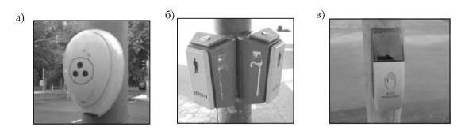

Рисунок 11.5.4. Примеры (а, б, в) тактильных вибраторов

*11.3.4. Предложения по внедрению технических средств в районах расположения искусственных неровностей*

При обустройстве искусственных неровностей (ИН) следует руководствоваться требованиям ГОСТ Р 52605-2006 «Технические средства организации дорожного движения. Искусственные неровности».

Проектом рекомендуется в ряде случаев сдвинуть искусственные неровности в соответствии с требованиями нормативных документов.

Размеры элементов ИН следует принимать в зависимости *от состава транспортного потока* и от требуемого в проекте ограничения максимально *допустимой скорости движения* в соответствии рекомендациями ГОСТ Р 52605-2006 (таблицы 1, 2, 3).

При организации искусственных неровностей скорость преодоления их может быть изменена от рекомендуемой в проекте, исходя из технических характеристик применяемых ИН.

Для организации движения в зоне расположения ИН в зависимости от ситуации рекомендуется применение следующих технических средств организации дорожного движения:

* + - предупреждающие знаки 1.17 и предписывающие 5.20 «Искусственная неровность» для информирования водителей о наличии искусственных неровностей;
    - запрещающие знаки 3.24 «Ограничение максимальной скорости» для регулирования скоростного режима, причем, ограничение скорости до 30 км/ч рекомендуется перед ИН длиной 8м (на участках УДС с общественным транспортом), перед ИН совмещенными с пешеходными переходами. На других участках УДС перед ИН предусмотрено ограничение скорости до 30 км/ч;
    - информационно – указательные знаки 5.19.2 и 5.19.1 «Пешеходный переход» для информирования участников движения о наличии и расположении пешеходного перехода в зоне ИН;
    - знаки дополнительной информации 8.2.1 «Зона действия» для информирования водителей о зоне действия знаков 1.17 и 3.24;
    - дорожная разметка 1.1 для запрещения обгона и обозначения ширины полосы движения;
    - дорожная разметка 1.14.1 для информирования участников движения о наличии и расположении пешеходного перехода;
    - дорожная разметка 1.25 для информирования водителей о наличии и расположении искусственных неровностей;
    - дорожные ограждения перильного типа для канализирования движения пешеходов через проезжую часть.

*11.3.5.Предложения по внедрению технических средств на автозаправочных станциях*

Автозаправочные станции расположены по улицам Республики, Шаронова, Малая Садовая, Бригадная, Калинина и др. Для организации раздельного въезда – выезда на территорию АЗС в соответствии с требованиями НПБ 111–98, а также для повышения безопасности движения в зависимости от ситуации на АЗС и в соответствии с требованиями ГОСТ Р 52289-2004 рекомендуется применение следующих технических средств ОДД:

* знаки приоритета 2.4 «Уступите дорогу» для информирования водителей о порядке выезда с территории АЗС;
* запрещающие знаки 3.1 «Въезд запрещен» для организации раздельного въезда – выезда; не в полном объеме применены знаки 3.1 «Въезд запрещен» на участках УДС с организацией одностороннего движения;
* информационно – указательные знаки 4.1.1 для организации раздельного въезда – выезда;
  + - знаки сервиса 7.3 «Автозаправочная станция» для информирования водителей о наличии АЗС;
    - дорожная разметка 1.11 для организации въезда – выезда;
    - дорожная разметка 1.13 для информирования водителей о порядке выезда с территории АЗС;
    - дорожная разметка 1.16 для обозначения траекторий движения транспортных средств;
    - направляющие столбики для обеспечения видимости внешнего края обочин в темное время суток.

*11.3.6. Предложения по внедрению технических средств в районе массового выхода детей на проезжую часть*

На участках проезжей части, на которые имеется выход с территорий общеобразовательных учреждений(ул. К. Маркса, ул. Ершова, ул. Малая Садовая, ул. Непомнящего, ул. Первомайская, Уральская и др.),для информирования водителей о возможном внезапном появлении детей на проезжей части с целью предотвращения возможных ДТП рекомендуется *применение следующих технических средств* организации дорожного движения с учетом поправок Госавтоинспекции в национальные стандарты в области дорожной безопасности, утвержденными 09.12.2013г. Федеральным агенством по техническому регулированию и метрологии изменениями, а также с учетом требований ГОСТ 32944-2014 «Дороги автомобильные общего пользования. Пешеходные переходы. Классификация. Общие требования»:

* + - основных и повторных предупреждающих знаков 1.23 «Дети» для информирования водителей о возможном внезапном появлении детей на проезжей части;
    - знаков дополнительной информации (таблички) 8.2.1 «Зона действия» для информирования водителей о зоне действия знаков 1.23;
    - запрещающих знаков 3.24 «Ограничение максимальной скорости» и 3.25 «Конец зоны ограничения максимальной скорости» для регулирования скоростного режима в районе нерегулируемых светофорами пешеходных переходах на перегонах;
    - использование разметки пешеходного перехода на желтом фоне;
    - использование дорожных знаков 5.19 «Пешеходный переход» на световозвращающих щитах желто-зеленого цвета, а также *дополнительное оборудование их желтым мигающим сигналом светофора Т.7;*
    - дорожная разметка 1.24.1 для дублирования знаков 1.23.

Обозначенные пешеходные переходы не должны располагаться напротив расположенных вблизи проезжей части дверей магазинов, проходных предприятий, калиток школ или иных детских учреждений. Необходимо на их пути устроить ограждение второй группы и повернуть пешеходный поток по тротуару на 20 - 30м, предпочтительнее против движения транспорта (рисунок 11.6).

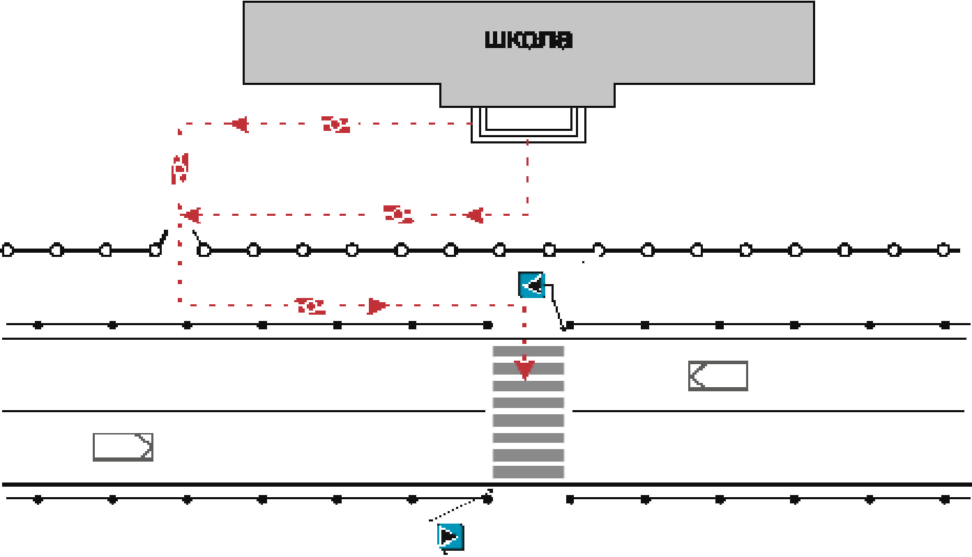

Рисунок 11.6 - Устройство пешеходного перехода вблизи школы

*11.3.7. Предложения по внедрению технических средств в районе остановочных пунктов городского пассажирского транспорта*

Остановочные пункты городского пассажирского транспорта расположены практически на всех основных улицах г. Ишима. Для повышения безопасности движения в районе остановочных пунктов в зависимости от ситуации и существующего оборудования рекомендуется применение следующих технических средств организации дорожного движения и осуществление планировочных решений:

* + - двухсторонние информационно – указательные знаки 5.16 «Место остановки автобуса и троллейбуса» для информирования участников движения о наличии и расположении остановочного пункта;
    - дорожная разметка 1.17 для организации въезда – выезда подвижного состава городского пассажирского транспорта в местах остановки без заездного кармана или кармана с размерами, менее нормативных;
    - дорожная разметка 1.1, 1.11 для организации въезда – выезда подвижного состава городского пассажирского транспорта в, отделенных от основной проезжей части заездным карманом;
    - дорожные ограждения перильного типа для упорядочивания движения пешеходов в районе остановочного пункта;
    - обустройство заездного кармана;
    - обустройство посадочной площадки;
    - установка павильона.

Предложения по обустройству остановок общественного транспорта приведены в разделе 11.7.

Предложения по обустройству, строительству и реконструкции остановок отражены в чертежах марки ОДД.

*11.3.8. Предложения по внедрению технических средств в районе стоянок и парковок автотранспорта*

Существующие и проектируемые стоянки и парковки транспортных средств расположены практически на всех улицах г. Ишима. Для информирования участников движения о наличии стоянки в зависимости от ситуации и существующего оборудования рекомендуется применение следующих технических средств ОДД:

* + - информационно – указательные знаки 6.4 «Место стоянки»;
    - знаки дополнительной информации 8.6.1, 8.6.5 «Способ постановки транспортного средства на стоянку» для информирования водителей о способе постановки транспортного средства на стоянку;
    - дорожная разметка 1.1 для обозначения границ стояночных мест транспортных средств;
    - дорожная разметка 1.7 для обозначения края проезжей части в районе стоянки.

Предложения по обустройству стоянок и парковок автотранспорта приведены в чертежах марки ОДД.

*11.3.9. Предложения по внедрению технических средств в районе зон ограничения движения*

На участках улиц, на которых *запрещена остановка* транспортных средств с целью повышения пропускной способности проезжей части и предотвращения выезда транспорта на встречную полосу при объезде стоящих транспортных средств, для информирования участников движения о запрещении остановки рекомендуется применение следующих технических средств ОДД:

* + - запрещающие знаки 3.27 «Остановка запрещена» для информирования о запрещении остановки;
    - знаки дополнительной информации (таблички) 7.2.2 «Зона действия» для информирования водителей о зоне действия знаков 3.27;
    - дорожная разметка 1.4 для информирования водителей о запрещении остановки на данном участке.

Участки улиц, на которых *запрещена стоянка* ТС с целью повышения пропускной способности проезжей части рекомендуется применение дорожной разметки 1.10 и установка знаков 3.28.

Схема участков УДС с ограничением стоянки и остановки транспортных средств приведена на чертежах марки ОДД.

*Для ограничения движения по ведомственному признаку* при выезде из госучреждений, больничных учреждений, рынка и других учреждений возможна установка запрещающего знака 3.2 «Движение запрещено».

Для организации движения грузового транспорта необходимо установить в районе перекрестков запрещающие знаки 3.2 «Движение запрещено», 3.4 «Движение грузового транспорта запрещено»совместно с табличками 8.4.1 «Направление движения» в соответствии со *схемой организации движения грузового транспорта* (см. том 1 книга 2).

*Кривые в плане* присутствуют на улицах Республики, Докучаева, Луговая, Казанская, Большая объезду и др. На поворотах рекомендуется применение следующих технических средств ОДД:

* + - предупреждающие знаки 1.11.1, 1.11.2 «Опасный поворот» для информирования водителей о повороте;
    - запрещающие знаки 3.20 «Обгон запрещен», 3.21 «Конец зоны запрещения обгона» для запрещения обгона;
    - запрещающие знаки 3.24 (40км/ч) «Ограничение максимальной скорости», 3.25 «Конец ограничения максимальной скорости» для обеспечения безопасности в опасной зоне;
    - дорожная разметка 1.1 для запрещения обгона и обозначения ширины полосы движения.

В местах расположения искусственных неровностей, на участках кривых в плане и в местах массового выхода детей на проезжую часть рекомендуется установка запрещающих знаков 3.24 «Ограничение максимальной скорости» *для введения ограничения скоростного режима.*

Установить знаки 5.15.1, 5.15.2, 5.15.4. 5.15.7 «Направление движения по полосам» перед перекрестками, светофорными объектами, где требуется обеспечить использование полос в соответствии с интенсивностью движения транспортных средств по различным направлениям. Знаки 5.15.4 и 5.15.7 установить в местах, где необходимо обозначить дополнительные полосы на выходе или на входе. Вид информационно–указательных знаков 5.15 «Направление движения по полосам» и дорожную разметку 1.18 необходимо выполнить с учетом разработанных в проекте рекомендаций.

Информационные знаки индивидуального проектирования 6.10 «Указатель направления», 6.11 «Наименование объекта», устанавливаемые для указания направления движения к городским объектам, применяются в городе в достаточном количестве. Учитывая те факторы, что г. Ишим не является транзитным городом и то, что УДС перенасыщена дорожными знаками.

*11.3.10. Предложения по внедрению технических средств для управления светофорными объектами*

Для управления существующими светофорными объектами в настоящее время используются современные дорожные контроллеры, способные реализовать системные режимы КДУ 3Н (изготовитель – ООО «Комсигнал» г. Екатеринбург). Выбор данных контроллеров обусловлен возможностью реализации всех системных режимов, низкой ценой, а также положительным опытом эксплуатации их в других городах, таких как Сургут, Ханты-Мансийск, Оренбург, Новосибирск, Москва и др.

Дорожный контроллер позволит в последующем осуществлять работу с ЦУПом при строительстве АСУДД. Связь светофорных объектов и ЦУП является объектом отдельного проекта.

Регулирование ТП и ПП осуществляется *светофорами на светоизлучающих диодов (СИД)*, обладающими высокой надежностью и долговечностью. Использование светофоров на основе СИД позволяет исключить «фантом–эффект» и применение светоотражающих экранов. В большинстве случаев водители и пешеходы информированы о времени горения сигналов светофоров посредством табло обратного отсчета времени.

На ряде пешеходных переходах предусмотрен вызов пешеходной фазы с помощью табло вызова пешеходами (ТВП).

Необходимо доукомплектовать пешеходными светофорами, поворотными стрелками, табло обратного отсчета светофорные объекты согласно рекомендациям на схемах ОДД, приведенных в основном комплекте чертежей, а также передвинуть стойки пешеходных светофоров там, где пешеходный переход организован с нарушениями требований ГОСТ Р52289-2004 и безопасности дорожного движения.

Предложения по корректировке *схем организации движения* и *параметров регулирования* на светофорных объектах приведены на схемах ОДД в томе 2.

*11.3.11. Проектные решения по монтажу дорожных знаков*

В проекте предусмотрен частичный демонтаж стоек и дорожных знаков, не соответствующих требованиям ГОСТ Р 52290-2004 «Знаки дорожные», ГОСТ Р 52289-2004 «ТСРД».

Знаки дорожные крепить на стойках, существующих опорах, павильонах, светофорных стойках, металлоконструкциях трубопроводов.

Перечень дорожных знаков, необходимых для установки, приведены по каждой улице отдельно в ведомости установки дорожных знаков.

Для крепления дорожных знаков у проезжей части рекомендуется использовать стойки высотой не менее 3,5м. Для крепления дублирующих знаков 5.19.1 «Пешеходный переход» рекомендуется использовать стойки с кронштейнами. Знаки 5.15.2 «Направление по полосам» крепить на растяжках над проезжей частью. Способ крепления знаков на консоли и растяжках приведены на рис.11.7-11.9.

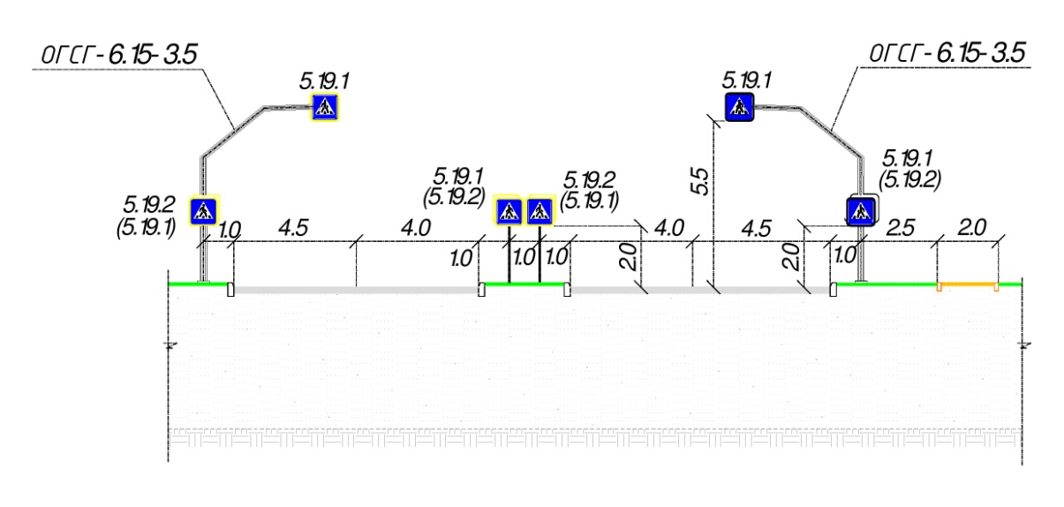

Рисунок 11.7 – Способ крепления знаков 5.19 над проезжей частью.

Стойки изготовить из металлических труб или использовать готовые конструкции, при установке заглубить не менее, чем на 2м. Стойки и детали крепления красить в цвета аналогичные нанесенным на ранее установленным стойкам. Элементы крепления не должны выступать на лицевую сторону знака. Крепление знаков над проезжей частью должно производиться на высоте не менее 5,5-6м.

Привязки знаков выполнены по пикетажам. Вторая привязка согласно ГОСТ Р 52289-2004 должна составлять от 0,5м до 2,0м. При наличии тротуара, прилегающего к проезжей части, знаки установить за тротуаром (см. рис. 11.10). Окончательное место установки дорожных знаков уточнить при производстве работ.

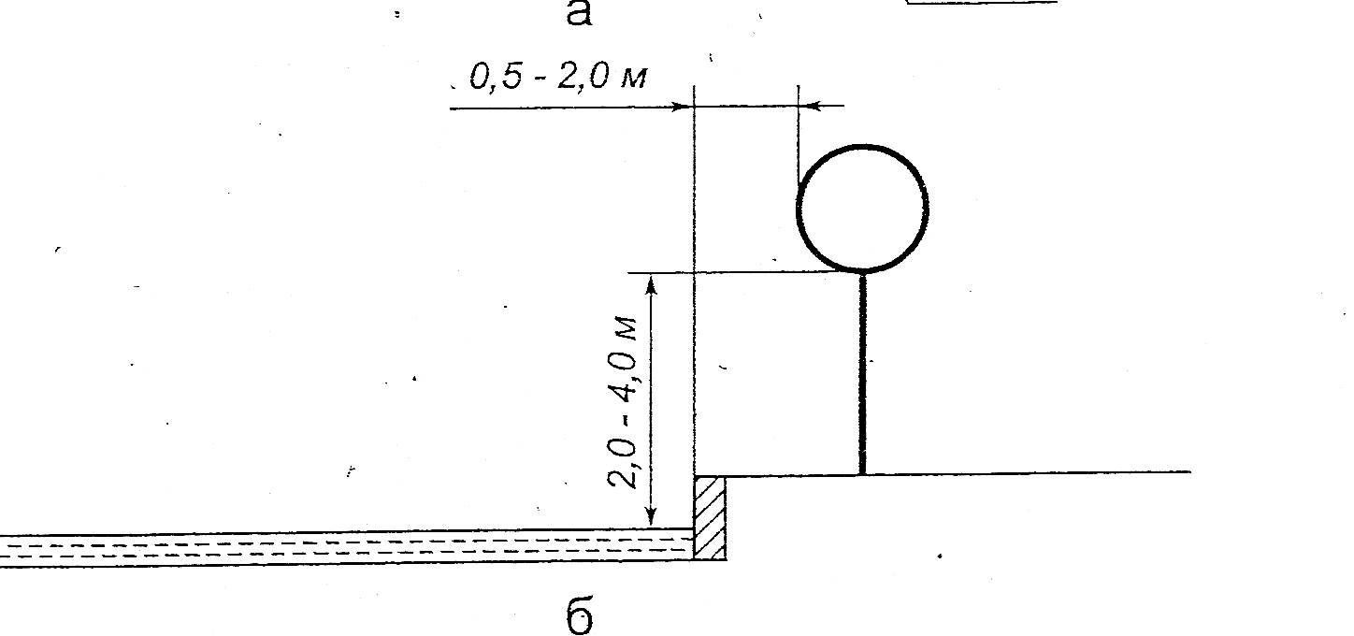

Рисунок 11.10 – Типовое размещение знаков в поперечном профиле дороги в населенных пунктах (ГОСТ Р 53389-2004, рис.В.1).

*11.3.12.Проектные решения по выполнению разметки*

На схемах организации дорожного движения по улицам указаны номер разметки в соответствии с ГОСТ Р 51256-99, ее длина, расположение пешеходных переходов.

Разметка должна выполняться красками, термопластичными массами или другими материалами по технической документации, согласованной с МВД РФ. Использование краски предпочтительнее, что связано с возможностью механизировать процессы разметки.

В проекте для нанесения разметки рекомендовано использовать белую и желтую разметочную краску «Штоллрефлекс Д 1163» производства ООО «ТАУ-С» г. Смоленск и другие высокотехнологичные материалы.

Однако горизонтальная разметка, нанесенная красками – даже теми, которые обладают высокой износостойкостью, в климатических условиях Севера служит не более года.

Для повышения износостойкости до двух и более лет сегодня используют пластики горячего (термопластики) и холодного нанесения.

Для повышения износостойкости до двух и более лет при холодном способе нанесения используют *холодный пластик.* В последнее время применение холодного пластика стало технически более доступным, главным образом, за счет снижения затрат на нанесение.

Наибольшую устойчивость к истиранию имеет *холодный (тонкослойный) спрей-пластик* (толщина слоя 0,8-1,5мм), к дополнительным преимуществам которого является его способность обеспечивать высокое качество и скорость нанесения разметки в более широких интервалах температур, чем это возможно для других материалов. Такой пластик рекомендуется наносить на дорогах и улицах с низкой интенсивностью. для пешеходных переходов, остановок общественного транспорта, элементов разметки на парковках, для дублирования знаков.

Для нанесения разметки *спрей-пластиком* рекомендовано использовать Б-АК-51-С «ШТРИХ», «КРОНПЛАСТ», «Роспласт» (группа компаний «СТиМ»), «HighwaySprayPlast» и др. Использование пластиков СТим предпочтительнее.

*Толстослойный холодный пластик* (толщина 2-3мм) имеет смысл использовать для тех элементов, где затруднительно применять механизированное нанесение. Например, для пешеходных переходов, остановок общественного транспорта, элементов разметки на парковках, для дублирования знаков, «стрел» и основной разметки. Хорошим примером в этом плане может служить нанесение «цветной разметки».

Для нанесения разметки т*олстослойным холодным пластиком* рекомендовано использовать *пластики* «ТЕХНОПЛАСТ» производства кампании «Технопласт» г.Москва, «НОВОПЛАСТ» со светоотражающими шариками, «Штоллрефлекс Д 1249» производства ООО «ТАУ-С» г. Смоленск, «GoldPlast» и др.

*Термопластики* представляют собой терморазмягчаемый пластичный материал на основе полимерного связующего, содержащий пигменты и наполнители, образующий после отверждения непрозрачные лакокрасочные покрытия с высокой функциональной долговечностью.

Из пластиков *горячего нанесения* для нанесения горизонтальной разметки автомобильных дорог хорошо себя зарекомендовал *термопластик* «Коломна-Терм» производства ООО «ГеоПроМакс» г. Коломна и термопластик «Экватор» производства ГК «СТИМ» г. Брест. Продукция выпускается всех цветов, предусмотренных стандартами РФ. Наносится ручными пластомаркерами или специальной разметочной техникой.

Нанесение разметки дорогостоящими пластиками будет оправдано только при покрытии проезжей части дорог асфальтобетоном хорошего качества.

Ведомость дорожной разметки приведены по каждой улице отдельно.

При необходимости, в случаях возникновения очагов ДТП, нанести на вертикальных поверхностях приподнятых направляющих островков, островков безопасности, бордюров у препятствий, расположенных на расстоянии менее 1м от проезжей части на кривых в плане с радиусом менее 50м, в местах сужения дороги, выездов на набережные и на других опасных участках разметку 2.7.

*11.3.13. Проектные решения по установке ограждений, строительству тротуаров, рекомендации по освещению проезжей части*

Для установки предлагаемых в проекте *пешеходных ограждений перильного типа* в районе пешеходных переходов, остановочных пунктов, светофорных объектов использовать конструкции, использующиеся в настоящий момент на УДС города, или другие конструкции. Рекомендации по установке пешеходных ограждений перильного типа приведены в рабочих чертежах ОДД.

В проекте даны рекомендации *по установке сигнальных столбиков* по улицам, на которых не предусмотрено искусственное освещение, для обеспечения видимости внешнего края обочин и опасных препятствий в темное время суток.

Проектом рекомендовано *строительство тротуаров* на различных участках УДС.

В проекте даны рекомендации по освещению проезжей части, где не обеспечена нормируемая освещенность по СП 52.13330.20.2011 «Естественное и искусственное освещение» (таблице 16) - 6-10лк.

Рекомендации по обеспечению видимости пешеходных переходов даны в разделе 11.3.3.

***11.4. Рекомендации по организации строительства***

*11.4.1 Методы производства строительно-монтажных работ*

Для выполнения строительных работ предусмотреть:

* + - бурение скважин;
    - монтаж оборудования;
    - нанесение разметки.

Основные работы при строительстве рекомендуется выполнять в следующей последовательности:

* + - бурение скважин и устройство присыпных берм;
    - установка стоек дорожных знаков и ограждений;
    - восстановление дорожного покрытия и зеленых насаждений;
    - монтаж дорожных знаков;
    - нанесение разметки.

Перед началом земляных работ необходимо получить разрешение на производство земляных работ от владельцев инженерных сетей.

Монтаж стоек должен выполняться после окончания строительных работ. Оборудование на объект доставлять непосредственно перед установкой.

Дорожную разметку нанести после установки знаков, регламентирующих условия движения. Для нанесения разметки использовать специальную краску, рекомендуемую в проекте, или аналогичные виды красок, схожие по техническим характеристикам и используемые в данной местности.

*11.4.2.Мероприятия по охране труда*

Охрана труда рабочих должна обеспечиваться в соответствии с ТОИ Р-66-01-95 «Типовые инструкции по охране труда для работников строительства, промышленности строительных материалов и жилищно-коммунального хозяйства».

В процессе производства строительных работ должны соблюдаться требования по технике безопасности в строительстве. Мероприятия по охране труда должны быть определены исходя из характера выполнения работ и включают в себя:

* + - проведение инструктажа;
    - выдача необходимых средств индивидуальной защиты;
    - выполнение мероприятий по коллективной защите рабочих (ограждения, освещение, защитные устройства и приспособления);
    - обустройство санитарно-бытовыми помещениями.

*11.4.3. Потребности в основных строительных материалах, транспортных средствах, энергетических ресурсах*

Потребность в строительных машинах, транспортных средствах определяется видом работ:

* + - для доставки оборудования, материалов и инструментов необходимы бортовой автомобиль грузоподъемностью 3т и самосвал;
    - для бурения скважин – буровая установка;
    - для монтажа оборудования, фундаментов – автокран грузоподъемностью 5т;
    - для монтажа дорожных знаков– телескопическая вышка;
    - для сварочных работ – электросварочный агрегат.

Место производства работ расположено в черте города, в связи с чем доставка людей от базы до места работы осуществляется маршрутными автобусами или транспортом подрядчика.

Для оперативной связи места производства работ с базой использовать городскую телефонную связь или мобильные средства связи.

***11.5. Предложения по совершенствованию работы светофорных объектов***

*11.5.1 Выявление перекрестков на улично-дорожной сети города, требующих применения светофорного регулирования, обоснование целесообразности введения светофорного регулирования*

Наибольшую сложность в организации дорожного движения представляют *нерегулируемые светофорами перекрестки* с высокоинтенсивными транспортными и пешеходными потоками.

*При условии внедрения АСУДД* рекомендуется осуществление принудительного регулирования движения участников дорожного движения при помощи светофоров на перекрестках.

***Для перекрестков при увеличении интенсивности на 10% произведен сравнительный анализ показателей:***

* + - теоретически допустимой и существующей интенсивности движения транспортных потоков по главным и второстепенным улицам;
    - наличия совершенных ДТП в районе перекрестков;
    - непроизводительных задержек транспорта;
    - организации пешеходного движения.

Таблица 11.6 - Сравнительный анализ теоретической и существующей интенсивности движения транспортных потоков

|  |  |  |  |  |  |  |  |  |  |
| --- | --- | --- | --- | --- | --- | --- | --- | --- | --- |
| Наименование перекрестка | Число полос движения в одном направлении | | Интенсивность движения транспорта по главной дороге в двух направлениях, привед. ед./ч | | Интенсивность движения транспорта по второстепенной дороге в одном направлении,  привед. ед./ч | | Интенсивность движения пешеходов в одном направлении, чел./ч | | Количество ДТП (погибших-раненых), совершенных в 2015-2018гг. |
| Главная дорога | Второстепенная дорога | Теоретически допустимая | Существующая | Теоретически допустимая | Существующая | Теоретически допустимая | Существующая |
| Ул. Карла Маркса - ул. Корушина | 2 | 1 | 700 | 750 | 125 | 130 | 150 | 200 | - |
| Ул. К. Маркса –  ул. Фрунзе | 2 | 1 | 900 | 1000 | 75 | 250 | 150 | 300 | 6 |
| Ул. К. Маркса –  ул. 8 Марта | 2 | 1 | 900 | 1100 | 75 | 300 | 150 | 300 | 6 |
| Ул. К. Маркса –  ул. Одоевского | 2 | 1 | 900 | 1100 | 75 | 250 | 150 | 300 | 6 |

Для внедрения АСУДД ведение светофорного регулирования на данных перекрестках позволит сократить число конфликтов транспортных и пешеходных потоков (ТП и ПП).

*В данный момент еще есть запас времени для реализации проекта АСУДД. Нами рекомендован период внедрения АСУДД в конце 3 этапа (до 2028 года).*

*11.5.2 Обоснование совершенствования технологии управления светофорными объектами*

Анализ ДТП в г. Ишиме показал, что светофорные объекты являются устойчивыми аварийно-опасными участками, поэтому мероприятия по совершенствованию технологии управления светофорными объектами являются необходимыми.

Организационно-регулировочные мероприятия на светофорных объектах могут носить *локальный характер*, когда вносятся изменения в технологические параметры регулирования или меняется схема организации движения только на одном локальном перекрестке, и могут носить *системный* характер, когда берутся в рассмотрение соседние светофорные объекты.

В г. Ишиме в последнее время проводится большая работа по локальной корректировке технологических параметров светофорного цикла. И хотя на общем фоне заторов на первый взгляд кажется, что мало, что меняется, но без таких корректировок транспортная ситуация усугубилась бы в еще большей степени. Такая работа требуют постоянного мониторинга в отслеживании ситуации в наиболее сложных транспортных узлах.

В проекте даны некоторые рекомендации локального характера по оптимизации расположения на УДС нерегулируемых светофорами пешеходных переходов, а чаще всего и искусственных неровностей, и соответствия расстояния между ними требованиям П.6.2.2 ГОСТ 32944-2014 «Дороги общего пользования. Пешеходные переходы. Классификация. Общие требования.

Таблица 11.7 –Организационные предложения локального характера при возможном **внедрении АСУДД**

|  |  |  |
| --- | --- | --- |
| Наименование светофорного объекта | Недостатки существующей  схемы ОДД | Предложения и рекомендации |
| Ул.Карла Маркса – ул. Корушина | Не выполняется требование п.7.2.15 ГОСТ Р 52289-2004 | Переоборудовать НПП в РПП |
| Ул.Карла Маркса в районе  д. 82 | Не выполняется требование п.7.2.15 ГОСТ Р 52289-2004 | Отнести НПП к СО  Карла Маркса – ул. Корушина |
| Ул.Карла Маркса в районе  д. 55 | Не выполняется требование п.7.2.15 ГОСТ Р 52289-2004 | Переоборудовать НПП в РПП |
| Ул.Карла Маркса – ул. Одоевского | Не выполняется требование п.7.2.15 ГОСТ Р 52289-2004 | Переоборудовать НПП в РПП |
| Ул.Карла Маркса –  ул. 8 Марта | Не выполняется требование п.7.2.15 ГОСТ Р 52289-2004 | Переоборудовать НПП в РПП |

Таблицы 11.8 –Предложения организации пешеходных переходов

|  |  |  |
| --- | --- | --- |
| Местонахождение переходного перехода | Недостатки существующей  схемы ОДД | Предложения и рекомендации |
| Ул.Карла Маркса в районе ул. Плеханова  **(при внедрении АСУДД)** | Не выполняется требование п.7.2.15 ГОСТ Р 52289-2004 | Демонтировать и перенести  НПП к СО  Ул.Карла Маркса –  ул. 8 Марта |
| Ул.Карла Маркса –  ул. Фрунзе  **(при внедрении АСУДД)** | Не выполняется требование п.7.2.15 ГОСТ Р 52289-2004 | Переоборудовать НПП в РПП |
| Ул. Большая – пер. 10-й Восточный в районе ООТ | Отсутствует ПП между ООТ | Организовать НПП |
| Ул. Большая – пер. 6-й Восточный  организовать ООТ | Отсутствует ПП между ООТ | Организовать НПП |  |  |
| Ул. Большая – пер. 3-й Восточный в районе ООТ | Отсутствует ПП между ООТ | Организовать НПП |
| Ул. Большая Садовая – ул. Энгельса | Хаотичное движение пешеходов через проезжую часть | Организовать НПП |
| Ул. Гагарина – ул. Карякина | Хаотичное движение пешеходов через проезжую часть | Организовать РПП на СО |
| Ул. Интернациональная –  ул. Суворова | Отсутствует ПП между ООТ | Организовать НПП |

Продолжение таблицы 11.8 – Предложения организации пешеходных переходов

|  |  |  |
| --- | --- | --- |
| Местонахождение переходного перехода | Недостатки существующей  схемы ОДД | Предложения и рекомендации |
| Ул. Ишимская – ул. Путиловская | Хаотичное движение пешеходов через проезжую часть | Организовать НПП |
| Ул. Калинина – ул. Колесника | Хаотичное движение пешеходов через проезжую часть | Организовать НПП |
| Ул. Калинина – ул. Карбышева | Хаотичное движение пешеходов через проезжую часть | Организовать НПП |
| Ул. Красноярская в районе  д. 20 | Отсутствует ПП между ООТ | Организовать НПП |
| Ул. Малая Садовая – ул. Луначарского | Хаотичное движение пешеходов через проезжую часть | Организовать НПП |  |  |
| Ул. Малая Садовая – ул. Артиллерийская | Хаотичное движение пешеходов через проезжую часть | Организовать НПП |
| Ул. Малая Садовая – ул. Одоевского | Хаотичное движение пешеходов через проезжую часть | Организовать НПП |
| Ул. Малая Садовая – ул. Шаронова | Хаотичное движение пешеходов через проезжую часть | Организовать НПП |
| Ул. Понамарева – ул. Московская | Хаотичное движение пешеходов через проезжую часть | Организовать НПП |

Продолжение таблицы 11.8 – Предложения организации пешеходных переходов

|  |  |  |
| --- | --- | --- |
| Местонахождение переходного перехода | Недостатки существующей  схемы ОДД | Предложения и рекомендации |
| Ул. Пролетарская – ул. Луначарского | Хаотичное движение пешеходов через проезжую часть | Организовать НПП |
| Ул. Рокоссовского – ул. Свердлова | Хаотичное движение пешеходов через проезжую часть | Организовать НПП |
| Ул. Ударная – ул. Непомнящего | Хаотичное движение пешеходов через проезжую часть | Организовать НПП |
| Ул. Фрунзе – ул. Большая Садовая | Хаотичное движение пешеходов через проезжую часть | Организовать НПП |
| Ул. Электрическая – ул. Слесарная | Хаотичное движение пешеходов через проезжую часть | Организовать НПП |
| Ул. Электрическая – ул. Заводская | Хаотичное движение пешеходов через проезжую часть | Организовать НПП |
| Ул. Энтузиастов – ул. Звездная | Отсутствует ПП между ООТ | Организовать НПП |
| Ул. Энтузиастов – ул. Ворошилова | Хаотичное движение пешеходов через проезжую часть | Организовать НПП |
| Ул. Ялуторовская в районе ООТ «Автохозяйство» | Отсутствует ПП между ООТ | Организовать НПП |

Продолжение таблицы 11.8 – Предложения организации пешеходных переходов

|  |  |  |
| --- | --- | --- |
| Местонахождение переходного перехода | Недостатки существующей  схемы ОДД | Предложения и рекомендации |
| Ул. Ялуторовская – ул. Чапаева | Хаотичное движение пешеходов через проезжую часть | Организовать НПП |
| Ул. Ершова – ул. Слесарная | Хаотичное движение пешеходов через проезжую часть | Организовать НПП |
| Ул. Казанская – ул. Сурикова | Хаотичное движение пешеходов через проезжую часть | Организовать НПП |
| Ул. Казанская в районе  ООТ «САХ» | Отсутствует ПП между ООТ | Организовать НПП |
| Ул. Казанская в районе  ООТ «Кирпичный завод» | Отсутствует ПП между ООТ | Организовать НПП |
| Ул. Казанская в районе  ООТ «Загородная роща» | Отсутствует ПП между ООТ | Организовать НПП |
| Ул. Ленина – ул. Пролетарская | Хаотичное движение пешеходов через проезжую часть | Организовать НПП |
| Ул. Луначарского – ул. Чкалова | Хаотичное движение пешеходов через проезжую часть | Организовать НПП |
| Ул. Паровозная – ул. Колесника | Отсутствует ПП между ООТ | Организовать НПП |

Таблица 11.9 –Оценка эффективности работы УДС при моделировании ситуации «Корректировка технологических параметров, циклов светофорных объектов и предложения по ликвидации нерегулируемых пешеходных переходов или перевод их в разряд регулируемых светофорами».

|  |  |  |
| --- | --- | --- |
|  | Наименование показателя, ед. изм. | Изменения относительно существующей ситуации. Вечер |
|  | Транспортная работа, авт.-км | -0,3% |
|  | Сумма матрицы легковых авт. | 0,0% |
|  | Сумма матрицы грузовых авт. | 0,0% |
|  | Сумма матрицы ОТ, чел. | 0,0% |
|  | Время в сети, авт.-ч | -0,7% |
|  | Задержка, авт.-ч | -1,1% |
|  | Средн. время поездки, мин | -0,7% |
|  | Средн. скорость поездки, км/ч | 0,4% |
|  | Средн. длина поездки, км | -0,3% |
|  | Средн. загрузка элементов сети, % | -0,7% |
|  | Средн. уровень шума (RLS ‘90), dB | -0,2% |
|  | Эмиссия вредных веществ(средн. по элементам сети) - по немецким нормативам (HBEFA): |  |
|  | NOx (окислы азота), г/км | -0,1% |
|  | SO2 (двуокись серы), г/км | -0,5% |
|  | CO (углекислый газ), кг/км | -0,6% |
|  | HC (углеводород), г/км | -0,4% |

На регулируемых светофорами пешеходных переходах на дорогах с числом полос две и более, согласно требованиям п.7.2.15 ГОСТ Р 52289-2004, необходимо предусмотреть применение вызывной фазы для движения пешеходов. Для реализации этого требования необходимо разработка проектной документации для строительства.

*11.5.3.Обоснование возможности внедрения и предпосылки для внедрения координированного управления светофорными объектами и строительства автоматизированной системы управления дорожным движением*

На сегодняшний день для нормальной работы дорожно-транспортной сети стало явно недостаточно локальных методов управления светофорными объектами. Среди *системных* методов управления одним из результативных и эффективных методов, позволяющих уменьшить время нахождения в пути пассажиров и грузов, снизить отрицательное влияние транспортных средств (ТС) на экологию, повысить общий уровень безопасности движения, уменьшить задержки автотранспорта на пересечениях, является *координированное управление светофорными объектами*. Реализация координированного управления возможна при условии создания в городе автоматизированной системы управления дорожным движением (АСУДД).

Реализация средств координированного управления, апробированного в других городах, позволяет гибко реагировать на изменение интенсивности транспортных потоков в течение суток и дней недели

Обоснование возможности внедрения АСУДД и требований к району управления для получения максимально возможной эффективности функционирования системы, осуществлялось на основании следующих условий и факторов, влияющих на пропускную способность улицы*:*

* + - наличия на улицах, рекомендуемых во включение в АСУ ДД, не менее двух полос для движения в каждом направлении;
    - расстояния между соседними светофорными объектами не должны превышать 700 м;
    - остановки общественного транспорта в большинстве своем должны быть оборудованы заездными карманами для снижения отрицательного влияния общественного транспорта на режимы движения транспортного потока;
    - парковки автотранспорта должны располагаться не ближе 100м до перекрестка, в противном случае занимая полосу движения, они могут снижать пропускную способность по данному подходу до 50%;
    - качество дорожного покрытия на основных магистралях находится в хорошем состоянии, в противном случае это приведет к снижению скорости движения транспортного потока;
    - пешеходные переходы по магистралям должны быть регулируемые;
    - контроллеры, установленные на светофорных объектах, должны быть способны реализовать системные режимы.

Предпосылки внедрения АСУДД определены на основании анализа следующих исходных данных:

* + - материалов комплексного обследования УДС г. Ишима и прогнозируемого прироста автотранспорта;
    - проекта планировки г. Ишима.

*Основными предпосылками* для внедрения АСУДД в г. Ишима являются:

* + - высокий уровень загрузки дорожно-транспортной сети (ДТС) и транспортных узлов;
    - ежегодный прирост численности транспорта;
    - ярко выраженное увеличение количества транспорта на дорогах в утренние и вечерние часы «пик»;
    - изменение транспортной ситуации на ДТС в связи со сменой времен года и другими природными явлениями;
    - необходимость получения оперативной информации о состоянии периферийного оборудования системы;
    - наличие опыта эксплуатации лучших образцов отечественных технических средств регулирования движением (ТСРД).

*11.5.4. Возможности автоматизированной системы управления дорожным движением*

Автоматизированная система управления дорожных движением строится на базе персональной электронно–вычислительной машины (ПЭВМ) и *обеспечивает выполнение следующих основных технологических алгоритмов* в порядке их приоритета:

* + - ручное управление светофорной сигнализацией через выносной пульт управления при необходимости оперативного вмешательства в процесс дорожного движения – режимы вызова фазы, «желтого мигания», отключения светофоров;
    - ручное управление светофорной сигнализацией через выносной пульт управления при необходимости оперативного вмешательства в процесс дорожного движения – режим «зеленой улицы» для предоставления приоритетов в пересечении перекрестков специальному транспорту по заданному или произвольному маршруту;
    - диспетчерское управление светофорной сигнализацией из центрального управляющего пункта (ЦУП) при необходимости оперативного вмешательства в процесс дорожного движения – режимы вызова фазы, «желтого мигания», отключения светофоров;
    - диспетчерское управление светофорной сигнализацией из ЦУПа при необходимости оперативного вмешательства в процесс дорожного движения – режим «зеленой улицы»;
    - автоматическое включение «зеленой улицы»;
    - резервное жесткое координированное управление по командам ЦУПа по заранее заданным программам координации (ПК), выбор ПК по запросу оператора, по времени суток;
    - гибкое координированное управление по параметрам транспортных потоков, получаемых от детекторов транспорта (ДТ);
    - местное гибкое управление по параметрам транспортных потоков, получаемых от детекторов транспорта;
    - местное жесткое управление по резервной программе.

*Основным алгоритмом работы АСУДД является режим координированного управления движением.* Принцип координации заключается в согласовании работы светофорных объектов магистрали, обеспечивающей пропуск транспортных средств с минимальными задержками по ней. Таким образом, ТС следуют по маршруту координации как бы по расписанию, прибывая к очередному перекрестку в тот момент, когда на нем в данном направлении движения включается разрешающий сигнал.

По данным произведенного анализа функционирования транспортной системы при внедрении АСУДД в городах, Екатеринбурге, Казани, Новоуральске, Ангарске, Омске и других были получены следующие *показатели эффективности работы системы для района управления:*

* + - сокращение транспортных задержек у перекрестков на 30–50%%, обусловленное оптимальными режимами работы светофорной сигнализации;
    - повышение средней скорости движения ТС на перегонах между перекрестками за счет уменьшения длины очередей, ожидающих разрешающего сигнала светофора, на 10–15%%;
    - сокращение времени проезда по УДС на 10–20%%;
    - увеличение транспортной работы на 15–25%%;
    - улучшение санитарного состояния воздушного бассейна города вследствие уменьшения его загрязнения отработавшими газами двигателей на 20–25%% (за счет сокращения остановок ТС, повышения средней скорости движения).

*11.5.5. Очередность внедрения автоматизированной системы управления дорожным движением*

Объекты первого этапа АСУДД выбраны исходя из загрузки городских магистралей, состояния аварийности и готовности магистралей к внедрению АСУДД.

На основании анализа сведений о параметрах улиц, перспективы развития и реконструкции УДС и типах применяемых и рекомендуемых к применению технических средств регулирования движения – дорожных контроллеров, рекомендуется строительство АСУДД по Иркутская, ул. Карла Маркса и ул. Гагарина после 2023 года.

Очередность внедрения светофорных объектов по улицам города представлена в таблице 11.10.

Таблица 11.10 - Очередность внедрения АСУДД

|  |  |
| --- | --- |
| Наименование магистрали | Количество светофорных объектов, включенных в АСУДД (не учтенных ранее), шт. |
| **Первая очередь** | |
| 1. Ул. Карла Маркса от ул. ул. Корушина до ул. Ленина | 5(4) |
| 2. Ул. Ленина от ул. ул. Советская до ул. Гагарина | 3 |
| 3. Ул. Иркутская от Вокзальной площади до ул. Путиловская | 1(1) |
| Итого по первой очереди: | **14** |
| **Вторая очередь** | |
| 1. Ул. Гагарина от ул. Ленина до ул. Карякина | 2 |
| Итого по второй очереди: | **2** |

*11.5.6. Структура автоматизированной системы управления дорожным движением.*

В общем виде система представляет комплекс технических, программных и организационных средств, обеспечивающих управление дорожным движением на УДС города.

Система строится по иерархическому принципу: на первом уровне размещается периферийное оборудование (светофоры, дорожные контроллеры, детекторы транспорта), на втором - оборудование управляющего пункта.

При отказе отдельных каналов или полностью управляющего пункта система обеспечивает координированное управление с помощью программ хранящихся в памяти дорожных контроллеров (или специальных блоков связи), синхронизируемых с помощью спутника через GPS связь.

Структура автоматизированной системы управления дорожным движением, на примере предлагаемого оборудования ООО «Комсигнал», представлена на структурной схеме АСУДД на рис.11.11.

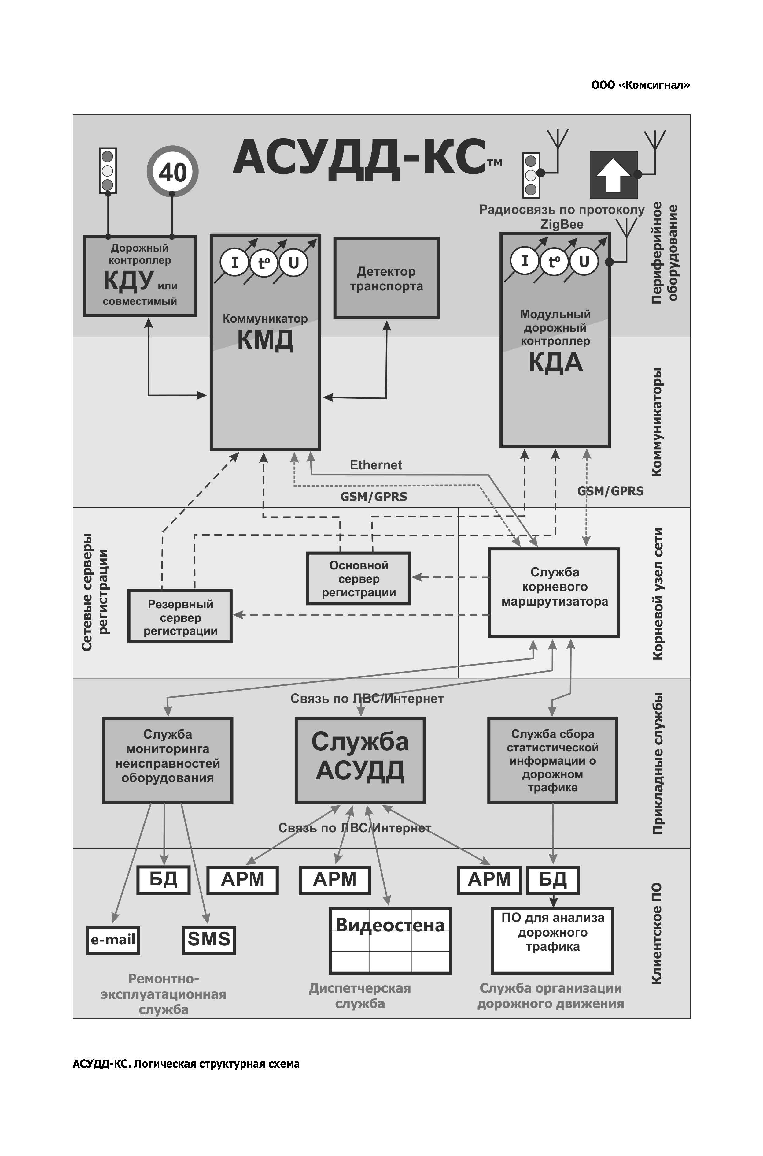Рисунок 11.11 – Структура АСУДД.

В качестве *дорожных контроллеров* могут использоваться любые контроллеры, поддерживающие протокол обмена АССУД. В частности это могут быть контроллеры КДУ с коммуникатором КМД-1(GSM/GPRS)производства ООО «Комсигнал» г. Екатеринбург, СПЕКТР КДСФ-32 производства ООО «РИПАС СПБ» Г. Санкт-Петербург,ДКА интегрированный с УСДК производства ООО «Автоматика-Д»Комсигнал» г.Омск и другие с аналогичными характеристиками.

Контроллеры должны обеспечивать прием команд телеуправления с управляющего пункта и передачу команд телесигнализации на управляющий пункт с последующим обменом с дорожным контроллером по протоколу АССУД.

В качестве *каналов связи между контроллерами и управляющим пунктом*, при отсутствии выделенной пары, могут использоваться каналы сотовой связи GPRS или каналы оптоволоконной сети.

*Управляющий пункт* представляет собой несколько ПЭВМ, объединенных локальной сетью.

В состав управляющего пункта входят:

- управляющая ПЭВМ - *сервер*;

- дисплейный пульт оперативного управления (ДПОУ) совмещенный с GPRS сервером (при необходимости);

- *сервер* для связи с оптоволоконной сетью (при необходимости );

- рабочее место *программиста-технолога и инженера по ОДД;*

- рабочее место *диспетчера;*

- оптический кросс-коммутатор.

*Управляющая ПЭВМ* обеспечивает реализацию технологических алгоритмов и сбор статистической информации по режимам работы оборудования системы и параметрам транспортных потоков.

*ДПОУ* предназначен для обеспечения интерфейса между системой и оператором. При наличии связи, организованной по GPRS каналам, на данной ПВЭМ, кроме комплекта программ ДПОУ, располагается необходимое сетевое программное обеспечение. Данный компьютер должен быть подключен к серверу локальной сети или ADSL-модему имеющим выход в интернет со статическим публичным IP-адресом. На ДПОУ должны быть установлены операционная система Windows XP и программы asuddpou, netis, gprsserver, journal и статистика с файлами привязки информационного обеспечения на конкретный город.

*Сервер* предназначен для организации связи локальной сети управляющего пункта с оптоволоконной сетью (при необходимости). На сервере системы или в ADSL-модеме должно быть записано правило привязки порта управления системы к ДПОУ.

При подключении по оптоволоконной сети конвертер сети должен быть подключен к локальной сети ДПОУ.

*Рабочее место программиста-технолога* предназначено для подготовки и изменения информационной базы системы, расчета и корректировки программ координаций.

*Кросс-коммутатор*, предназначен для коммутации периферийного оборудования с целью обмена информацией с сервером.

Количество перекрестков подключаемых через интернет – физически не ограничено. На один порт можно подключать до 250 перекрестков. В системе может быть открыто несколько портов управления.

Для связи используется SIM-карта сотовых операторов МТС, Би Лайн, Теле 2 со снятым кодом защиты доступа. Возможно использование SIM-карт других сотовых операторов осуществляющих через GPRS доступ в Интернет, при условии, если заказчик предоставит параметры доступа в Интернет для данного оператора.

Тарифный план подключения SIM-карт выбирает заказчик, рекомендуются планы с минимальной платой за интернет-трафик, с минимальными округлениями за каждое соединение, например «Мобильный офис» и др. Как показывает практика, расходы на сотовую связь составляют до 300 руб. в месяц, в зависимости от сотового оператора и тарифного плана. Все SIM-карты рекомендуется объединить в единую корзину для оплаты.

Для контроля работы контроллера и коррекции информации в нем к нему подключается пульт инженерный (ПИ). Кроме того все данные о работе ДК и подключенного к нему оборудования передаются в центр через Интернет. Из центра ДК получает все данные привязки на конкретный перекресток (программы координации, суточные и недельные карты, информацию о подключенных ТВП и датчиках).

*Алгоритмы управления*

Программное обеспечение системы и технические средства реализуют следующие группы алгоритмов:

  - локальные алгоритмы;

  - основные алгоритмы;

  - специальные алгоритмы;

  - сервисные алгоритмы.

*Локальные алгоритмы*

Локальные алгоритмы обеспечивают управление движением транспорта на локальных перекрестках и реализуются дорожными контроллерами.

В состав локальных алгоритмов входят:

  - алгоритм желтого мигания (ЖМ);

  - алгоритм управления по жесткому циклу одной из резервных программ (РП);

  - алгоритм местного гибкого регулирования (МГР).

Локальные алгоритмы применяются в следующих случаях:

  - при значительном удалении отдельных перекрестков от основного района управления;

  - при слабой загрузке дорожно-транспортной сети;

  - при выходе из строя или отключении управляющего компьютера.

Алгоритм ЖМ применяется при:

  - неисправности светофорного регулирования, например, при перегорании контролируемых ламп красных сигналов;

  - слабой загрузке дорожно-транспортной сети, например, в ночное время.

Алгоритм РП применяется как резервный. Реализация алгоритма РП заключается в отработке заранее заданной программы переключения светофорных сигналов, которая рассчитывается на основе геометрических параметров перекрестка параметров транспортных потоков, движущихся через перекресток и схем организации движения.

Алгоритм МГР используется при местной коррекции длительностей фаз в режиме координированного управления и как резервный – при отсутствии координированного управления для локального управления движением транспорта на отдельном перекрестке.

*Основные алгоритмы*

К основным алгоритмам относятся:

  - алгоритм выбора программы координации (ПК) по времени суток и дням недели;

  - алгоритм переходного периода;

  - алгоритм выбора ПК в зависимости от интенсивности движения транспорта;

  - алгоритм коррекции времени работы модифицированного ПК;

  - алгоритм местной коррекции ПК;

  - алгоритм вызывных фаз.

Алгоритм переходного периода предназначен для согласования фаз контроллеров с плановыми фазами после смены ПК или после окончания любого из режимов диспетчерского управления, а также при введении отключенного светофорного объекта в координированный режим.

Алгоритм выбора ПК в соответствии со значениями интенсивности в определенных точках предназначен для увеличения точности выбора.

Алгоритм коррекции времени работы модифицированной ПК обеспечивает расчет оптимального времени работы скорректированной ПК.

Алгоритм местной коррекции ПК позволяет в режиме координированного управления включать алгоритм МГР и заключается в коррекции длительности фаз в заданных внутри ПК пределах по алгоритму «поиска разрыва в транспортном потоке».

Алгоритм вызова фаз обеспечивает работу табло вызова пешехода.

*Специальные алгоритмы*

Специальные алгоритмы предназначены для управления движением транспортных потоков или отдельных транспортных единиц в особых условиях и включают в себя:

  - алгоритм управления маршрутами «Зеленая улица»;

  - алгоритм обработки запросов оператора.

Алгоритм управления маршрутами «Зеленая улица» предназначен для обеспечения безостановочного проезда одной (или группы) специальной транспортной единицы по заданным маршрутам.

Алгоритм обработки запросов оператора реализует две группы запросов:

  - информационные запросы;

  - управляющие запросы.

Информационные запросы обеспечивают вывод информации по состоянию системы, режимам функционирования, как отдельных перекрестков так и всей системы в целом. При наличии детекторов транспорта, информационные запросы обеспечивают вывод накопленной информации.

Управляющие запросы предназначены для изменения режимов работы системы и отдельных перекрестков. Например: коррекция библиотеки ПК, включение ПК по выбору оператора, переключение отдельного перекрестка в режим локального управления, режим «желтого мигания» и т.п.

*Сервисные алгоритмы*

Сервисные алгоритмы работают вне реального масштаба времени и обеспечивают:

  - обработку статистической информации о функционировании системы;

  - обработку статистической информации о параметрах транспортных потоков (при наличии ДТ);

- формирование модулей привязки системы.

  *11.5.7. Анализ объекта управления с точки зрения технологии управления*

Анализ существующих потоков транспорта показал, что потоки транспорта носят стационарный характер на больших отрезках времени. Такая ситуация характерна для разных периодов времени в течение дня и имеет определенную закономерность для определенных дней недели и времени года.

Изменение интенсивности потоков транспорта в рабочие дни происходит в утренние часы «пик» с 7ч 30мин. до 10 часов, а в вечерние часы с 16ч до 20 часов.

В выходные дни изменения интенсивности транспортного потока происходят с 10ч. до 18ч.

Кроме того, необходимо отметить определенные изменения интенсивности транспортных потоков в сезон дачной активности в конце рабочей недели – в пятницу и к началу рабочей недели – в воскресенье.

Перечисленные факторы, а также параметры транспортной сети и определяют необходимое количество ПК. Под параметрами транспортной сети подразумевается: расстояния между перекрестками, количество полос движения, схемы организации движения и т.п.

Точное количество ПК уточняется на стадии внедрения системы по мере накопления необходимых статистических данных.

Алгоритмы расчета программ координации учитывают наличие общественного транспорта. При нахождении на конкретном перегоне остановки общественного транспорта, разрешающий сигнал светофора включается с некоторым опережением для пропуска единицы общественного транспорта, прибывшей, к линии «СТОП» после загрузки пассажиров.

*11.5.8. Технические средства АСУДД*

Для города Ишима *возможно* использовать существующие контроллеры КДУ при условии подключения к ним коммуникатора КМД-1 (GSM/GPRS ) производства ООО «Комсигнал».

Второе направление – это качественное развитие системы за счет включения в ее состав адаптивных алгоритмов управления. Использование адаптивных алгоритмов управления требует большого количества информации по параметрам транспортных потоков. Что, в свою очередь, требует установки большого количества видеодетекторов транспорта.

Надо заметить, что внедрение адаптивного управления должно быть экономически оправдано.

Например, «алгоритм выбора ПК по параметрам транспортных потоков в характерных точках» позволяет производить переключение на необходимую ПК в большей степени соответствующую существующим параметрам транспортных потоков в данный момент времени. Как указывалось выше, внедрение жесткого координированного управления даст сокращение времени задержки транспорта перед светофорами, в среднем, от 20 до 40%. Внедрение алгоритма выбора ПК по параметрам транспортных потоков в характерных точках добавит к существующему сокращению времени задержек транспорта еще 2 – 4%. Но для получения этой прибавки требуются затраты по установке дополнительных детекторов транспорта и их обслуживанию.

*Детекторы транспорта*(ДТ) являются источниками получения информации о текущих параметрах транспортных потоков:

* + - интенсивности движения ТС (с классификацией по длине);
    - скорости движения ТС;
    - длины очереди перед стоп – линией.

При принятии решения по установке ДТ необходимо решение следующих вопросов:

* + - выбор типа ДТ;
    - выбор пересечений улиц со светофорным регулированием, по которым необходима оперативная информация о параметрах транспортных потоков посредством обработки и использования информации, поступающей от ДТ.

Критериями, по которым осуществляется выбор типа ДТ, являются следующие технические характеристики и возможности:

* + - определение интенсивности движения транспорта (для принятия решения о выборе необходимой ПК; для накопления статистических параметров о транспортных потоках);
    - определение состава транспортного потока (для принятия решения о выборе необходимой ПК; для накопления статистических параметров о транспортных потоках);
    - определение длины очереди перед стоп–линией, образовавшейся при запрещающем сигнале светофора (для определения транспортных задержек);
    - определение скорости ТС;
    - информационная и физическая совместимость с ДК и оборудованием ЦУПа;
    - температурные параметры окружающей среды, при которой возможна эксплуатация ДТ (при несоответствии температурному диапазону от минус 50ºС до плюс 40ºС, необходима соответствующая подготовка ДТ для работы в указанном температурном диапазоне);
    - срок эксплуатации и надежность;
    - стоимость ДТ.

Самыми востребованными детекторами на сегодняшний день являются *видеодетекторы* (ВД).

Современные видеодетекторы (ВД) представляет собой устройство с подключаемыми к нему видеокамерами со встроенными датчиками и позволяет обнаруживать присутствие транспортных средств и собирать данные о дорожном движении.

Видеодетекторы ВД обеспечивают:

* + - обнаружение и контроль движущихся и неподвижных транспортных средств на регулируемых перекрестках;
    - сбор данных о дорожном движении (объем, скорость, классификация и т.д.), контроль транспортного потока, обнаружение пробок на шоссе и междугородных дорогах во временных или постоянных применениях.

Отечественные видео детекторы способны охватывать до 4-х полос движения с подхода.

Количество светофорных объектов в районе действия АСУ ДД, подлежащих оборудованию ВД, определяется исходя из соображений обеспечения надлежащего качества функционирования АСУ ДД. Выбор светофорных объектов, подлежащих оборудованию ВД, определялся на основании следующих условий:

* + - условие 1 – пересечения магистральных улиц общегородского значения регулируемого движения, магистральных улиц районного значения с высокоинтенсивным движением;
    - условие 2 – высокоинтенсивные пересечения улиц со свето-форным регулированием при въезде транспортных средств в зону управления, коэффициент загрузки которых превышает значение 0,5;
    - условие 3 – значительные изменения интенсивности движения в течение суток на направлениях, входящих в различные фазы цикла светофорного регулирования движения на перекрестке.

На основании перечисленных условий, произведен выбор пересечений улиц со светофорным регулированием, подлежащих оборудованию ВД (см. таблицу 11.11).

Таблица 11.11 – Условия установки детекторов транспорта и необходимая потребность

|  |  |  |  |  |  |  |  |
| --- | --- | --- | --- | --- | --- | --- | --- |
| Наименование перекрестка | Условия установки детектора | | | | Изменения интенсив-ности в период с 8.00 до 21.00, % | | Необхо-димое кол-во видеоде-текторов,шт. |
| 1 | 2 | | 3 |
| 1-я очередь АСУДД | | | | | | | |
| Ул. Карла Маркса–ул. Корушина | * | | * | * | 70 | 6 | |
| Ул. Карла Маркса–ул. Шаронова | * | | * | * | 59 | 8 | |
| Ул. Карла Маркса–ул. Одоевского | * | | * | * | 78 | 8 | |
| Ул. Карла Маркса–ул. Артиллериская | * | | * | * | 55 | 8 | |
| Ул. Карла Маркса–ул. 8 Марта | * | | * | * | 76 | 8 | |
| Ул. Карла Маркса–ул. Суворова | * | | * | * | 73 | 8 | |
| Ул. Карла Маркса–ул. Фрунзе | * | | * | * | 70 | 6 | |
| Ул. Карла Маркса–ул. Ленина | * | | * | * | 59 | 6 | |
| Ул. Иркутская–ул. Привокзальная площадь | * | | * | * | 79 | 6 | |
| Ул. Иркутская–ул. Путиловская | * | | * | * | 70 | 8 | |
| Итого: | | | | | | **72** | |
| 2-я очередь АСУДД | | | | | | | |
| Ул. Гагарина – ул. Пономарева Садовая | * | | * | * | 62 | 6 | |
| Ул. Гагарина – ул. Карякина | * | | * | * | 68 | 4 | |
| Итого: | | | | | | **12** | |

***На ранней стадии внедрения АСУДД проектом не рекомендовано использование видеодетекторов*.**

Решение о внедрении адаптивного управления должно осуществляться после тщательного анализа результатов работы первой очереди системы.

Оценка эффективности работы УДС при моделировании ситуации «Координированное управление» на УДС г. Ишима приведена в таблице 11.12.

Таблица 11.12 –Оценка эффективности работы УДС при моделировании ситуации «Координированное управление»

|  |  |  |
| --- | --- | --- |
| Наименование показателя, ед. изм. | Изменения относительно существующей ситуации.  1-я очередь | Изменения относительно существующей ситуации.  2-я очередь |
| Транспортная работа, авт.-км | -0,3% | -0,5% |
| Сумма матрицы легковых авт. | 0,0% | 0,0% |
| Сумма матрицы грузовых авт. | 0,0% | 0,0% |
| Сумма матрицы ОТ, чел. | 0,0% | 0,0% |
| Время в сети, авт.-ч | -3,1% | -3,7% |
| Задержка, авт.-ч | -7,1% | -7,9% |
| Средн. время поездки, мин | -2,0% | -2,2% |
| Средн. скорость поездки, км/ч | 4,0% | 8,0% |
| Средн. длина поездки, км | -0,3% | -0,8% |
| Средн. загрузка элементов сети, % | -1,3% | -2,1% |
| Средн. уровень шума (RLS ‘90), dB | -0,2% | -0,4% |
| Эмиссия вредных веществ (средн. по элементам сети) - по немецким нормативам (HBEFA): |  | |  |
| NOx (окислы азота), г/км | 0,3% | 0,2% |
| SO2 (двуокись серы), г/км | -0,6% | -0,8% |
| CO (углекислый газ), кг/км | -1,4% | -1,8% |
| HC (углеводород), г/км | 0,0% | 0,0%  44 |

*11.5.9. Анализ производителей оборудования для создания АСУДД*

Анализ производителей оборудования для создания АСУДД вывел на трех рекомендуемых поставщиков: ООО «Комсигнал» г. Екатеринбург, ООО «РИПАС СПБ» Г. Санкт-Петербург, ООО «Автоматика-Д» г.Омск.

*11.5.10. Предложения по обслуживающему персоналу*

### 1.Расчет и обоснование численности персонала

Согласно «Руководству по проектированию и внедрению автоматизированных систем управления дорожным движением на базе АССУД» (Москва, 1979 год; далее – Руководство) могут быть сформированы следующие подразделения:

- служба операторов;

- группа технологического обеспечения;

- группа эксплуатации периферийного оборудования (дорожных контроллеров и коммуникаторов);

-мастерская по техническому обслуживанию и ремонту периферийного оборудования (предприятием-изготовителем ООО «Комсигнал», г. Екатеринбург).

Руководство предлагает производить расчет численности эксплуатационного персонала АСУДД на основании Примерных нормативов, введенных приказом Министра внутренних дел СССР от 18 августа 1976 г. N 223. Однако, этот Приказ признан утратившим силу Приказом МВД СССР от 30.11.1990 № 400. К тому же, за прошедшие годы значительно изменились технические средства и программное обеспечение АСУДД, что повлекло за собой изменение требований к наличию персонала и его функциям.

Поскольку какие-либо нормативные требования по расчету персонала АСУДД в настоящее время отсутствуют, расчет выполнялся на основании опыта эксплуатации АСУДД Екатеринбурга и подобных систем в других городах. Также использовались результаты собеседования с МБУ ЦОДД, которое в настоящее время занимается эксплуатацией существующей в г. Екатеринбурге системы управления дорожным движением. Расчет выполнен как с учетом количества эксплуатируемого оборудования, так и с учетом рекомендуемого режима работы разных категорий персонала.

Таблица 11.13 – Расчет численности персонала АСУДД.

|  |  |  |  |
| --- | --- | --- | --- |
| Наименование подразделений и должностей эксплуатационного персонала | Согласно Руководства | Фактическая численность | Расчетная численность |
| Начальник системы | + | 1 | 1 |
| Группа технологического обеспечения: |  |  |  |
| инженер-технолог | + | 1 | 3 |
| техник-технолог | + | - | - |
| инженер-программист | + | 1 | 1* |
| Группа эксплуатации периферийного оборудования: | В две смены |  |  |
| старший инженер (нач. участка) | + | - | 1 |
| инженер | + | - | 2 |
| механик (техник-электрик) | + | 1** | 8 |
| электромонтер | + | - | - |
| шофер ПЛВЭ | + | 1 | 1 |
| Служба операторов (круглосуточная) | + | 2 | 4 |

Примечания:

* - с учетом изменившегося функционала – администратор прикладных систем;

** - частично выполняют обязанности электриков.

### 2. Требования к квалификации и функциям персонала системы

2.1. Обязанности начальника АСУДД

Начальник АСУДД обязан:

- организовывать работу персонала АСУДД;

- определять права и приоритеты различным категориям пользователей для доступа к функциям системы;

- контролировать устранение выявленных неисправностей эксплуатационным персоналом АСУДД;

- осуществлять взаимодействие с руководителями смежных подразделений.

2.2. Обязанности оператора.

Оператор системы должен быть специалистом по организации движения.

Оператор АСУД обязан:

- отслеживать сообщения системы о неисправностях периферийного оборудования и передавать сообщения о неисправностях эксплуатационному персоналу АСУДД;

- отслеживать иные существенные события в работе системы;

-сообщать начальнику АСУДД о работе системы и серьёзных неисправностях (в случае их возникновения);

- осуществлять оперативное диспетчерское управление в необходимых случаях;

- осуществлять наблюдение за движением транспорта с помощью СМТП;

-осуществлять выборочное наблюдение за движением транспорта с помощью СВК.

2.3. Обязанности инженера-технолога.

Инженер-технолог является специалистом по организации движения; несет ответственность за эффективность функционирования АСУД. Он обязан:

- анализировать работу АСУДД на основе статистических данных о параметрах ТП;

- контролировать эффективность функционирования АСУДД (эффективность применяемых ПК);

- разрабатывать мероприятия по повышению эффективности АСУДД (обеспечивать коррекцию существующих ПК, коррекцию временных уставок и т.д.);

- разрабатывать схемы организации движения на период временных перекрытий участков УДС;

- следить за своевременным оформлением и внесением изменений в документацию при изменении схем организации движения, временных уставок.

*2.4. Обязанности администратора прикладных систем.*

Администратор прикладных систем должен обладать специальными профессиональными знаниями по устройству и работе компьютерного оборудования и сетей передачи данных.

Администратор прикладных систем обязан:

- обеспечивать правильную работу, настройку компонентов системы;

- обеспечивать доступ пользователей к функциям системы в зависимости от предоставленных прав и приоритетов;

- выполнять инсталляцию и настройку ПО для АРМ;

- выполнять обновление серверного ПО при появлении программных обновлений;

- координировать выполнение работ по настройке периферийных технических средств.

*2.5. Обязанности инженера по эксплуатации периферийного оборудования.*

Инженер по эксплуатации периферийного оборудования должен быть специалистом по электронному оборудованию.

Обязанности инженера по эксплуатации периферийного оборудования:

- выполняет технический осмотр и плановое обслуживание оборудования;

- устраняет внезапные отказы (неисправности);

- производит текущий ремонт;

- производит восстановительный ремонт;

- выполняет настройку периферийных технических средств.

### *3. Рекомендации по режимам работы персонала*

Рекомендуется следующий режим работы персонала АСУДД:

- служба операторов - ежедневно, круглосуточно;

- группа технологического обеспечения - в одну смену (с 8.00 до 17.00);

- группа эксплуатации периферийного оборудования – в рабочие дни в две смены (с 7.00 до 22.00), в выходные и праздничные дни в одну смену (с 8.00 до 17.00);

- мастерская по ремонту периферийного оборудования - в одну смену (с 8.00 до 17.00).

*11.5.11. Дополнительные возможности АСУДД*

Автоматизированная система управления дорожным движением при применении соответствующего программного обеспечения позволяет реализовать следующие дополнительные возможности и сервисные функции:

* + - получение, обработка и передача на ПЭВМ автоматизированного рабочего места экологической службы и в ЦУП информации о состоянии параметров воздушного бассейна в выбранных точках;
    - получение, обработка и передача в ЦУП статистических данных о параметрах транспортных потоков;
    - применение видеонаблюдения для оценки качества координированного управления движением и обнаружения предзаторовых ситуаций;
    - перераспределение транспортных потоков с помощью информационных табло;
    - вывод справочной и контрольной информации;
    - создание библиотеки ПК.

Дополнительные возможности системы могут быть реализованы только после оснащения ЦУПа и периферийных ТСРД соответствующим оборудованием.

*Использование газоанализаторов* позволяет решать спектр задач с использованием сведений об уровне загрязнения воздушного бассейна:

* + - автоматический сбор, обработка и передача на автоматизированное рабочее место экологической службы информации об уровне загрязнения воздушного бассейна, своевременное предупреждение об аварийных выбросах с указанием района выброса;
    - анализ информации, поступившей за длительный период времени, ее представление в графическом виде и формирование планового перечня долгосрочных мер по снижению уровня загрязнения;
    - выдача рекомендаций и принятие мер по перераспределению транспортных потоков по магистралям города, по ограничению движения автомобилей по отдельным участкам на основе анализа поступившей информации.

Получение и обработка данных, полученных от ДТ, позволяет спрогнозировать развитие дорожно–транспортной ситуации в зависимости от времени суток, дней недели, времени года и на основе полученных данных разрабатывать ПК.

В рамках АСУДД возможно *использование видеонаблюдения за ситуацией в «узких местах» УДС*.

Видеонаблюдение позволяет в реальном масштабе времени органолептически оценить качество координированного управления движением, обнаружить затор или ДТП и оперативно принять соответствующие меры, для чего видеокамеры должны осуществлять круговой обзор перекрестка. Аппаратуру поста наблюдения (мониторы, регистраторы, мультиплексоры, накопители) рекомендуется устанавливать в помещении управляющего пункта УП. Кроме того, мониторы рекомендуется устанавливать в помещении дежурной части ГИБДД.

Побочным продуктом подсистемы фиксации нарушений правил дорожного движения является информация по параметрам транспортного потока (состав потока, скорость, интенсивность). Так как данная информация пишется в цифровом виде, то связь данной подсистемы с АСУДД может осуществляться на программном уровне. Использование данной информации будет осуществляться на следующих этапах развития системы.

***Выводы:***

Из предложенных рекомендаций ***организационного характера*** особую важность приобретают следующие мероприятия:

* + оптимизации расположения на УДС переходных переходов;
  + упорядочению расположения остановочных пунктов общественного транспорта, а также габаритов остановочных карманов;
  + координированное управление светофорными объектами.

Предложенные схемы на светофорных объектах (схемы размещения ТСРД, схемы пофазного разъезда, технологические параметры регулирования) приведены на чертежах марки ОДД по улицам.

***11.6. Мероприятия по реконструкции и развитию улично-дорожной сети***

*11.6.1. Предпосылки для реконструкции и развитию улично-дорожной сети, определение очередности строительства*

Предложения по реконструкции УДС составлены на основе анализа:

* + - загрузки транспортных узлов и магистралей;
    - дорожно-транспортных происшествий;
    - маршрутов движения ГПТ и условий их движения;
    - организации и обустройства остановочных пунктов;
    - соответствия геометрических параметров улиц их категории,

а также с учетом:

* + - перспективной интенсивности транспортных средств на 5 и 10 лет;
    - материалов генплана города и программы комплексного развития транспортной инфраструктуры города Ишима на 2016-2018 годы и на период до 2028 года.
    - схем движения грузового транспорта и транспорта.

В данном проекте рассмотрены мероприятия по реконструкции и развитию УДС г. Ишима для реализации более равномерной загрузки улиц, сокращения задержек перед перекрестками. Реконструкция предложена для объектов, где ликвидировать недостатки в организации дорожного движения другими методами невозможно.

Для рассмотрения и моделирования УДС приняты улицы, ширина и количество полос которых, не соответствуют требованиям СП 42.13330.2011 «Градостроительство. Планировка и застройка городских и сельских поселений». Актуализированная редакция СНиП 2.07.01-89, интенсивности и составу транспортных потоков.

Очередность проведения реконструкции определена исходя из:

* + - загрузки улиц;
    - плотности ДТП;
    - наличия очагов ДТП;
    - возможностей средств ОДД;
    - назначения улиц в основных городских транспортных связях (классификация улиц).

*Временные периоды выполнения каждого этапа определены ориентировочно*, т. к. зависят от возможностей финансирования.

*Проектом предлагается выполнение реконструкции в три этапа:*

*I этап – до 2020г., II этап – до 2023г., III этап-до 2028г.*

***11.6.2 Мероприятия до 2020года.***

Предложения ранее перечисленных организационно-регулировочных мероприятий, направленных на снижение напряженности на подходах к светофорным объектам, показало, что на ряде пересечений не удастся разгрузить перекрестки предлагаемыми методами. В таких случаях результативными могут оказаться только *мероприятия реконструктивного* характера. Увеличение пропускной способности частично может осуществляется ***за счет строительства переходно-скоростных полос*** перед пересечениями, регулируемыми светофорами, где пропускная способность подхода исчерпана, учитывая, что на ряде улиц, практически исчерпана возможность уширения. Это мероприятие не требуют значительных материальных затрат и позволяет снизить задержки на подъездах к перекрестку, где наблюдаются задержки автотранспорта в часы «пик», улучшить скоростные показатели улиц, обеспечить возможность маневрирования. Необходимость строительства полос отгона в данном случае, обусловлена и требованием к ширине проезжей части улиц, обеспечивающих пропуск маршрутного транспорта.

Проектом предложено *строительство или реконструкция полос отгона*, *строительство дополнительных полос* перед следующими пересечениями, регулируемыми светофорами:

* + ул. Республики – ул. Красноярская организовать дополнительную полосу на подходе по ул. Республика со стороны ул. Большая;
  + ул. Большая – ул. Республики организовать дополнительную полосу на подходе по ул. Большая со стороны ул. Паровозной;
  + Ул. Бригадная – ул Республики организовать дополнительную полосу на подходе по ул. Бригадная.

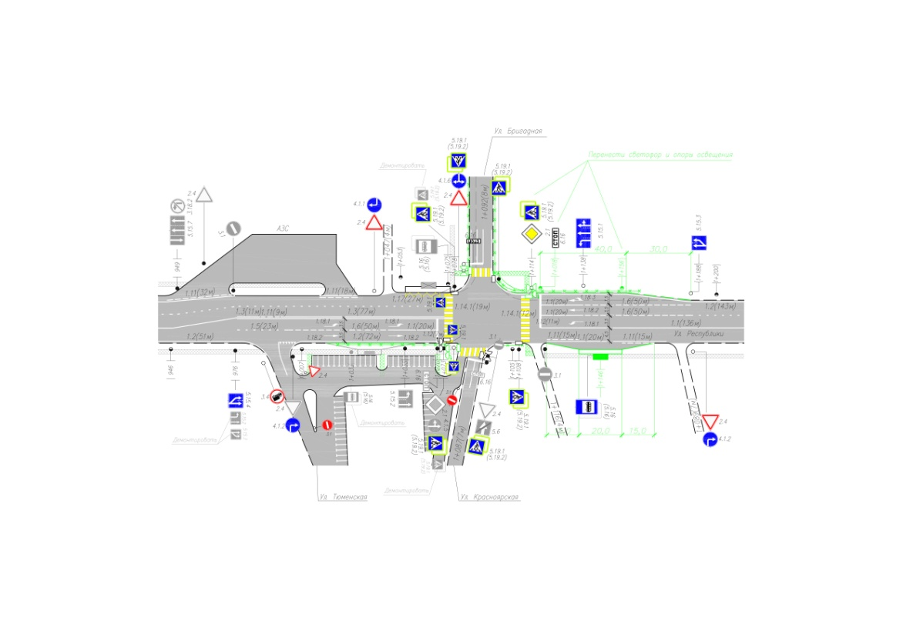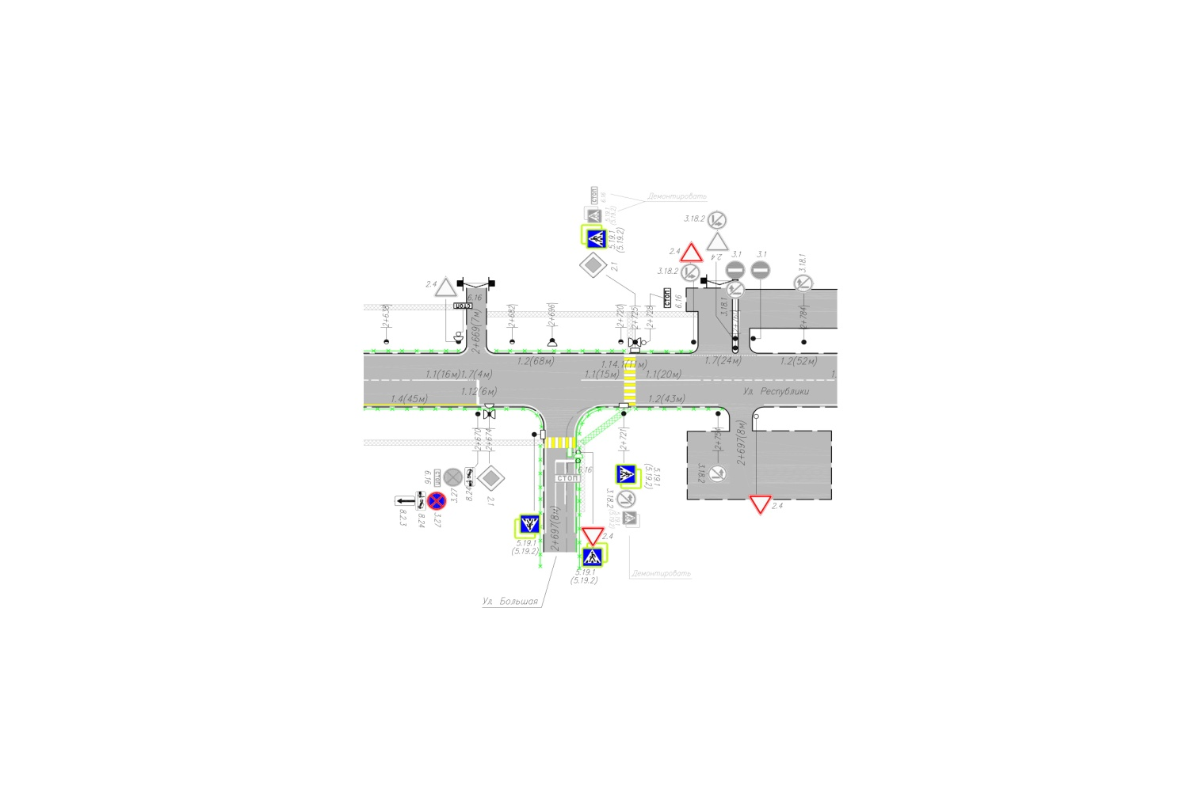

Рисунок 11.12 – переходно-скоростных полос на подходах к перекресткам по ул. Республика и ул. Большая.

Уширение участков УДС позволит сократить задержки автотранспорта и применить прогрессивные организационные методы управления светофорными объектами на данных участках УДС.

К мероприятиям организационно-регулировочного характера данного этапа относятся:

* + ул. Интернациональная – на участке от ул. Артиллерийская до

ул. Рокоссовского организовать одностороннее движение в направлении ул. Рокоссовского;

* + ул. Карасульская – на участке от ул. Рокоссовского до

ул. 8 Марта организовать одностороннее движение в направлении ул. 8 Марта;

* + Ул. Малая Садовая – на участке от ул. Одоевского до

ул. Шаронова организовать одностороннее движение в направлении ул. Шаронова.

Введение в работу дорожной сети предлагаемых выше улиц с односторонним движением сформированных магистралей позволят снизить аварийность на участках с повышенным риском возникновения ДТП и увеличить пропускную способность.

***11.6.3. Мероприятия до 2023года.***

На данном этапе рекомендуется уширение участков УДС:

* + ул. Большая от ул. Республика до ул. Калинина уширить до 14 м (3,5мх4 полосы);
  + Ул. Калинина от ул. Чехова до ул. Большая уширение проезжей части до 14 м (3,5мх4полосы) ;
  + ул. Деповская от ул. Железнодорожная до ул. Калинина уширить до 10,5 м (3,5мх3 полосы);
  + ул. Иркутская от ул. Путиловская до ул. Привокзальная уширить до 14 м (3,5мх4 полосы).

Данные мероприятия являются подготовительными для организационно – регулировочные мероприятий, которые будут проделаны в третьем этапе до 2028 года.

*Учитывая, что организационно-регулировочные мероприятия, связанные с организацией одностороннего движения, должны быть проделаны, только после реконструктивно-планировочных. Рекомендуется обратить внимание именно на них*.

***11.6.4. Мероприятия до 2028года.***

На данном этапе рекомендуется уширение участков УДС и строительство новых:

* + строительство ул. Калинина двухполосной на участке от ул. Чехова до ул. Первомайская;
  + строительство ул. Тюменская двухполосной на участке от ул. Линейная до ул. Большая.

К мероприятиям *организационно-регулировочного* характера данного этапа относятся:

* + ул. Чехова от ул. Красноярская до ул. Калинина организовать одностороннее движение по двум полосам от ул. Деповская в сторону ул. Калинина;
  + ул. Калинина от ул. Чехова до ул. Первомайская организовать одностороннее движения по двум полосам в сторону ул. Первомайская;
  + ул. Красноярская (участок от ул. Чехова до ул. Линейная) организовать одностороннее движение по двум полосам в сторону ул. Линейная;
  + Демонтировать светофорный объект на перекрестке ул. Чехова ул. Красноярская и перенести его на перекресток ул. Красноярская – ул. Кооперативная;
  + ул. Тюменская (участок от ул. Чехова до ул. Большая) организовать одностороннее движения по двум полосам в сторону ул. Большая.

Данный комплекс мероприятий позволит снизить нагрузку на УДС города в момент проведения по ул. Республика и ул. Артиллерийская мероприятий *реконструктивно-планировочного* характера:

* + ул. Республики – до нормированной ширины 14м (3,5мх4 полосы);
  + ул. Артиллерийская от ул. 2-я Северная до ул. Карла Маркса до нормированной ширины 14м (3,5мх4 полосы);
  + реконструкция существующего путепровода по ул. Артиллерийская с организацией движения по двум полосам в сторону ул. Интернациональная и строительство рядом проектируемого путепровода с организацией движения по двум полосам в обратную сторону.

Эта часть мероприятий данного этапа позволят более равномерно перераспределить транспортные потоки, и откроет возможность для разгрузки центральных улиц города.

Предложенный к внедрению комплекс мероприятий по данным расчетам должен улучшить показатели работы УДС города в целом и на отдельных улицах.

## Прогнозируемая загрузка транспортной сети на 2028 год после реализации всего комплекса мероприятий показана на рисунке 12.1. Расчеты распределения ТП по УДС с учетом тенденции роста количества автотранспорта показывают равномерную загрузку магистральной сети города.

Таблица 11.14 – Предлагаемое КСОДД строительство и ввод в эксплуатацию в 2019 - 2023 годах участков улично-дорожной сети г. Ишима

|  |  |  |
| --- | --- | --- |
| Объект | Стоимость, тыс. руб. | Примечания |
| 1. Строительство 3 переходно-скоростных полос на подходах к перекрестку | 2381,05 | 1 этап |
| 2. Реконструкция ул. Большая от ул. Республики до ул. Калинина (уширение до 14м) | 26112,19 | 2 этап |
| 3. Реконструкция ул. Калинина от ул. Чехова до ул. Большая (уширение до 14м) | 13889,46 | 2 этап |
| 4. Реконструкция ул. Деповская от ул. Железнодорожная до ул. Калинина (уширение до 10,5м) | 3264,024 | 2 этап |
| 5. Реконструкция ул. Иркутская от ул. Путиловская до Привокзальной площади (уширение до 14м) | 6095,49 | 2 этап |
| 6. Строительство ул. Калинина двухполосной 7м на участке от ул. Чехова до ул. Первомайская | 25001,03 | 3 этап |
| 7. Строительство ул. Тюменская двухполосной 6м на участке от ул. Линейная до ул. Большая | 6111,36 | 3этап |
| 8. Установка светофорного объекта на перекрестке ул. Красноярская – ул. Кооперативная | 1740,42 | 3 этап |
| 9. Реконструкция ул. Республики (уширение до 14м) | 39684,18 | 3 этап |
| 10. Реконструкция ул. Артиллерийская (уширение до 14м) | 3968,42 | 3 этап |
| 11. Реконструкция существующего путепровода по ул. Артиллерийская | 58338,864 | 3 этап |
| 12. Строительство нового путепровода по ул. Артиллерийская | 797440,81 | 3 этап |

*После проведения всего комплекса мероприятий нами предложено введение АСУДД на ул. Карла Маркса и ул. Гагарина поэтапно с возможностью осуществления до 2028 года.*

В результате реализации программных мероприятий будут достигнуты следующие результаты: повышение качества внутренних и внешних транспортных связей за счет совершенствования всего транспортного каркаса и отдельных его элементов, удовлетворение потребностей населения города Ишима в пассажирских перевозках, субъектов экономической деятельности в перевозке грузов, обеспечение безопасного, устойчивого и эффективного функционирования пассажирского транспорта общего пользования, повышение качества услуг городского пассажирского транспорта и их доступность для всех слоев населения, включая малообеспеченные, удельный вес территории города Ишима, охваченной пассажирскими перевозками автомобильным транспортом, в муниципальном сообщении составит 100 %.

## 11.7. Мероприятия по ликвидации заторов

Решения по совершенствованию улично-дорожной сети (УДС) и организации дорожного движения (ОДД) на УДС г. Ишима создадут благоприятные условия для снижения напряженности на УДС и позволят ликвидировать заторы в центральной части города. Предложения по ликвидации заторов приведены в таблице 11.15

## Таблица 11.15 - Предложения по ликвидации заторов

|  |  |  |
| --- | --- | --- |
| Наименование пересечения | Недостатки существующей  схемы ОДД | Предложения и рекомендации |
| Ул.Республики – ул. Большая* (моделирование) | Затор | Уширения ПЧ на подходе по Большая |
| Ул. Республики – ул. Красноярская* (моделирование) | очаг ДТП | Откорректировать параметры регулирования светофорного цикла. Уширения ПЧ на подходе по Республика со стороны ул. Первомайская. |
| Ул. Артиллерийская – ул. Большая Садовая*  (моделирование) | Задержки | Откорректировать параметры регулирования светофорного цикла. Уширения ПЧ на подходе по Большая Садовая со стороны ул. 8 Марта и уширение ПЧ на выходе по ул. Артиллерийская. |
| Ул. Гагарина – ул. Понамарева | Задержки | Откорректировать параметры регулирования светофорного цикла (увеличение Тз по основному направлению) |

## 11.8 Мероприятия по развитию инфраструктуры пешеходного и велосипедного передвижения

В городском округе созданы хорошие условия для пешеходного движения. Оно осуществляется по тротуарам, которыми располагают почти все магистральные улицы и значительная часть улиц местного значения в жилой застройке.

В проекте даны рекомендации по улучшению условий пешеходного движения. В чертежах марки ОДД даны предложения по строительству тротуаров и подходов к пешеходным переходам.

Предпосылками особого внимания к организации велосипедного движения в городе являются:

* + - востребованность у населения, особенно в молодежном возрасте, площадей для спортивного катания или занятий для отдыха;
    - неуважительное отношение со стороны автомобилистов к велосипедистам, не восприятие их как полноправного участника дорожного движения;
    - постоянство происходящих из года в год ДТП с участием велосипедистов.

В условиях города Ишима велосипедные дорожки могут быть востребованы пока лишь для отдыха, и пока не стоит вопрос о велосипедном движении, как альтернативном другим видам транспорта. Но в условиях роста автомобилизации проблема перегрузки дорог будет усугубляться, строительство новых магистралей, широких трасс и развязок не устранит перегрузку дорог. Чем лучше становятся дороги, тем больше машин покупают люди. Кроме того строительство велосипедных коммуникаций обходится дешевле, чем автомагистралей. Очевидно, что велосипедный транспорт не может заменить автотранспорт, но для определенных видов поездок может стать необходимым.

*Цель исследования* велосипедного движения – создать ряд предложений по организации локальных веломаршрутов на УДС города.

Эта задача может быть решена за счет:

* + - выделения части проезжей части или тротуара;
    - ликвидации или смещения парковок (за счет одного ряда движения автомобилей) и передачи территории вдоль тротуаров под велодорожки;
    - во дворах и второстепенных улицах увеличение числа искусственных неровностей, где ходят пешеходы и ездят велосипедисты, но неровности не должны доходить на 1,5м до тротуара, чтобы велосипедист мог проезжать в этом промежутке.

На сегодняшний день в городе отсутствует организованная сеть обособленных или изолированных велосипедных дорожек. При этом некоторая часть улиц Ишима имеет тротуары шириной 3,5 – 4,0 метра. В составе таких тротуаров без значительных материальных вложений могут быть выделены обособленные велосипедные дорожки шириной 1,5 -2,5метра.

Велосипедное движение уже сегодня осуществляется по тротуарам, ширина которых позволяет такое движение. *Специальные велосипедные дорожки* обособленные и изолированные, где проезд на велосипедах организован по свободным от других видов транспортного движения трассам к местам отдыха, общественным центрам, а также в пределах планировочных районов отсутствуют.

Информация о развитии инфраструктуры велосипедного передвижения на период до 2028 года и сеть обособленных велосипедных дорожек центральной части города представлена в таблице 11.16 и на рисунке 11.14

Таблица 11.16 - Развитие инфраструктуры велосипедного передвижения

на период до 2028 года

|  |  |  |
| --- | --- | --- |
| Основные мероприятия программы комплексного развития транспортной инфраструктуры | Протяженность, км. | Стоимость,  тыс. рублей |
| Создание обособленных велосипедных дорожек на тротуарах с двух сторон улицы Карла Маркса от улицы Привокзальная площадь до улицы Ленина | 5,9 | 147,5 |
| Создание обособленной велосипедной дорожки на тротуаре с четной стороны улицы Советская от улицы Чайковского до улицы Просвещения | 0,6 | 15,0 |
| Создание обособленной велосипедной дорожки на тротуаре улицы Береговая от улицы Пролетарская до улицы Просвещения | 0,6 | 15,0 |
| Создание обособленной велосипедной дорожки на тротуаре улицы Просвещения от улицы Береговой до улицы Карла Маркса | 0,6 | 15,0 |
| Всего до 2028 года | 7,7 | 192,5 |

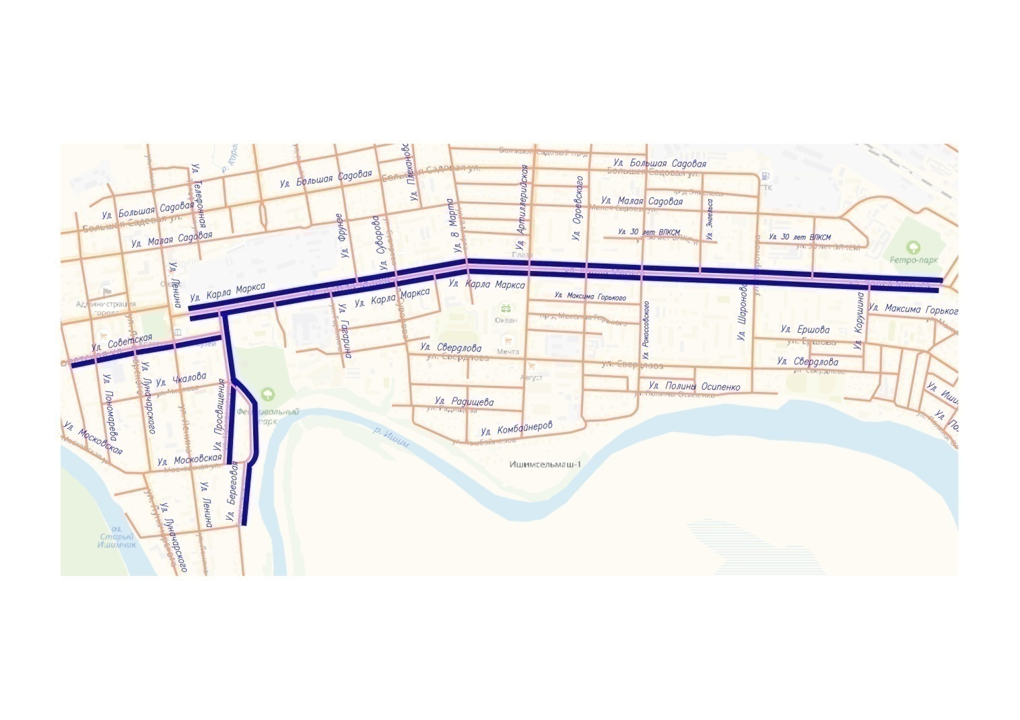

Рисунок 11.14 - Сеть обособленных велосипедных дорожек центральной части города

На рисунке 11.15 представлен фотоснимок внешнего вида рекомендуемых велосипедных маршрутов по улицам Береговая и ул. Просвещения. Рекомендации основаны на возможностях земельных угодий в условиях Ишима. Обязательным условием успеха при этом является тщательное предпроектное исследование, которое позволит спроектировать велосипедную сеть так, чтобы она являлась полезной для велосипедистов и удобной. До начала строительства должен быть выполнен проект реконструкции данных улиц с учетом выделения места и строительства велосипедных дорожек.

[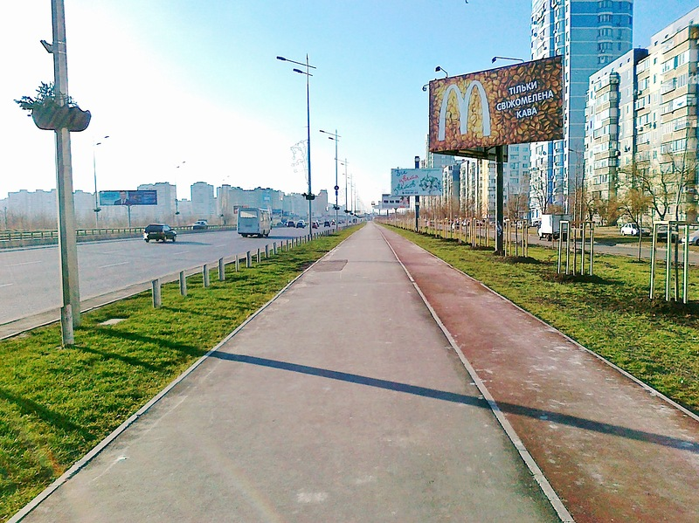](http://img-fotki.yandex.ru/get/4427/41835763.7b/0_84f7f_2cd4f5c6_XL)

Рисунок 11.15– Внешний вид велосипедных дорожек.

Пересечение светофорных объектов велосипедистами возможно только в той же фазе, что и пешеходы, если есть возможность по отдельной дорожке. Должны быть предусмотрены пандусы для съезда.

Велосипедные дорожки по ул. Просвещения и ул. Береговая должны быть обозначены знаками 4.5.8, 4.5.9 «Пешеходная и велосипедная дорожка с разделением движения и двухсторонним движением велосипедистов», 4.5.10, 4.5.11 «Конец пешеходной и велосипедной дорожки с разделением движения и двухсторонним движением велосипедистов», по ул. Карла Маркса и ул. Советская - знаками 4.5.2 «Пешеходная и велосипедная дорожка с совмещенным движением», 4.5.3 «Конец пешеходной и велосипедной дорожки с совмещенным движением» справа вначале дорожки и после каждого пересечения с дорогой.

В условиях города Ишима хорошо было бы использовать велосипедное движение хотя бы в определенные часы в выходные и праздничные дни. В дальнейшем в составе городского управления необходимо учредить структурное подразделение (должность), в компетенцию которого будут входить вопросы планирования и координации велотранспортной деятельности.

Поскольку доля предлагаемого велосипедного движения ничтожно мала в транспортном потоке положительного эффекта в работе транспортной сети на данном этапе не будет обнаружено. Данное мероприятие больше предопределяет снижение количества ДТП и повышение удобства движению транспортных средств.

Предлагается установка велопарковок в местах массового отдыха и работы. Также, при строительстве новых жилых районов необходимо на этапе проектирования предусмотреть строительство велотранспортной инфраструктуры для создания более разветвленной сети велодорожек.

Средняя стоимость велопарковок по России 5-15 тысяч рублей в зависимости от конфигурации.

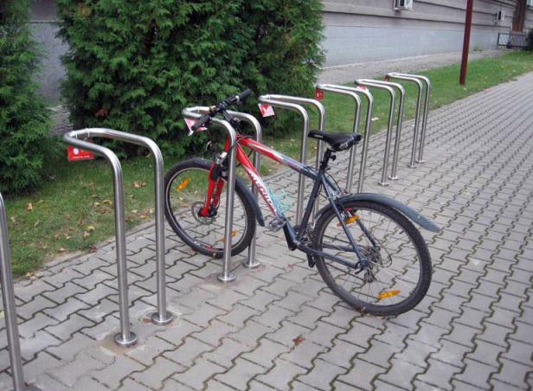

Рисунок 11.16 Пример установки велопарковок в городской черте

***11.9. Предложения по оптимизации схемы движения грузового транспорта и транспорта с опасными грузами***

*11.9.1. Предложения по организации крупногабаритных транспортных средств*

В работе дорожно-транспортной системы уже сформировалась схема движения грузового транспорта. В нее включены ул. Республики, ул. Большая, ул. Казанская, ул. Интернациональная, ул. Ялуторовская, ул. Смычка, ул. Сурикова, проезды в промышленных зонах и др.

Проектом предложено ликвидировать лишние дорожные знаки на пересечениях в центральной части города. Предложения представлены в чертежах раздела ПОДД.

Схема движения грузового транспорта приведена в Приложении к пояснительной записке.

определены участки УДС с учетом геометрических параметров проезжей части и допустимого минимального радиуса поворота транспортного средства с грузом по улицам, по которым возможен *проезд крупногабаритных транспортных средств*.

Выбранным направлением для движения крупногабаритных транспортных средств может служить ул. Республика, ул. Интернациональная, участок Лермонтова, участок ул. Большой Садовой, участок ул. Понамарева, участок Малая Садовая, участок Красноармейской, участок ул. Гагарина, ул. Магистральная ул. Казанская, ул. Ялуторовская, ул. Сурикова.

В целях разгрузки улично-дорожной сети города от грузового транспорта от ул. 2-я Северная в направлении улицы Центральная и по ул. Центральная до ул. Ялуторовская в районе пересечения с ул. Смычка запланировано строительство Северного дублера.

*11.9.2. Организация движения грузового транспорта к торговым точкам.*

В транспортных системах крупных городов мира используются различные механизмы грузовой логистики. И хотя каждый мегаполис уникален, многие из успешно зарекомендовавших себя механизмов могут эффективно применяться для оптимизации грузовых перевозок в г. Ишиме.

В г. Ишиме необходима организация логистической инфраструктуры с созданием логистических центров (ЛЦ).

Под логистическим центром понимается имущественный комплекс, включающий земельный участок с транспортной, складской и инженерной инфраструктурой, и его операторы, оказывающие базовые (приемка, отгрузка и хранение товарно-материальных ценностей) и сопутствующие услуги участникам транспортно-логистической деятельности.

Основными задачами ЛЦ являются:

* + - минимизация автомобильных перевозок контейнеров по городу (за счет совмещения перевалки и обработки грузов на одном объекте);
    - консолидация грузов различных поставщиков в сборные партии и организации их доставки на объекты грузопотребления. Консолидация позволяет сократить количество транспортных средств, осуществляющих доставку в городской черте.

Такие центры необходимо расположить на периферии города.

***11.10. Предложения по оптимизации схемы движения городского пассажирского транспорта.***

*11.10.1. Предложения по оптимизации схемы остановочных пунктов городского пассажирского транспорта*

Для того, чтобы система городского пассажирского транспорта (ГПТ) могла обеспечить регулярную и удобную перевозку пассажиров при минимально возможной затрате времени, необходимо правильно организовать движение по улично-дорожной сети.

Улицы, принимающие основную нагрузку по обеспечению пропуска пассажиропотоков (ул. Карла Маркса, ул. Артиллерийская, ул. Республики, ул. Советская, ул. Гагарина и др.) имеют участки проезжей части шириной 8-14м. Для улучшения работы маршрутной сети ГПТ и повышения уровня качества обслуживания пассажиров в последние годы городскими службами проделана значительная работа: введены новые маршруты, сокращено количество дублирующих друг друга маршрутов. Однако *анализ работы ГПТ показал необходимость проведения ряда мероприятий организационного и строительного характера*.

В таблице 11.26 и на рисунке 11.17 отражены рекомендации по устранению недостатков в районе остановочных пунктов ГПТ. Основные предложения касаются *строительства заездных карманов* глубиной не менее 3,5м, *увеличения границ и радиусов существующих заездных карманов*, не соответствующих требованиям ОСТ 218.1.002-2003для увеличения пропускной способности магистралей. Задержки по сети при этом могут сократиться до 2%, а на отдельных улицах - до 10%. Поэтому можно рекомендовать строительство заездных карманов или реконструкцию существующих, как первоочередную меру, способствующей улучшению работы всей УДС.

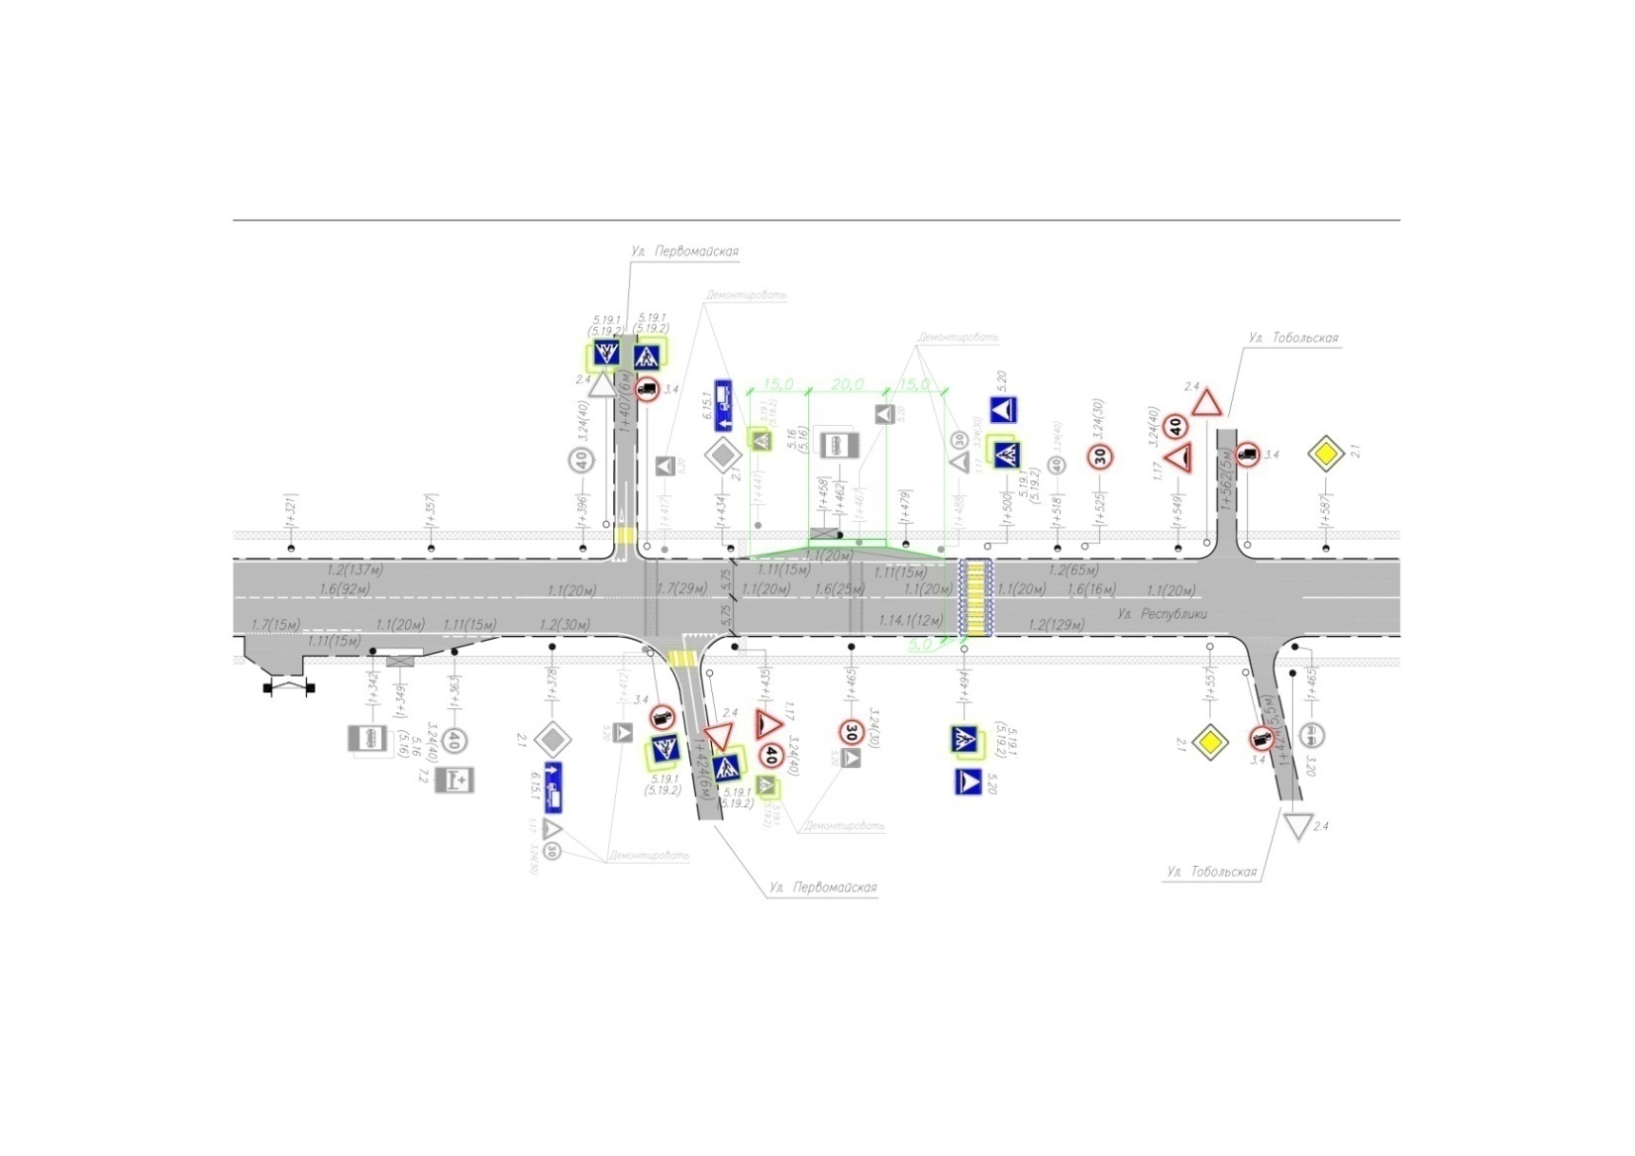

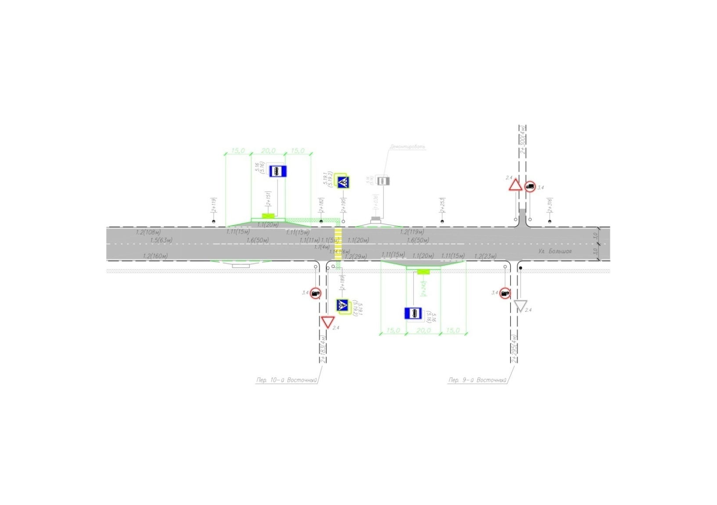

Рисунок 11.17– Рекомендации по устранению недостатков в районе остановочных пунктов ГПТ.

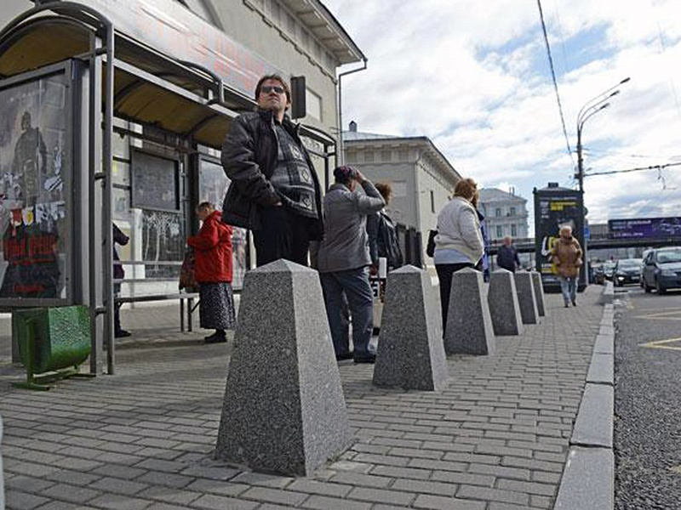

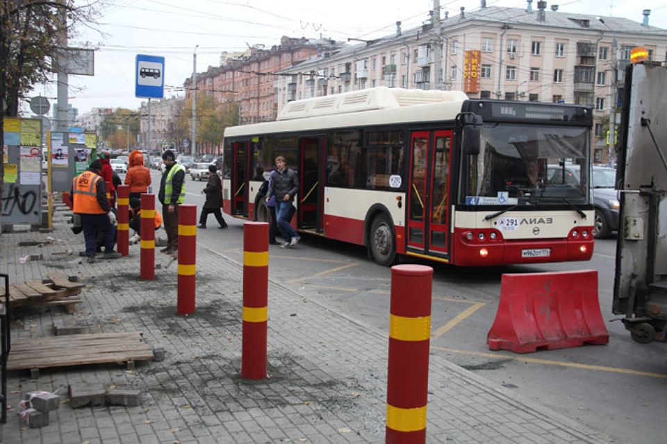

Рисунок 11.18 – Пример применение защитных устройств на остановках.

Таблица 11.17 - Рекомендации по организации дорожного движения для обеспечения безопасности движения в районе остановочных и конечных пунктов ГПТ

|  |  |  |  |
| --- | --- | --- | --- |
| № п.п. | Местонахождение  остановочных пунктов | | Рекомендации по устранению недостатков |
| **Ул. Артиллерийская** | | | |
| 1 | | ООТ «Сельмаш» | 1. Нанести разметку 1.17 в границах кармана. | |
| 2 | | ООТ «Ул. Артиллерийская» | 1. Выровнять границы заездного кармана, предусмотрев глубину 3м, оборудовать посадочной площадкой.  2. Нанести разметку 1.1, 1.11 в границах кармана. | |
| 3 | | ООТ «Восточное объединение» справа | 1. Выровнять границы заездного кармана, предусмотрев глубину 3м, оборудовать посадочной площадкой.  2. Обустроить подход к ПП  3. Нанести разметку 1.1, 1.11 в границах кармана. | |
| 4 | | ООТ «Восточное объединение» слева | 1. Выровнять границы заездного кармана, предусмотрев глубину 3м, оборудовать посадочной площадкой.  2.Обустроить подход к ООТ.  3. Нанести разметку 1.1, 1.11 в границах кармана. | |
| **Ул. Большая** | | | |
| 1 | | ООТ «2-й мкр.» справа | 1. Выровнять границы заездного кармана, предусмотрев глубину 3м, дооборудовать посадочной площадкой, отнести павильон  2. Обустроить подход к ПП  3. Нанести разметку 1.1, 1.11 в границах кармана. |
| 2 | | ООТ «2-й мкр.» слева | 1. Увеличить размеры заездного кармана и посадочной площадки.  2. Нанести разметку 1.1, 1.11 в границах кармана. |
| 3 | | ООТ «Дом Ветеранов» слева | 1. Перенести ООТ с ПК0+887 на ПК0+803. дооборудовать посадочной площадкой, павильоном.  2. Обустроить подход к ООТ.  3. Нанести разметку 1.1, 1.11 в границах кармана. |
| 4 | | ООТ «Дом Ветеранов» справа | 1. Увеличить размеры заездного кармана и посадочной площадки.  2. Установить ограждения  3. Нанести разметку 1.1, 1.11 в границах кармана. |
| 5 | | ООТ «База Транснефть» слева | 1. Установить ограждения |
| 6 | | ООТ «База Транснефть» справа | 1. Увеличить размеры заездного кармана и посадочной площадки, павильоном.  2. Нанести разметку 1.1, 1.11 в границах кармана. |

Продолжение таблицы 11.17– Рекомендации по организации дорожного движения для обеспечения безопасности движения в районе остановочных и конечных пунктов ГПТ

|  |  |  |
| --- | --- | --- |
| № п.п. | Местонахождение  остановочных пунктов | Рекомендации по устранению недостатков |
| 7 | ООТ «Магазин» слева | 1.Обустроить ООТ посадочной площадкой, павильоном.  2. Обустроить подход к ПП.  3. Установить знаки 5.16.  4. Нанести разметку 1.1, 1.11 в границах кармана. |
| 8 | ООТ «Магазин» справа | 1. Увеличить размеры заездного кармана и посадочной площадки.  2. Обустроить подход к ООТ.  4. Нанести разметку 1.1, 1.11 в границах кармана. |
| 9 | ООТ «10-й Восточный переулок» слева | 1. Перенести ООТ и обустроить ООТ посадочной площадкой, павильоном.  2. Обустроить подход к ПП.  3. Установить знаки 5.16.  4. Нанести разметку 1.1, 1.11 в границах кармана. |
| 10 | ООТ «10-й Восточный переулок» справа | 1. Перенести ООТ и обустроить ООТ посадочной площадкой, павильоном.  2. Обустроить подход к ПП.  3. Установить знаки 5.16.  4. Нанести разметку 1.1, 1.11 в границах кармана. |
| 10 | ООТ «8-й Восточный переулок» слева | 1. Обустроить ООТ посадочной площадкой, павильоном.  2. Обустроить подход к ПП.  3. Установить знаки 5.16.  4. Нанести разметку 1.1, 1.11 в границах кармана. |
| 10 | ООТ «4-й Восточный переулок» слева | 1. Перенести ООТ с ПК 2+873на ПК 2+804. обустроить посадочной площадкой, павильоном.  2. Обустроить подход к ПП.  3. Установить знаки 5.16.  4. Нанести разметку 1.1, 1.11 в границах кармана. |
| 11 | ООТ «Смирновка» слева | 1. Увеличить размеры заездного кармана, посадочной площадки, дооборудовать ООТ павильоном.  2. Обустроить подход к ООТ и ПП.  3. Нанести разметку 1.1, 1.11 в границах кармана. |
| **Ул. Большая Садовая** | | |
| 1 | ООТ «8-я Школа» | 1. Выровнять границы заездного кармана, предусмотрев глубину 3м, оборудовать посадочной площадкой.  2. Нанести разметку 1.1, 1.11 в границах кармана. |

Продолжение таблицы 11.17– Рекомендации по организации дорожного движения для обеспечения безопасности движения в районе остановочных и конечных пунктов ГПТ

|  |  |  |
| --- | --- | --- |
| № п.п. | Местонахождение  остановочных пунктов | Рекомендации по устранению недостатков |
| 2 | ООТ «Плеханова» | 1. Увеличить размеры заездного кармана и посадочной площадки.  2. Нанести разметку 1.1, 1.11 в границах кармана. |
| **Ул. Гагарина** | | |
| 1 | ООТ «Музей» | 1. Перенести ООТ и обустроить ООТ посадочной площадкой, павильоном.  2. Установить знаки 5.16.  3. Нанести разметку 1.1, 1.11 в границах кармана. |
| 2 | ООТ «Врачей Калининых» | 1. Обустроить ООТ посадочной площадкой.  2. Нанести разметку 1.17 в границах кармана. |
| **Ул. Интернациональная** | | |
| 1 | ООТ «Плеханова» | 1. Выровнять границы заездного кармана, предусмотрев глубину 3м, оборудовать посадочной площадкой.  2. Обустроить подход к ООТ.  3. Установить знаки 5.16.  4. Нанести разметку 1.1, 1.11 в границах кармана. |
| 2 | ООТ «Ражева» | 1. Перенести ООТ и обустроить ООТ посадочной площадкой, павильоном.  2. Нанести разметку 1.1, 1.11 в границах кармана. |
| **Ул. Калинина** | | |
| 1 | ООТ «1-й мкр.» слева | 1. Перенести ООТ и обустроить ООТ посадочной площадкой, павильоном.  2. Обустроить подход к ПП.  3. Установить знаки 5.16.  4. Нанести разметку 1.1, 1.11 в границах кармана. |
| 2 | ООТ «мкр. Солнечный» справа | 1. Увеличить размеры заездного кармана и посадочной площадки.  2. Обустроить подход к ПП.  3. Установить знаки 5.16.  4. Нанести разметку 1.1, 1.11 в границах кармана. |
| 3 | ООТ «мкр. Солнечный» слева | 1.Обустроить ООТ посадочной площадкой, павильоном.  2. Обустроить подход к ООТ.  3. Нанести разметку 1.1, 1.11 в границах кармана. |

Продолжение таблицы 11.17– Рекомендации по организации дорожного движения для обеспечения безопасности движения в районе остановочных и конечных пунктов ГПТ

|  |  |  |
| --- | --- | --- |
| № п.п. | Местонахождение  остановочных пунктов | Рекомендации по устранению недостатков |
| **Ул. Красноярская** | | |
| 1 | ООТ «Ул. Маяковского» | 1. Обустроить ООТ посадочной площадкой.  2. Нанести разметку 1.17 в границах кармана. |
| 2 | ООТ «Ул. Ударная» | 1. Обустроить ООТ посадочной площадкой.  2. Нанести разметку 1.17 в границах кармана. |
| 3 | ООТ «Ул. Кооперативная» | 1. Обустроить ООТ посадочной площадкой.  2. Нанести разметку 1.17 в границах кармана. |
| 4 | ООТ «Авангард» | 1. Увеличить размеры заездного кармана и посадочной площадки.  2. Нанести разметку 1.17 в границах кармана. |
| 5 | ООТ «Ул. Красноярская» | 1. Увеличить размеры заездного кармана и посадочной площадки.  2. Обустроить подход к ПП.  3. Нанести разметку 1.17 в границах кармана. |
| **Ул. Орджоникидзе** | | |
| 1 | ООТ «Ул. Красноармейская» | 1. Перенести ООТ и обустроить.  2. Обустроить подход к ПП.  3. Нанести разметку 1.1, 1.11 в границах кармана. |
| **Ул. Республики** | | |
| 1 | ООТ «Мясокомбинат» справа | 1. Выровнять границы заездного кармана, предусмотрев глубину 3м, оборудовать посадочной площадкой и павильоном.  2. Установить знаки 5.16.  3. Нанести разметку 1.1, 1.11 в границах кармана. |
| 2 | ООТ «Мясокомбинат» слева | 1. Перенести ООТ и обустроить ООТ посадочной площадкой, павильоном.  2. Обустроить подход к ПП.  3. Установить знаки 5.16.  4. Нанести разметку 1.1, 1.11 в границах кармана. |
| 3 | ООТ «ПАТП» справа | 1. Перенести ООТ и обустроить ООТ.  2. Обустроить подход к ПП.  3. Установить знаки 5.16.  4. Нанести разметку 1.1, 1.11 в границах кармана. |
| 4 | ООТ «Ул. Первомайская» слева | 1. Выровнять границы заездного кармана, предусмотрев глубину 3м, оборудовать посадочной площадкой.  2. Нанести разметку 1.1, 1.11 в границах кармана. |

Продолжение таблицы 11.17– Рекомендации по организации дорожного движения для обеспечения безопасности движения в районе остановочных и конечных пунктов ГПТ

|  |  |  |
| --- | --- | --- |
| № п.п. | Местонахождение  остановочных пунктов | Рекомендации по устранению недостатков |
| 5 | ООТ «Ул. Уральская» | 1. Выровнять границы заездного кармана, предусмотрев глубину 3м, оборудовать посадочной площадкой.  2. Нанести разметку 1.1, 1.11 в границах кармана. |
| 6 | ООТ «Монолит» | 1. Выровнять границы заездного кармана, предусмотрев глубину 3м, оборудовать посадочной площадкой.  2. Нанести разметку 1.1, 1.11 в границах кармана. |
| 3 | ООТ «Областная больница» | 1. Увеличить размеры заездного кармана и посадочной площадки.  2. Нанести разметку 1.1, 1.11 в границах кармана. |
| **Ул. Энтузиастов** | | |
| 1 | ООТ «Ул. Энтузиастов» | 1. Обустроить ООТ посадочной площадкой.  2. Обустроить подход к ПП.  3. Нанести разметку 1.17 в границах кармана. |
| **Ул. Ялуторовская** | | |
| 1 | ООТ «Ул. Сурикова» | 1. Выровнять границы заездного кармана, предусмотрев глубину 3м, оборудовать посадочной площадкой и павильоном.  2. Обустроить подход к ПП.  3. Нанести разметку 1.1, 1.11 в границах кармана. |
| 2 | ООТ «Ул. Челюскинцев» слева | 1. Выровнять границы заездного кармана, предусмотрев глубину 3м, оборудовать посадочной площадкой и павильоном.  2. Обустроить подход к ПП.  3. Нанести разметку 1.1, 1.11 в границах кармана. |
| 3 | ООТ «Ул. Челюскинцев» справа | 1. Выровнять границы заездного кармана, предусмотрев глубину 3м, оборудовать посадочной площадкой и павильоном.  2. Обустроить подход к ООТ.  3. Нанести разметку 1.1, 1.11 в границах кармана. |
| 4 | ООТ «Лесхоз» слева | 1. Перенести ООТ с ПК 2+104 на ПК 2+072. обустроить посадочной площадкой, павильоном.  2. Обустроить подход к ПП.  3. Установить знаки 5.16.  4. Нанести разметку 1.1, 1.11 в границах кармана. |
| 5 | ООТ «Лесхоз» справа | 1. Перенести ООТ с ПК 2+066 на ПК 2+131. обустроить посадочной площадкой, павильоном.  2. Обустроить подход к ПП.  3. Установить знаки 5.16.  4. Нанести разметку 1.1, 1.11 в границах кармана. |

Продолжение таблицы 11.17– Рекомендации по организации дорожного движения для обеспечения безопасности движения в районе остановочных и конечных пунктов ГПТ

|  |  |  |
| --- | --- | --- |
| № п.п. | Местонахождение  остановочных пунктов | Рекомендации по устранению недостатков |
| 6 | ООТ «Автохозяйство» слева | 1. Перенести ООТ с ПК 2+559 на ПК 2+481. обустроить посадочной площадкой, павильоном.  2. Обустроить подход к ПП.  3. Установить знаки 5.16.  4. Нанести разметку 1.1, 1.11 в границах кармана. |
| 7 | ООТ «Автохозяйство» справа | 1. Перенести ООТ с ПК 2+470 на ПК 2+534. обустроить посадочной площадкой, павильоном.  2. Обустроить подход к ПП.  3. Установить знаки 5.16.  4. Нанести разметку 1.1, 1.11 в границах кармана. |
| 8 | ООТ «ДОСААФ» слева | 1. Увеличить размеры заездного кармана и посадочной площадки.  2. Обустроить подход к ПП.  3. Нанести разметку 1.1, 1.11 в границах кармана. |
| 9 | ООТ «ДОСААФ» справа | 1. Увеличить размеры заездного кармана и посадочной площадки.  2. Обустроить подход к ПП.  3. Нанести разметку 1.1, 1.11 в границах кармана. |
| 10 | ООТ «Ул. Сибирская» | 1. Обустроить ООТ посадочной площадкой.  2. Нанести разметку 1.17 в границах кармана. |
| **Ул. Деповская** | | |
| 1 | ООТ «Гаражная» | 1. Выровнять границы заездного кармана, предусмотрев глубину 3м, оборудовать посадочной площадкой.  2. Нанести разметку 1.1, 1.11 в границах кармана. |
| 2 | ООТ «Ул. Куйбышева» | 1. Выровнять границы заездного кармана, предусмотрев глубину 3м, оборудовать посадочной площадкой.  2. Нанести разметку 1.1, 1.11 в границах кармана. |
| 2 | ООТ «9-я Школа» | 1. Выровнять границы заездного кармана, предусмотрев глубину 3м, оборудовать посадочной площадкой.  2. Нанести разметку 1.1, 1.11 в границах кармана. |
| 2 | ООТ «ЖД Больница» | 1. Обустроить ООТ посадочной площадкой, заездным карманом и павильонам.  2. Нанести разметку 1.1, 1.11 в границах кармана. |

Продолжение таблицы 11.17– Рекомендации по организации дорожного движения для обеспечения безопасности движения в районе остановочных и конечных пунктов ГПТ

|  |  |  |
| --- | --- | --- |
| № п.п. | Местонахождение  остановочных пунктов | Рекомендации по устранению недостатков |
| **Ул. Докучаева** | | |
| 1 | ООТ «Ул. Докучаева» справа | 1. Увеличить размеры заездного кармана и посадочной площадки.  2. Нанести разметку 1.1, 1.11 в границах кармана. |
| 2 | ООТ «Ул. Докучаева» слева | 1. Обустроить ООТ посадочной площадкой.  2. Нанести разметку 1.17 в границах кармана. |
| **Ул. Ершова** | | |
| 1 | ООТ «31-я Школа» справа | 1. Выровнять границы заездного кармана, предусмотрев глубину 3м, оборудовать посадочной площадкой.  2. Обустроить подход к ПП.  3. Нанести разметку 1.1, 1.11 в границах кармана. |
| 2 | ООТ «31-я Школа» слева | 1. Выровнять границы заездного кармана, предусмотрев глубину 3м, оборудовать посадочной площадкой.  2. Нанести разметку 1.1, 1.11 в границах кармана. |
| 3 | ООТ «Ул. Свет Ильича» справа | 1. Выровнять границы заездного кармана, предусмотрев глубину 3м, оборудовать посадочной площадкой.  2. Обустроить подход к ПП.  3. Нанести разметку 1.1, 1.11 в границах кармана. |
| 4 | ООТ «Ул. Свет Ильича» слева | 1. Выровнять границы заездного кармана, предусмотрев глубину 3м, оборудовать посадочной площадкой.  2. Обустроить подход к ПП.  3. Нанести разметку 1.1, 1.11 в границах кармана. |
| **Ул. Казанская** | | |
| 1 | ООТ «САХ» справа | 1. Перенести ООТ с ПК 0+317 на ПК 0+594, обустроить заездным карманом, посадочной площадкой, павильоном.  2. Обустроить подход к ПП.  3. Установить знаки 5.16.  4. Нанести разметку 1.1, 1.11 в границах кармана. |
| 2 | ООТ «САХ» слева | 1. Увеличить размеры заездного кармана и посадочной площадки.  2. Обустроить подход к ООТ.  3. Нанести разметку 1.1, 1.11 в границах кармана. |

Продолжение таблицы 11.17– Рекомендации по организации дорожного движения для обеспечения безопасности движения в районе остановочных и конечных пунктов ГПТ

|  |  |  |
| --- | --- | --- |
| № п.п. | Местонахождение  остановочных пунктов | Рекомендации по устранению недостатков |
| 3 | ООТ «Кирпичный завод» справа | 1. Перенести ООТ с ПК 0+774 на ПК 0+882, обустроить заездным карманом, посадочной площадкой, павильоном.  2. Обустроить подход к ПП.  3. Установить знаки 5.16.  4. Нанести разметку 1.1, 1.11 в границах кармана. |
| 4 | ООТ «Кирпичный завод» слева | 1. Увеличить размеры заездного кармана и посадочной площадки.  2. Обустроить подход к ПП.  3. Установить знаки 5.16.  4. Нанести разметку 1.1, 1.11 в границах кармана. |
| 5 | ООТ «Загородная роща» справа | 1. Перенести ООТ с ПК 1+225 на ПК 1+384, обустроить заездным карманом, посадочной площадкой, павильоном.  2. Обустроить подход к ПП.  3. Установить знаки 5.16.  4. Нанести разметку 1.1, 1.11 в границах кармана. |
| 6 | ООТ «Загородная роща» слева | 1. Увеличить размеры заездного кармана и посадочной площадки.  2. Обустроить подход к ПП.  3. Установить знаки 5.16.  4. Нанести разметку 1.1, 1.11 в границах кармана. |
| 7 | ООТ «7-я школа» справа | 1. Увеличить размеры заездного кармана и посадочной площадки.  2. Обустроить подход к ПП.  3. Установить знаки 5.16.  4. Нанести разметку 1.1, 1.11 в границах кармана. |
| 8 | ООТ «Автоколонна 1319» слева | 1. Перенести ООТ с ПК 2+345 на ПК 2+327, обустроить заездным карманом, посадочной площадкой, павильоном.  2. Обустроить подход к ПП.  3. Установить знаки 5.16.  4. Нанести разметку 1.1, 1.11 в границах кармана. |
| **Ул. Ленина** | | |
| 1 | ООТ «Пединститут» справа | 1. Выровнять границы заездного кармана и посадочной площадкой.  2. Обустроить подход к ПП.  3. Нанести разметку 1.17 в границах кармана. |
| 2 | ООТ «Пединститут» слева | 1. Обустроить границы посадочной площадкой.  2. 3. Нанести разметку 1.17 в границах кармана. |

Продолжение таблицы 11.17– Рекомендации по организации дорожного движения для обеспечения безопасности движения в районе остановочных и конечных пунктов ГПТ

|  |  |  |
| --- | --- | --- |
| № п.п. | Местонахождение  остановочных пунктов | Рекомендации по устранению недостатков |
| 3 | ООТ «Аптека» справа | 1. Обустроить ООТ павильоном.  2. Установить знаки 5.16.  3. Нанести разметку 1.1, 1.11 в границах кармана. |
| 4 | ООТ «Аптека» слева | 1. Увеличить размеры посадочной площадки.  2. Нанести разметку 1.17 в границах кармана. |
| 5 | ООТ «Рынок» слева | 1. Увеличить размеры посадочной площадки.  2. Нанести разметку 1.17 в границах кармана. |
| 5 | ООТ «Рынок» справа | 1. Увеличить размеры посадочной площадки.  2. Нанести разметку 1.17 в границах кармана. |
| **Ул. Паровозная** | | |
| 1 | ООТ «Ул. Паровозная» справа | 1. Перенести ООТ с ПК 0+293 на ПК 0+390, обустроить заездным карманом, посадочной площадкой, павильоном.  2. Обустроить подход к ПП.  3. Установить знаки 5.16.  4. Нанести разметку 1.1, 1.11 в границах кармана. |
| 2 | ООТ «Ул. Паровозная» слева | 1. Перенести ООТ с ПК 0+389 на ПК 0+324, обустроить заездным карманом, посадочной площадкой, павильоном.  2. Обустроить подход к ПП.  3. Установить знаки 5.16.  4. Нанести разметку 1.1, 1.11 в границах кармана. |
| **Ул. Чехова** | | |
| 1 | ООТ «Цирковая студия Мечта» справа | 1. Обустроить ООТ заездным карманом и посадочной площадкой.  2. Обустроить подход к ПП.  3. Нанести разметку 1.1, 1.11 в границах кармана. |
| 2 | ООТ «Ул. Строительная» слева | 1. Обустроить ООТ заездным карманом и посадочной площадкой.  2. Нанести разметку 1.1, 1.11 в границах кармана. |
| 3 | ООТ «Ул. Строительная» справа | 1. Перенести ООТ с ПК 0+664 на ПК 0+790, обустроить заездным карманом, посадочной площадкой, павильоном.  2. Обустроить подход к ПП.  3. Установить знаки 5.16.  4. Нанести разметку 1.1, 1.11 в границах кармана. |

Продолжение таблицы 11.17– Рекомендации по организации дорожного движения для обеспечения безопасности движения в районе остановочных и конечных пунктов ГПТ

|  |  |  |
| --- | --- | --- |
| № п.п. | Местонахождение  остановочных пунктов | Рекомендации по устранению недостатков |
| 4 | ООТ «Павлика Морозова» справа | 1. Перенести ООТ с ПК 1+137 на ПК 1+217, обустроить заездным карманом, посадочной площадкой, павильоном.  2. Обустроить подход к ПП.  3. Установить знаки 5.16.  4. Нанести разметку 1.1, 1.11 в границах кармана. |
| 5 | ООТ «Павлика Морозова» слева | 1. Перенести ООТ с ПК 1+240 на ПК 1+135, обустроить заездным карманом, посадочной площадкой, павильоном.  2. Обустроить подход к ПП.  3. Установить знаки 5.16.  4. Нанести разметку 1.1, 1.11 в границах кармана. |
| 6 | ООТ «СТО» справа | 1. Выровнять границы заездного кармана и посадочной площадкой.  2. Нанести разметку 1.1, 1.11 в границах кармана. |

Расположение остановочных пунктов должно обеспечивать безопасность движения пассажиров при выходе из автобуса и переходе проезжей части в районе остановочного пункта. Для этой цели рекомендуется располагать остановочные пункты в противоположных направлениях относительно друг друга таким образом, чтобы была возможность организации между ними пешеходного перехода. При невозможности выполнения этого условия остановочные пункты следует относить к пересечениям улиц, где движение пешеходов организовано с помощью знаков, разметки или светофоров.

Рекомендации по таблице 11.17 учтены в рабочих чертежах ОДД.

Основные рекомендации относительно остановок общественного транспорта сводятся к следующему:

- нанести дорожную разметку 1.1, 1.111 и 1.17 в границах заездных карманов;

- установить двухсторонние дорожные знаки 5.16;

- разделить транспортные и пешеходные потоки;

- обозначить радиусы стояночного кармана бордюрным камнем,

- обозначить, при необходимости, стояночные мечта для инвалидов.

На сегодняшний день нет возможности организации полос для общественного транспорта.

На ряде участков УДС появится возможность *организовать движение общественного транспорта по специально выделенной полосе при условии уширения проезжей части на этих участках.*

После проведения организационных мероприятий, связанных с коренными изменениями схем движения на перекрестках *необходимо каждый раз оптимизировать маршруты* под изменившиеся условия движения.

Предлагаемые данным проектом мероприятия по строительству и реконструкции УДС в целом позволят улучшить работу маршрутов ГПТ на УДС.

Включение в маршрутную сеть ГПТ других *дополнительных улиц и участков улиц,* которые не задействованы в существующей системе, проблематично из-за несоответствия ширины проезжей части требованиям нормативных документов. После строительства микрорайонов рекомендуется не создавать новых маршрутов, а продлять существующие.

* + 1. *Предложения по обеспечению доступной сферы для маломобильных групп населения к приоритетным объектам жизнедеятельности*

*Обеспечение жизнедеятельности инвалидов в городе Ишиме*

**В городе продолжает осуществляться государственная программа «Доступная среда для инвалидов», которая призвана создать более комфортные условия для жизнедеятельности людей с ограниченными возможностями здоровья.**

По информации пресс-службы администрации г. Ишима, в 2017 году по поручению руководства города в учреждениях социальной сферы дополнительно установлено 9 пандусов и оборудовано 15 кнопок вызова дежурного персонала для оказания ситуационной помощи инвалидам и маломобильным группам населения.

Они появились в школах №№ 2, 5, 7, 12, 31, детском саду № 24, концертном зале им. 30-летия ВЛКСМ, в здании центральной библиотечной системы по ул. М. Горького, 122/1 и в двух зданиях центра дополнительного образования детей. Кроме того, на парковках детской школы искусств и детского центра хореографического искусства оборудованы места для инвалидов, пользующихся автомобилями.

Всего в учреждениях социальной сферы Ишима установлено 32 пандуса. Вопрос об организации доступной среды для маломобильных граждан находится на постоянном контроле и регулярно поднимается на заседаниях коллегии и совещаниях. В ближайшее время ещё 14 учреждений произведут монтаж либо модернизацию действующих пандусов в соответствии с современными требованиями.

Предложения по обеспечению дорожно-транспортной доступности для инвалидов и других маломобильных групп населения в городе Ишиме в настоящем проекте являются продолжением тех мероприятий, которые уже внедряются в городе.

Так, в проекте представлены предложения по выбору объектов, где необходимо выделить места на парковках и стоянках автотранспорта для остановки и стоянки автомобилей инвалидов. На схемах ОДД такие стоянки предложено оборудовать дорожными знаками 6.4 «Место стоянки» и табличкой 8.17 «Инвалиды», а также разметкой 1.1.

В таких местах могут осуществлять парковку только водители транспортных средств, на которых установлен опознавательный знак «Инвалид». Водители этих автомобилей могут отступать от требований дорожных знаков «Стоянка запрещена», «Движение запрещено», «Движение механических и транспортных средств запрещено».

На подходах к пешеходным переходам и к остановочным комплексам на маршрутах общественного транспорта, предлагаемых в проекте к строительству или переносу, необходимо обустраивать:

- пандусы,

- поручни,

- направляющие ограждения,

- выравнивание пешеходных зон,

- установкой знаков 8.15 «Слепые пешеходы»,

- укладка тактильной плитки.

При устройстве съездов с тротуара на транспортный проезд уклон должен быть не более 1:12 (СП 59.13330.2016 "Доступность зданий и сооружений для маломобильных групп населения".).

Бордюрные пандусы на пешеходных переходах должны полностью располагаться в пределах зоны, предназначенной для пешеходов, и не должны выступать на проезжую часть. Перепад высот в местах съезда на проезжую часть не должен превышать 0,015 м.

На пешеходных переходах, рекомендуемых к переоснащению светофорным оборудованием, необходимо предусматривать установку программируемого устройства звукового сопровождения зеленого сигнала пешеходных светофоров звуковым сигнализатором.

***Выводы***

Для улучшения работы ГПТ необходимо проведения следующих *мероприятий общего плана*:

* + - приведение ширины проезжей части улиц, где проходят маршруты общественного транспорта к параметрам, соответствующим нормативным требованиям (крайняя полоса движения при наличии движения автобусов должна быть не менее 3,5м);
    - строительство заездных карманов в районе остановочных пунктов и реконструкция существующих для обеспечения достаточной вместимости);
    - разработка современных технологий организации движения на светофорных объектах (координированного управления);
    - обустройство пешеходных переходов в районе остановок;
    - обустройство дорожных ограждений перильного типа в районе остановочных пунктов;
    - оптимизация маршрутов после проведения изменений в организации движения на УДС;
    - продолжение работы по обеспечению дорожно-транспортной доступности для инвалидов и других маломобильных групп населения в городе Ишиме в рамках программы «Доступная среда».

***11.11. Предложения по размещению и обустройству стоянок и парковок, обустройству мест стоянок такси***

*11.11.1. Предложения по размещению и обустройству стоянок и парковок*

Данные о количестве автотранспортных средств в городском округе получены через ОГИБДД МО МВД Ишимский за период 2013 – 2018 годы приведены в таблице 11.27.

Таблица 11.18 - Динамика изменения количества автотранспортных средств в городском округе в 2013- 2017 годах

|  |  |  |
| --- | --- | --- |
| № п/п | Год | Всего |
| 1. | 2013 | 41317 |
| 2. | 2014 | 42543 |
| 3. | 2015 | 42623 |
| 4. | 2016 | 42773 |
| 5. | 2017 | 42845 |
| 6. | 2017/2013, % | 3 |
| 7. | Среднегодовой прирост,% | 1 |

За пять последних лет количество автотранспортных средств в Ишиме выросло на 1%.

В ходе обследования и сбора исходных данных выявлены «узкие» места парковки автотранспорта на проезжей части, когда пропускная способность улицы снижается из-за отсутствия внеуличных автостоянок, а значит увеличения лишних опасных маневров на магистралях. Ликвидировать эти «узкие» места можно *введением ряда ограничений на УДС и организацией внеуличных стоянок и парковок в пределах данных участков улиц*.

Основные рекомендации относительно существующих парковок и стоянок автотранспорта сводятся к следующему:

- нанести дорожную разметку 1.1 в границах парковки;

- установить дорожный знак 6.4;

- организовать въезд-выезд со стоянки;

- разделить транспортные и пешеходные потоки;

- обозначить радиусы стояночного кармана бордюрным камнем,

- обозначить, при необходимости, стояночные мечта для инвалидов.

Предложенные проектом мероприятия, направленные на упорядочение работы стоянок и парковок и организацию новых отражены в чертежах марки ОДД.

*11.11.2. Предложения по обустройству мест стоянок такси*

В результате анализа мест концентрации стоянок такси выявлены основные места, наиболее востребованные пассажирами и требующих обустройства техническими средствами организации дорожного движения.

На чертежах марки ОДД представлены предложения по обустройству стоянок такси дорожными знаками 5.18 «Место стоянки легковых такси» и разметки 1.17.

*11.11.3 Локальные нормативы обеспеченности стоянками объектов тяготения по структуре транспортного спроса*

Нормы расчета количества парковочных мест для легковых автомобилей в условиях г. Ишима рассчитаны на основании требований СП 42.13330.2011 «Градостроительство. Планировка и застройка городских и сельских поселений» и уровня автомобилизации, определенного до 2028 года (таблица11.19).

Таблица 11.19 – Ориентировочные нормы расчета количества парковочных мест для легковых автомобилей на территории г. Ишима

|  |  |  |  |
| --- | --- | --- | --- |
| №п/п | Объекты посещения | Расчетная единица | Мин., оптим. и макс. число машино-мест на расчетную ед. |
| 1 | Административно-управленческие учреждения:  - окружного значения  - городского значения | 100 сотрудников | 10-20-33  7-14-20 |
| 2 | Объекты коммерческо-деловой и финансовых сфер:  - окружного значения  - городского значения | 100 сотрудников | 10-25-33  7-16-20 |
| 3 | Научные и проектные организации, высшие учебные заведения | 100 сотрудников | 10-15-23 |
| 4 | Промышленные и коммунально-складские объекты | 100 сотрудников | 10-12-17 |
| 5 | Торг. центры, универсамы, магазины с площадью торг-х залов не более 500кв.м | 1000кв.м торг. площади | 18-95-100 |
| 6 | Рынки | 100 торг. мест | 50-50-63 |
| 7 | Рестораны, кафе | 100 мест | 10-16-20 |
| 8 | Театры, кинотеатры, ДК | 100 мест | 10-17-25 |
| 9 | Музеи, выставки, библиотеки | 100 мест | 10-14-20 |
| 10 | Гостиницы:  -высшей категории  - прочие | 100 мест | 10-16-20  6-10-12 |
| 11 | Лечебные учреждения стационарного типа | 100 посещений | 3 -5-7 |
| 12 | Объекты физкультуры и спорта с местами для зрителей | 100 мест | 5-9-10 |
| 13 | Вокзалы | 100 пасс., прибыв-х в час | 15-17-20 |
| 14 | Жилые дома:  - гостевые парковки  -места хранения личного автотранспорта | 10 квартир | 10-10-12 |

***11.12. Предложения по внедрению типовых схем***

*11.12.1. Внедрение типовых схем организации дорожного движения в районе пешеходных переходов*

В проекте разработаны типовые схемы организации дорожного движения в районе пешеходных переходов для трех вариантов в соответствии с требованиями ГОСТ 52289-2004 “Технические средства организации дорожного движения. Правила применения дорожных знаков, разметки, ограждений и направляющих устройств” и ГОСТ 32944-2014 «Дороги автомобильные общего пользования. Пешеходные переходы. Классификация. Общие требования»:

* + - пешеходные переходы без разделительной полосы;
    - пешеходные переходы с разделительной полосой;

Проектные решения приведены в материалах проекта.

*11.12. 2. Внедрение типовых схем организации дорожного движения на период временных ограничений*

Проектом предложены схемы организации дорожного движения на УДС на период введения временных ограничений:

* + - при проведении строительных, ремонтных и иных работ на УДС, влияющих на движение транспортных средств и пешеходов;
    - при проведении публичных и массовых мероприятий, проводимых как непосредственно на сети дорог, так и на объектах вне сети дорог.

При определении необходимых схем организации дорожного движения *при проведении строительных и ремонтных работ* в расчет брался временной период поведения работ – *краткосрочные* работы и *долгосрочные* работы, учитывалась полосность дороги (двухполосные, четырехполосные, с разделительной полосой), конфигурация пересечения.

При *проведении публичных и особо массовых мероприятий* (празднование годовщины Победы в Великой Отечественной войне 1941-1945 годов, дни проведения праздничных мероприятий) разработаны схемы организации дорожного движения на УДС, охватывающую улицы Карла Маркса, участок улицы Ленина, Соборная площадь.

Проектные решения приведены в материалах проекта.

12. ВЫБОР КОМПЛЕКСА МЕРОПРИЯТИЙ ПО РАЗВИТИЮ И РЕКОНСТРУКЦИИ УЛИЧНО-ДОРОЖНОЙ СЕТИ, ОПТИМИЗАЦИИ СХЕМЫ ОРГАНИЗАЦИИ ДОРОЖНОГО ДВИЖЕНИЯ, ВНЕДРЕНИЮ ТЕХНИЧЕСКИХ СРЕДСТВ РЕГУЛИРОВАНИЯ ДОРОЖНОГО ДВИЖЕНИЯ

*В комплекс мероприятий по совершенствованию улично-дорожной сети и оптимизации схемы организации дорожного движения* включены мероприятия, реализация которых даст максимальное улучшение показателей работы УДС, обеспечит наиболее безопасные условия движения и создаст необходимые условия для участников движения.

Этапы реализации комплекса мероприятий по совершенствованию УДС и ОДД определены в зависимости от эффекта, предполагаемого от внедрения.

Формирование мероприятий по этапам осуществлялось программно-целевым методом на усмотрение Заказчика в пределах лимитов финансовых средств, выделяемых на очередной финансовый год и плановый период, а также с учетом возможных механизмов привлеченных средств бюджета округа, бюджета Российской Федерации и внебюджетных источников.

Состав мероприятий каждого этапа включает в себя взаимосвязанные мероприятия по перепланировке и развитию УДС, внедрению средств ОДД, позволяющих перераспределить транспорт по УДС, максимально использовать пропускную способность улиц и реорганизовать движение ГПТ. Рекомендуется каждые три года анализировать актуальность установки технических средств регулирования дорожного движения и каждые пять лет проводить анализ эффективности существующей организации дорожного движения на УДС.

*Первый этап (до 2020г.)*включает в себя:

* + - обустройство полос отгона и локальных уширений проезжей части на подходах к светофорным объектам;
    - локальная реконструкция УДС в местах расположения остановок;
    - упорядочение маршрутов движения грузового транспорта с целью исключения проезда грузовых средств в центральную часть города;
    - обустройство парковок и стоянок на УДС города, строительство дополнительных стояночных мест, ликвидация невостребованных;
    - организация одностороннего движения на ряде улиц
    - приведение существующей системы дислокации дорожных знаков, разметки и дорожных ограждений к реальным условиям по материалам проекта -чертежам марки ОДД;
    - строительство подходов к светофорным объектам и автобусным остановкам;
    - обустройство освещения улиц согласно рекомендаций ПОДД.

***Второй этап (до 2023 г.)***предусматривает:

* + - уширение проезжей части улиц на участках УДС:

- Ул. Большая (от ул. Республики до ул. Калинина) до 14 м,

- Ул. Калинина (от ул. Чехова до ул.Большой) до 14 м;

* + - строительство и обустройство велосипедных дорожек;
    - строительство тротуаров.

***Третий этап (до 2028 г.)*** предусматривает:

* + - строительство нового светофорного объекта на ул. Красноярская – у. Кооперативная и демонтаж одного на пересечении ул. Чехова – ул. Красноярская;
    - организация одностороннего движения на ряде улиц;
    - локальная реконструкция УДС;
    - реконструкция существующего путепровода по ул. Артиллерийской с организацией одностороннего движения по нему в сторону ул. Интернациональная;
    - строительство проектируемого путепровода восточнее существующего с организацией одностороннего движения по нему в сторону ул. Республики;
    - уширение проезжей части улиц на участках УДС:

- Ул. Республики до 14 м,

- Ул. Артиллерийская до 14 м.

На рис. 12.1 представлена прогнозируемая схема загрузки маршрутной сети после внедрения комплекса мероприятий

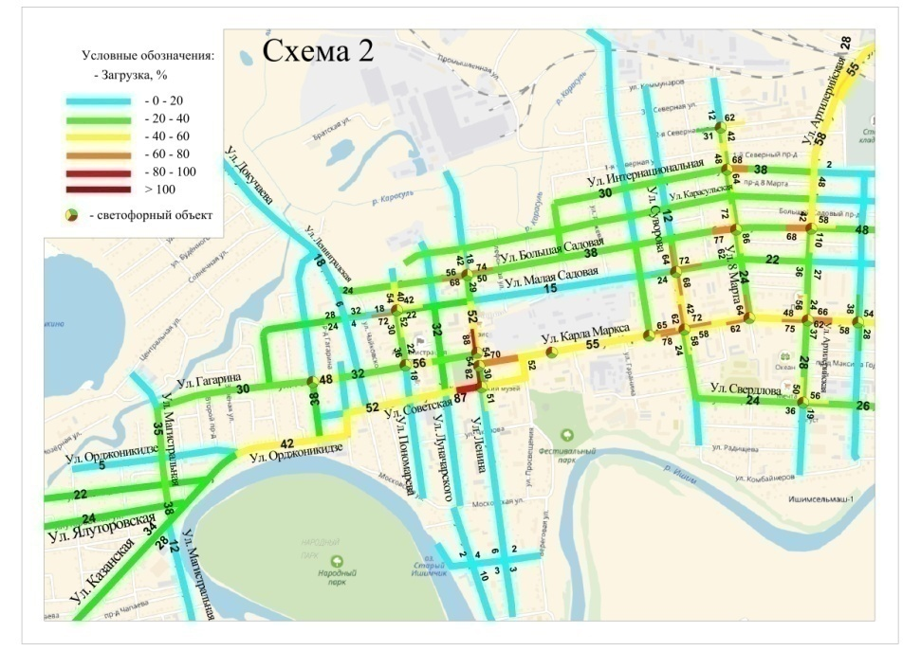

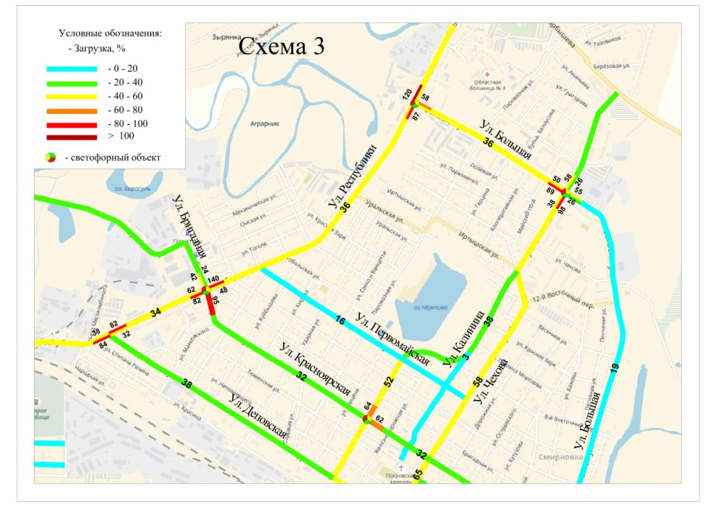

Рисунок 12.1- Прогнозируемая схема загрузки УДС после внедрения комплекса мероприятий до 2028года.

Таблица 12.1 - Стоимость предлагаемых проектом мероприятий

|  |  |  |  |
| --- | --- | --- | --- |
| № П/п | Наименование мероприятия | Стоимость строительства, тыс. руб. | Обоснование |
| **1-й этап 2019г.-2020г.** | | | |
| 1 | Мероприятия по ПОДД (предложения по комплексному внедрению технических средств регулирования дорожного движения | 41150,774 | Том 3 Сметный расчет |
| 2 | Строительство полос отгона 3шт (200кв.м) | 2381,05 | Объект аналог «Автомобильная дорога к пристани (проспект Победы) в г.Мегион» Стоимость 1м2 дорожной одежды на устройстве полос отгона – 444,85 руб. в ценах на 01.01.2000г.; 444,85*200*7,56*1,18/1000=793,68 тыс. руб. в ценах 3 квартала 2018 г. Ишим |
| 3 | Перенос ООТ – 30 шт.(123кв.м ост. карманы) | 14643,6 | Объект аналог «Автомобильная дорога к пристани (проспект Победы) в г.Мегион» Стоимость 1м2 дорожной одежды на устройстве остановочных карманов – 444,85 руб. в ценах на 01.01.2000г.; 444,85*123*7,56*1,18/1000=488,12 |
|  | **Итого по 1 этапу:** | 58175,424 |  |
| **2-й этап 2021г.-2023г.** | | | |
| 1 | Реконструкция ул. Большая от ул. Республики до ул. Калинина (уширение до 14м)  (7м х 940м)=6580 м2 | 26112,19 | Объект аналог «Автомобильная дорога к пристани (проспект Победы) в г.Мегион» Стоимость 1м2 дорожной одежды на уширении проезжей части – 444,85 руб. в ценах на 01.01.2000г.; 444,85*6580*7,56*1,18/1000=26112,19 тыс. руб. в ценах 3 квартала 2018 г. Ишим |
| 2 | Реконструкция ул. Калинина от ул. Большой до ул. Чехова  (уширение до 14м)  (7м х 500м)=3500 м2 | 13889,46 | Объект аналог «Автомобильная дорога к пристани (проспект Победы) в г.Мегион» Стоимость 1м2 дорожной одежды на уширении проезжей части – 444,85 руб. в ценах на 01.01.2000г.; 444,85*3500*7,56*1,18/1000=1837,23 тыс. руб. в ценах 3 квартала 2018 г. Ишим |
| 3 | Реконструкция ул. Деповская от ул. Железнодорожная до ул. Калинина (уширение до 10,5м)  (3,5м х 235 м)=822,5 м2 | 3264,024 | Объект аналог «Автомобильная дорога к пристани (проспект Победы) в г.Мегион» Стоимость 1м2 дорожной одежды на уширении проезжей части – 444,85 руб. в ценах на 01.01.2000г.; 444,85*822,5*7,56*1,18/1000=3264,024 тыс. руб. в ценах 3 квартала 2018 г. Ишим |
| 4 | Реконструкция ул. Иркутская от ул. Путиловская до Привокзальной площади (уширение до 14м)  (6м х 256м)=1536 м2 | 6095,49 | Объект аналог «Автомобильная дорога к пристани (проспект Победы) в г.Мегион» Стоимость 1м2 дорожной одежды на уширении проезжей части – 444,85 руб. в ценах на 01.01.2000г.; 444,85*1536*7,56*1,18/1000=26112,19 тыс. руб. в ценах 3 квартала 2018 г. Ишим |
|  | **Итого по 2 этапу:** | 49361,16 |  |

Таблица 12.1 - Стоимость предлагаемых проектом мероприятий

|  |  |  |  |
| --- | --- | --- | --- |
| № П/п | Наименование мероприятия | Стоимость строительства, тыс. руб. | Обоснование |
| **3-й этап до 2028г.** | | | |
| 1 | Строительство ул. Калинина двухполосной 7м на участке от  ул. Чехова до ул. Первомайская  (7м х 900м)=6300 м2 | 25001,03 | Объект аналог «Автомобильная дорога к пристани (проспект Победы) в г.Мегион» Стоимость 1м2 дорожной одежды на уширении проезжей части – 444,85 руб. в ценах на 01.01.2000г.; 444,85*6300*7,56*1,18/1000=25001,03 тыс. руб. в ценах 3 квартала 2018 г. Ишим |
| 2 | Строительство ул. Тюменской двухполосной 6м на участке от ул. Линейной до ул. Большой  (7м х 220м)=1540 м2 | 6111,36 | Объект аналог «Автомобильная дорога к пристани (проспект Победы) в г.Мегион» Стоимость 1м2 дорожной одежды на уширении проезжей части – 444,85 руб. в ценах на 01.01.2000г.; 444,85*1540*7,56*1,18/1000=6111,36 тыс. руб. в ценах 3 квартала 2018 г. Ишим |
| 3 | Установка светофорного объекта на перекрестке  ул. Красноярская –  ул. Кооперативная | 1740,42 | Объект: «Комплексная схема организации дорожного движения на территории муниципального образования городской округ город Ишим» в ценах 01.01.2001 г. 230214*7,56=1740417,84 руб. без НДС за 1 перекресток |
| 4 | Реконструкция  ул. Республики (уширение до 14м)  (4м х 2500м)=10000 м2 | 39684,18 | Объект аналог «Автомобильная дорога к пристани (проспект Победы) в г.Мегион» Стоимость 1м2 дорожной одежды на уширении проезжей части – 444,85 руб. в ценах на 01.01.2000г.; 444,85*10000*7,56*1,18/1000=39684,18 тыс. руб. в ценах 3 квартала 2018 г. Ишим |
| 5 | Реконструкция  ул. Артиллерийская (уширение до 14м)  (2м х 500м)=1000 м2 | 3968,42 | Объект аналог «Автомобильная дорога к пристани (проспект Победы) в г.Мегион» Стоимость 1м2 дорожной одежды на уширении проезжей части – 444,85 руб. в ценах на 01.01.2000г.; 444,85*1000*7,56*1,18/1000=3968,42 тыс. руб. в ценах 3 квартала 2018 г. Ишим |
| 6 | Реконструкция существующего путепровода по  ул. Артиллерийская | 58338,864 | Объект: «Комплексная схема организации дорожного движения на территории муниципального образования городской округ город Ишим» в ценах 01.01.2001 г. 2143,55*7,56=16205,24 руб. без НДС за 1 м2 |
| 7 | Строительство нового путепровода по  ул. Артиллерийская | 797440,81 | Стоимость по НЦС09-05-002-02 1 м2 для Московской области в ценах 1 квартала 2012 г – 101,310тыс руб.  101,31*5400/6,12*7,56*1,18=797440,81 тыс руб. стоимость путепровода в ценах 3 квартала 2018 г. Ишим |
|  | **Итого по 3 этапу:** | 932285,1 |  |

13. МЕРОПРИЯТИЯ ПО СНИЖЕНИЮ НЕГАТИВНОГО ВОЗДЕЙСТВИЯ ТРАНСПОРТА НА ОКРУЖАЮЩУЮ СРЕДУ И ЗДОРОВЬЕ НАСЕЛЕНИЯ

***13.1 Роль автотранспорта в создании неблагоприятной экологической ситуации в городе***

Наряду с преимуществом, которое обеспечивает обществу развитая транспортная сеть, ее прогресс так же сопровождается негативными последствиями — отрицательным воздействием транспорта на окружающую среду. Автомобильный парк, является практически основным источником загрязнения окружающей среды, а также – одним из источников, создающих высокий уровень шума и вибрацией. Экологический ущерб от эксплуатации автотранспортных средств обусловлен токсичными выбросами. Ежегодно автотранспортными средствами выбрасывается в атмосферу более 12 миллионов тонн различных загрязняющих веществ: окиси углерода, окислов азота и серы, углеводородов, сажи и других.

Ежегодно с отработавшими газами в атмосферу поступают сотни миллионов тонн вредных веществ; автомобиль – один из главных факторов шумового загрязнения; дорожная сеть, особенно вблизи городских агломераций. Под влиянием вредного воздействия автомобильного транспорта ухудшается здоровье людей, отравляются почвы и водоёмы, страдает растительный и животный мир.

В то же время быстрый процесс развития автомобилизации сопровождается целым рядом острых социальных проблем. Наблюдаемая мировая тенденция увеличения количества автомобилей создает трудности в борьбе против загрязнения атмосферы, почвы, водоемов, уменьшения уровня шума, обеспечения безопасности движения и пр. городах. В современных городах, где количество автомобильного транспорта постоянно растет, изучение влияния автопарка является архиактуальной проблемой.

***13.2 Загрязнение атмосферы автомобильным транспортом***

Характерным признаком в г. Ишима, как и всех современных городов, являются транспортные потоки, перегружающие в часы «пик» перекрестки и улицы, наличие конфликтных ситуаций в дорожном движении, загрязнение городского воздушного бассейна отработанными газами.

Автомобильно-дорожный комплекс вносит в окружающую среду 87% загрязнения атмосферы, которое зависит от технического состояния автотранспорта (30%), конструкции автомобилей (30%) и на 40% от технического состояния дорог и организации дорожного движения. Если первому фактору уделяется достаточно внимания, то последнему – слишком мало.

Наибольшее количество вредных выбросов содержится в выхлопных газах в периоды пуска и торможения автомобилей и при его движении в диапазоне малых скоростей. Результаты расчетов показателей эмиссии (выбросов) отработавших газов в условиях города Ишима (см. п.4.2 «Рекомендации по учету требований по охране окружающей среды при проектировании автомобильных дорог») и сравнение их с предельно допустимыми концентрациями (ПДК) данных веществ в воздушной среде приведены в таблице 15.1.

Таблица 15.1 - Результаты расчетов показателей эмиссии отработавших газов и сравнение их с предельно допустимыми концентрациями (ПДК) данных веществ в воздушной среде

|  |  |  |  |  |  |  |  |
| --- | --- | --- | --- | --- | --- | --- | --- |
| Наименование улицы | Мощность эмиссии в воздушную среду компонентами отработавших газов, г/м.с. | | | | | | |
| СО | ПДК | СnНm | | ПДК | NOx | ПДК |
| Карла Маркса | 0,0044 | 0,0032 | 0,0010 | 0,0015 | | 0,0004 | 0,0004 |
| Республики | 0,0051 | 0,0032 | 0,0011 | 0,0015 | | 0,00042 | 0,0004 |
| Артиллерийская | 0,0047 | 0,0032 | 0,0014 | 0,0015 | | 0,00042 | 0,0004 |
| Большая Садовая | 0,0037 | 0,0032 | 0,0011 | 0,0015 | | 0,00035 | 0,0004 |
| Гагарина | 0,0061 | 0,0032 | 0,0018 | 0,0015 | | 0,00031 | 0,0004 |
| Советская | 0,0032 | 0,0032 | 0,0014 | 0,0015 | | 0,0003 | 0,0004 |
| Казанская | 0,0041 | 0,0032 | 0,0016 | 0,0015 | | 0,00037 | 0,0004 |
| Чехова | 0,0025 | 0,0032 | 0,0005 | 0,0015 | | 0,0003 | 0,0004 |
| Интернациональная | 0,0033 | 0,0032 | 0,0009 | 0,0015 | | 0,00038 | 0,0004 |
| Свердлова | 0,0027 | 0,0032 | 0,0005 | 0,0015 | | 0,0003 | 0,0004 |
| Магистральная | 0,0035 | 0,0032 | 0,0011 | 0,0015 | | 0,00032 | 0,0004 |
| Орджоникидзе | 0,0033 | 0,0032 | 0,0011 | 0,0015 | | 0,0004 | 0,0004 |
| Путиловская | 0,0042 | 0,0032 | 0,0013 | 0,0015 | | 0,00031 | 0,0004 |
| Чехова | 0,0021 | 0,0032 | 0,0016 | 0,0015 | | 0,0003 | 0,0004 |
| Большая | 0,0024 | 0,0032 | 0,0016 | 0,0015 | | 0,0003 | 0,0004 |
| Примечание –Серым цветом указаны значения показателях, превышающих ПДК | | | | | | | |

***13.3 Мероприятия по уменьшению вредных веществ в атмосфере***

Мероприятия, призванные обеспечить снижение загрязнения атмосферного воздуха, связаны с мероприятиями, принимаемыми для улучшения общей транспортной ситуации в городе. К таким мероприятиям, помимо действий, связанных с улучшением эксплуатационных свойств транспортных средств, качества используемых бензинов и других расходных материалов, относятся и средства организации дорожного движения, а именно:

- создание автоматизированных информационных и управляющих систем в городе Ишиме, совершенствование организации движения (оптимизация скоростных режимов, координированное управление светофорными объектами, организация современных методов организации дорожного движения);

- оптимизация маршрутов грузового и пассажирского транспорта общего пользования, организация парковочного пространства, уменьшение интенсивности движения транспорта на основных магистралях города;

- улучшение дорожного покрытия;

- устройство пешеходных переходов в разных уровнях на магистральных улицах регулируемого движения на пересечениях с большими транспортными и пешеходными потоками;

- введение ограничений на движение транспортных средств по отдельным полосам (организация маршрутов движения общественного транспорта), выделение улиц для грузового движения;

- внедрение схем одностороннего движения;

- оптимизация размещения временных автомобильных стоянок;

- перевод автомобильного транспорта на газообразное топливо;

* + - внедрение технических средств, поддерживающих эффективные технологии управления дорожным движением;
    - оптимизация режимов светофорного регулирования транспортных и пешеходных потоков на перекрестках;
    - решение организационных вопросов, связанных с регулярной корректировкой режимов работы светофорных объектов (включение в состав служб УГИБДД лиц, в служебные обязанности которых входит систематический мониторинг состояния транспортных потоков и расчет оптимальных режимов регулирования);
    - реконструкция и развитие УДС с целью снижения загрузки улиц и отвода грузового транспорта из центральной части города;
    - реорганизация маршрутной сети городского пассажирского транспорта в соответствии с реконструкцией и строительством участков УДС с одновременным созданием безопасных условий на подъездах к остановочным пунктам;
    - организация заездных карманов в районе остановочных пунктов;
    - приведение существующей системы дислокации дорожных знаков, разметки и дорожных ограждений к реальным условиям движения;
    - внедрение многопрограммного управления, а в последствии АСУ ДД, и организация координации управления светофорными объектами.

Для снижения негативного воздействия автомобильного транспорта на окружающую среду и здоровье населения целесообразно:

Для снижения негативного воздействия на окружающую среду и здоровье населения объектов придорожного сервиса необходимо:

- на вновь строящихся и реконструируемых заправочных станциях устройство водопровода и канализации, а также сооружений для приёма и очистки поверхностных вод с территории объектов;

- организация сбора и очистка на локальных очистных сооружениях стоков, образующихся при мойке автотранспорта на объектах придорожного сервиса и автомойках предприятий автотранспорта до уровня, позволяющего вторичное использование очищенных стоков либо передачи их в сети хозяйственно-бытовой канализации централизованной системы водоотведения.

Предлагаемое внедрение многопрограммного управления светофорными объектами и АСУ ДД позволит реализовать дополнительные возможности и сервисные функции при применении соответствующего оборудования. В частности, использование газоанализаторов позволит решать спектр задач с использованием сведений об уровне загрязнения воздушного бассейна: автоматический сбор, обработка и передача в центр экологической службы информации об уровне загрязнения воздушного бассейна, своевременное предупреждение об аварийных выбросах с указанием района выброса; анализ поступившей в центр информации; выдача рекомендаций и принятие мер по перераспределению транспортных потоков по магистралям города. Оптимизация СОД и УДС проведена в проекте с учетом критерия улучшения экологических показателей.

***13.4 Влияние автомобильного шума на окружающую среду***

***и организм человека***

Один из основных источников шума в городе Ишиме – автомобильный транспорт, интенсивность движения которого постоянно растёт. Наибольшие уровни шума 90-95 дБ отмечаются на участках магистральных улицах общегородского и районного значения (Карла Маркса, Республики, Артиллерийская и др. со средней интенсивностью движения 1,5-3 тыс. и более транспортных единиц в час).

Уровень уличных шумов обуславливается интенсивностью, скоростью и составом транспортного потока. Кроме того, он зависит от планировочных решений (продольный и поперечный профиль улиц, высота и плотность застройки) и таких элементов благоустройства, как покрытие проезжей части и наличие зелёных насаждений. Каждый из этих факторов способен изменить уровень транспортного шума в пределах до 10 дБ.

Увеличение в общем потоке автотранспорта грузовых автомобилей, особенно большегрузных с дизельными двигателями, приводит к повышению уровней шума. В целом грузовые и легковые автомобили создают на территории городов тяжёлый шумовой режим.

Шум, возникающий на проезжей части магистрали, распространяется не только на примагистральную территорию, но и вглубь жилой застройки. Так, в зоне наиболее сильного воздействия шума находятся части кварталов и микрорайонов, расположенных вдоль магистралей общегородского значения (эквивалентные уровни шума от 67,4 до 76,8 дБ). По статистике уровни шума, замеренные в жилых комнатах при открытых окнах, ориентированных на указанные магистрали, всего на 10-15 дБ ниже.

Акустическая характеристика транспортного потока определяется показателями шумности автомобильности. Шум, производимый отдельными транспортными экипажами, зависит от многих факторов: мощности и режима работы двигателя, технического состояния экипажа, качества дорожного покрытия, скорости движения. Кроме того, уровень шума, как и экономичность эксплуатации автомобиля, зависит от квалификации водителя. Шум от двигателя резко возрастает в момент его запуска и прогревания (до 10 дБ). Движение автомобиля на первой скорости (до 40 км/ч) вызывает излишний расход топлива, при этом шум двигателя в 2 раза превышает шум, создаваемый им на второй скорости. Значительный шум вызывает резкое торможение автомобиля при движении на большой скорости. Шум заметно снижается, если скорость движения гасится за счёт торможения двигателем до момента включения ножного тормоза.

За последнее время средний уровень шума, производимый транспортом, увеличился на 12-14 дБ. Вот почему проблема борьбы с шумом в городе приобретает всё большую остроту.

В условиях сильного городского шума происходит постоянное напряжение слухового анализатора. Это вызывает увеличение порога слышимости (10 дБ для большинства людей с нормальным слухом) на 10-25 дБ. Шум затрудняет разборчивость речи, особенно при его уровне более 70 дБ.

Ущерб, который причиняет слуху сильный шум, зависит от спектра звуковых колебаний и характера их изменения. Опасность возможной потери слуха из-за шума в значительной степени зависит от индивидуальных особенностей человека. Некоторые теряют слух даже после короткого воздействия шума сравнительно умеренной интенсивности, другие могут работать при сильном шуме почти всю жизнь без сколько-нибудь заметной утраты слуха. Постоянное воздействие сильного шума может не только отрицательно повлиять на слух, но и вызвать другие вредные последствия – звон в ушах, головокружение, головную боль, повышенную усталость.

Шум в больших городах сокращает продолжительность жизни человека. По данным австрийских исследователей, это сокращение колеблется в пределах 8-12 лет. Чрезмерный шум может стать причиной нервного истощения, психической угнетённости, вегетативного невроза, язвенной болезни, расстройства эндокринной и сердечно-сосудистой систем. Шум мешает людям работать и отдыхать, снижает производительность труда.

Наиболее чувствительны к действию шума лица старших возрастов. Так, в возрасте до 27 лет на шум реагируют 46% людей, в возрасте 28-37 лет – 57%, в возрасте 38-57 лет – 62%, а в возрасте 58 лет и старше – 72%. Большое число жалоб на шум у пожилых людей, очевидно, связано с возрастными особенностями и состоянием центральной нервной системы этой группы населения.

Наблюдается зависимость между числом жалоб и характером выполняемой работы. Данные опроса показывают, что беспокоящее действие шума отражается больше на людях, занятых умственным трудом, по сравнению с людьми, выполняющими физическую работу (соответственно 60% и 55%). Более частые жалобы лиц умственного труда, по-видимому, связаны с большим утомлением нервной системы.

Массовые физиолого-гигиенические обследования населения, подвергающегося воздействию транспортного шума в условиях проживания и трудовой деятельности, выявили определённые изменения в состоянии здоровья людей. При этом изменения функционального состояния центральной нервной и сердечно-сосудистой систем, слуховой чувствительности зависели от уровня воздействующей звуковой энергии, от пола и возраста обследованных. Наиболее выраженные изменения выявлены у лиц, испытывающих шумовое воздействие в условиях, как труда, так и быта, по сравнению с лицами, проживающими и работающими в условиях отсутствия шума.

Шум в значительной мере нарушает сон. Крайне неблагоприятно действуют прерывистые, внезапно возникающие шумы, особенно в вечерние и ночные часы, на только что заснувшего человека. Внезапно возникающий во время сна шум (например, грохот грузовика) нередко вызывает сильный испуг, особенно у больных людей и у детей. Шум уменьшает продолжительность и глубину сна. Под влиянием шума уровнем 50 дБ срок засыпания увеличивается на час и более, сон становится поверхностным, после пробуждения люди чувствуют усталость, головную боль, а нередко и сердцебиение.

Отсутствие нормального отдыха после трудового дня приводит к тому, что естественно развивающееся в процессе работы утомление не исчезает, а постепенно переходит в хроническое переутомление, которое способствует развитию ряда заболеваний, таких как расстройство центральной нервной системы, гипертоническая болезнь.

Для защиты людей от вредного влияния городского шума необходима регламентация его интенсивности, спектрального состава, времени действия и других параметров. При гигиеническом нормировании в качестве допустимого устанавливают такой уровень шума, влияние которого в течение длительного времени не вызывает изменений во всём комплексе физиологических показателей, отражающих реакции наиболее чувствительных к шуму систем организма.

В настоящее время шумы для условий городской застройки нормируют в соответствии с Санитарными нормами допустимого шума в помещениях жилых и общественных зданий и на территории жилой застройки (№ 3077-84) и Строительными нормами и правилами II.12-77 «Защита от шума». ГОСТ 19358-85 «Внешний и внутренний шум автотранспортных средств. Допустимые уровни и методы измерений» устанавливает шумовые характеристики, методы их измерения и допустимые уровни шума автомобилей (мотоциклов) всех образцов, принятых на государственные, межведомственные, ведомственные и периодические контрольные испытания. В качестве основной характеристики внешнего шума принят уровень звука, который не должен превышать для легковых автомобилей и автобусов 85-92 дБ, мотоциклов – 80-86 дБ. Для внутреннего шума приведены ориентировочные значения допустимых уровней звукового давления в октавных полосах частот: уровни звука составляют для легковых автомобилей 80 дБ, кабин или рабочих мест водителей грузовых автомобилей, автобусов – 85 дБ, пассажирских помещений автобусов – 75-80 дБ. Санитарные нормы допустимого шума обуславливают необходимость разработки технических, архитектурно-планировочных и административных мероприятий, направленных на создание отвечающего гигиеническим требованиям шумового режима, как в городской застройке, так и в зданиях различного назначения, позволяют сохранить здоровье и работоспособность населения.

Для снижения негативного воздействия на окружающую среду и здоровье населения объектов придорожного сервиса необходимо:

- на вновь строящихся и реконструируемых заправочных станциях устройство водопровода и канализации, а также сооружений для приёма и очистки поверхностных вод с территории объектов;

- организация сбора и очистка на локальных очистных сооружениях стоков, образующихся при мойке автотранспорта на объектах придорожного сервиса и автомойках предприятий автотранспорта до уровня, позволяющего вторичное использование очищенных стоков либо передачи их в сети хозяйственно-бытовой канализации централизованной системы водоотведения.

***13.5 Мероприятия по защите от автомобильного шума***

Снижение городского шума может быть достигнуто в первую очередь за счёт уменьшения шумности транспортных средств.

К градостроительным мероприятиям по защите населения от шума относятся: увеличение расстояния между источником шума и защищаемым объектом; применение акустически непрозрачных экранов (откосов, стен и зданий-экранов), специальных шумозащитных полос озеленения; использование различных приёмов планировки, рационального размещения микрорайонов. Кроме того, градостроительными мероприятиями являются рациональная застройка магистральных улиц, максимальное озеленение территории микрорайонов и разделительных полос, использование рельефа местности и др.

Существенный защитный эффект достигается в том случае, если жилая застройка размещена на расстоянии не менее 25-30 м от автомагистралей и зоны разрыва озеленены. При замкнутом типе застройки защищёнными оказываются только внутриквартальные пространства, а внешние фасады домов попадают в неблагоприятные условия, поэтому подобная застройка автомагистралей нежелательна. Наиболее целесообразна свободная застройка, защищённая от стороны улицы зелёными насаждениями и экранирующими зданиями временного пребывания людей (магазины, столовые, рестораны, ателье и т.п.).

К организационным и строительным мероприятиям по защите населения от шума можно отнести мероприятия, предлагаемые для улучшения общей транспортной ситуации в городе и перечисленные в разделе 5.3, а также своевременный ремонт асфальтового покрытия.

Генеральным планом города Ишима рекомендованы следующие мероприятия по санитарной охране и оздоровлению воздушного бассейна территории городского округа, в том числе от объектов транспортной инфраструктуры:

- экранирование автомобильных магистралей и мест большого скопления автомобилей естественными или искусственными экранами;

- введение бестранспортных зон;

- оборудование контейнерных площадок для сбора ТБО на территории гаражных кооперативов;

- проведение мониторинговых исследований загрязнения атмосферного воздуха;

- проведение работ по оценке трансграничного воздействия нефтепромысловых объектов на состояние атмосферного воздуха в пределах города;

- комплексное нормирование вредных выбросов в атмосферу и достижение установленных нормативов предельно допустимых выбросов;

- организация и благоустройство санитарно-защитных зон предприятий транспортной инфраструктуры;

- организация системы контроля за выбросами объектов транспортной инфраструктуры;

- организация зеленых полос вдоль автомобильных дорог в соответствии с требованиями СП 42.13330.2011;

- ограничение на передвижение транспортных средств в пределах озелененных территорий общего пользования и зон отдыха.

***Актуализация КСОДД.***

Каждые 3-5 лет должна быть выполнена актуализация КСОДД для уточнения необходимости и целесообразности реализации предлагаемых мероприятий, определения объемов работ и финансирования с учетом текущих нормативов и расценок. Часть мероприятий по ОДД и БДД разрабатывается только в краткосрочной перспективе и на следующий расчетный период они должны быть включены в программу на основе анализа текущей ситуации на УДС муниципального образования с учетом уточненных данных по имеющимся очагам аварийности.